CHỦ ĐỀ: GIA ĐÌNH
THỰC HIỆN: 4 TUẦN - TỪ NGÀY 21/10 ĐẾN NGÀY 15/11/2024

I. Mục tiêu
1. Phát triển thể chất
- Hình thành và phát triển ở trẻ các kỹ năng vận động cơ bản như: đi trên vạch kẻ thẳng trên sàn, ném trúng đích nằm ngang, đập và bắt bóng tại chỗ, tung bóng lên cao và bắt bóng, kéo co, chơi u, trốn tìm, cóc bắt muỗi.
- Trẻ biết phối hợp nhịp nhàng các bộ phận cơ thể và các giác quan trong vận động, trẻ phối hợp cử động khéo léo của bàn tay, ngón tay để thực hiện được một số công việc tự phục vụ như đánh răng, rửa mặt, rửa tay bằng xà phòng, xếp quần áo…
- Có một số hành vi tốt trong việc giữ gìn sức khỏe: gọi người lớn khi ốm đau, mặc quấn áo phú hợp với thời tiết.
- Trẻ biết tên gọi một số thực phẩm quen thuộc, một số món ăn hằng ngày trong gia đình và cách chế biến, trẻ nhận biết một số vật dụng nguy hiểm, nơi nguy hiểm đối với bản thân và không đến gần.
2. Phát triển nhận thức
- Trẻ biết được địa chỉ, số điện thoại của gia đình, trẻ biết công việc của mỗi thành viên trong gia đình và nghề nghiệp của bố mẹ.
- Trẻ biết các nhu cầu của gia đình: ăn ngủ, nghỉ ngơi, giải trí, được quan tâm, yêu thương và chăm sóc lẫn nhau, công dụng và cách sử dụng một số đồ dùng trong gia đình.
- Đếm đến 6. Nhận biết các nhóm có 6 đối tượng. Nhận biết chữ số 6.
- Trẻ xác định được các đồ vật so với bản thân như phía trước - phía sau, phía trên – phía dưới, phía phải – phía trái
- Tìm hiểu về mái ấm gia đình của bé.
- Phân loại, phân nhóm đồ dùng trong gia đình
3. Phát triển ngôn ngữ
- Trẻ biết sử dụng từ ngữ phù hợp, kể lại được một số sự kiện của gia đình theo đúng trình tự
- Trẻ biết sử dụng các từ chỉ hành vi lịch sự, lễ phép trong giao tiếp. Biết xưng hô phù hợp với các thành viên trong gia đình và mọi người xung quanh.
- Trẻ mạnh dạn biết bày tỏ tình cảm, nhu cầu, mong muốn, suy nghĩ của mình bằng lời nói.
- Trẻ biết lắng nghe, đặt và trẻ lời các câu hỏi: “Ai?”, “Cái gì?”, “Ở đâu?”, “Khi nào?”, trẻ thích xem các loại sách, tranh, ảnh về gia đình.
- Trẻ đọc thơ “cái bát xinh xinh”, “thăm nhà bà”, “giữa vòng gió thơm”
- Nhận biết chữ cái “e, ê”
4. Phát triển tình cảm – kỹ năng xã hội.
- Trẻ cảm nhận và biết bộc lộ tình cảm, trạng thái cảm xúc: vui, buồn, hạnh phúc, tức giận, sợ hãi….qua nét mặt, cử chỉ, hành động và lời nói phù hợp, trẻ biết thể hiện sự yêu thương, tôn trọng và giúp đỡ các thành viên trong gia đình.
- Trẻ có một số kĩ năng ứng xử phù hợp với truyền thống tốt đẹp của gia đình Việt Nam như: lễ phép với người lớn, nhường nhịn em bé, yêu thương, quan tâm đến mọi người trong gia đình và người thân.
- Trẻ nhận biết cảm xúc của người thân và thể hiện cảm xúc của bản thân đối với các thành viên trong gia đình thong qua lời nói, cử chỉ, hành động.
- Trẻ biết thực hiện một số quy tắc trong gia đình và ở trường như: tắt nước khi rửa tay xong, tắt điện khi ra khỏi phòng, cất đồ dùng dồ chơi đúng nơi quy định, trẻ thể hiện sự vui vẻ, mạnh dạn trong sinh hoạt hằng ngày, trẻ biết giữ gìn, bảo vệ môi trường xanh - sạch – đẹp.
- Trẻ thể hiện được tình cảm của mình qua các câu truyện: “tích chu”, “ai đáng khen nhiều hơn”, biểu diễn văn nghệ “gia đình thân yêu”. Dạy trẻ biết nói cảm ơn, xin lỗi, chào hỏi lễ phép”
5. Phát triển thẩm mỹ
- Trẻ biết sử dụng một số dụng cụ, vật liệu tạo hình để tạo ra một số sản phẩm.
- Trẻ biết mô tả hình ảnh về những người thân trong gia đình có màu sắc, bố cục phù hợp.
- Trẻ thể hiện cảm xúc phù hợp trong các hợp hoạt động múa, hát, âm nhạc về chủ đề gia đình, trẻ cảm nhận được vẽ đẹp của cuộc sống xung quanh
- Tạo hình
+ Xé dán ngôi nhà
+ Nặn một số đồ dùng trong gia đình
+ Thiết kế khung ảnh gia đình
- Âm nhạc
+ Hát “Cháu yêu bà” (KH)
+ Vận động: Múa (TT)
+ Nghe hát: “Chỉ có một trên đời”
+ Vận động tự do:“ Ba ngọn nến lung linh”
II. Chuẩn bị
+ 25 quả bóng.
+ Sọt đựng bóng
+ 8 túi cát
+ Rổ đựng túi cát
- Tranh ảnh về gia đình của bé trên máy vi tính
- Tran ảnh về gia đình đông con và ít con trên máy tính
- Lô tô dành cho trẻ
- Bài thơ viết bằng chữ in thường “cái bát xinh xinh”
- Bài thơ viết bằng chữ in thường “Thăm nhà bà”
- Tranh ảnh thơ “Thăm nhà bà” trên máy tính
- Một số nguyên vật liệu: chai nhựa, lon mũ…. để làm đồ dùng về chủ đề
- Tranh ảnh về các loại thực phẩm.
- Làm một số đồ dùng đồ chơi từ nguyên vật liệu tái chế để phục vụ chủ đề
III. Nội dung
1. Gia đình của bé
- Trẻ biết tên và sở thích các thành viên trong gia đình như: Bố mẹ, anh chị em.
- Trẻ biết công việc của các thành viên trong gia đình.
- Trẻ biết được họ hàng như: Ông bà, cô, dì, chú, bác…
- Trẻ biết những thay đổi trong gia đình như có người sinh ra, có người mất đi.
- Trẻ biết thể hiện tình cảm yêu thương, quan tâm, chia sẻ với mọi người trong gia đình bằng các cử chỉ, hành động và lời nói.
2. Làm quen một số đồ dùng trong gia đình
- Trẻ biết trong gia đình có những loại đồ dùng nào?
- Những loại đồ dùng được để ở đâu? Và dùng để làm gì?
- Những loại đồ dùng được làm từ đâu?
- Phân loại đồ dùng theo công dụng và chất liệu.
- Trẻ biết giữ gìn vệ sinh sạch sẽ khi sử dụng các đồ dùng trong gia đình.
3. Nhu cầu dinh dưỡng của gia đình
- Trẻ biết một số thực phẩm mà gia đình bé thường dùng.
- Trẻ biết quan tâm đến sức khoẻ, sở thích của các thành viên trong gia đình. Trẻ biết chọn những thực phẩm thích ăn mà những người thân ttrong gia đình bé thích.
- Giáo dục trẻ biết đến sức khoẻ, sở thích những người thân trong gia đình.
4. Gia đình bé cần gì?
- Đồ dùng gia đình, phương tiện đi lại của gia đình.
- Nhà là nơi bé sống cùng gia đình, cần phài dọn dẹp và giữ gìn nhà cửa sạch sẽ.
IV. Hoạt động
1. Phát triển thể chất
- Đi trên vạch kẻ thẳng trên sàn
- Ném trúng đích nằm ngang
- Đập và bắt bóng tại chỗ
- Tung bóng lên cao và bắt bóng
- Trò chơi: Kéo co, cóc bắt muỗi, trốn tìm, rồng rắn lên mây
=> Giáo dục trẻ tập thể dục có lợi cho sức khỏe.
Tuần 1
- Hô hấp: Thổi nơ
- Tay: Hai tay dang ngang lên cao
- Bụng: Hai tay đưa ra trước quay người sang trái, sang phải.
- Chân: Bật tiến về phía trước
Tuần 2
- Hô hấp: Thổi bong bóng
- Tay: Đưa hai tay ra trước - sau và vỗ vào nhau.
- Bụng: Quay người sang bên trái, phải 90°.
- Chân: Luân phiên chân trước, chân sau
Tuần 3
- Hô hấp: Ngửi hoa.
- Tay: Hai tay dang ngang đưa ra phía trước.
- Bụng: Hai tay chống hông quay người sang trái, sang phải 90 độ
- Chân: Bật tách chân, khép chân
Tuần 4
- Hô hấp: Gà gáy
- Tay: 2 tay dan ngang gập vào vai.
- Bụng: Đứng đưa tay ra sau lưng gập người về trước
- Chân: Bật tại chổ
2. Phát triển nhận thức
- Đếm đến 6. Nhận biết các nhóm có 6 đối tượng. Nhận biết chữ số 6.
- Trẻ xác định được các đồ vật so với bản thân như phía trước - phía sau, phía trên – phía dưới, phía phải – phía trái
- Tìm hiểu về mái ấm gia đình của bé.
- Phân loại, phân nhóm đồ dùng trong gia đình
3. Phát triển thẫm mỹ.
* Tạo hình
+ Xé dán ngôi nhà
+ Nặn một số đồ dùng trong gia đình
+ Thiết kế khung ảnh gia đình
* Âm nhạc
+ Hát “Cháu yêu bà” (KH)
+ Vận động: Múa (TT)
+ Nghe hát: “Chỉ có một trên đời”
+ Vận động tự do:“ Ba ngọn nến lung linh”
4. Phát triển ngôn ngữ.
- Tranh ảnh về nội dung bài thơ
- Trẻ đọc thơ “cái bát xinh xinh”, “thăm nhà bà”, “giữa vòng gió thơm”
- Nhận biết chữ cái “e, ê”
- Đồng dao, ca dao, tục ngữ, câu đố
5. Phát triển tình cảm – kỹ năng xã hội
- Trẻ thể hiện được tình cảm của mình qua các câu truyện: “tích chu”, “thỏ con không vâng lời”, “ai đáng khen nhiều hơn
- Biểu diễn văn nghệ “gia đình thân yêu”
- Đồng dao, ca dao, câu đố, vè, tục ngữ.

KẾ HOẠCH HOẠT ĐỘNG CHỦ ĐỀ
THỰC HIỆN: 4 TUẦN - TỪ NGÀY 21/10 ĐẾN NGÀY 15/11/2024
TUẦN 1: GIA ĐÌNH CỦA BÉ: (Từ 21/10 đến ngày 25/10/2024)
HOẠT ĐỘNG | Thứ hai  21/10/2024 |  | Thứ ba  22/10/2024 |  | Thứ tư  23/10/2024 | Thứ năm  24/10/2024 | Thứ sáu  25/10/2024
Đón trẻ TC | - Cất đồ dùng đúng nơi qui định.  - Hướng trẻ đến sự thay đổi trong lớp: Xem tranh gia đình, tranh đồ dùng.  - Đàm thoại cho trẻ kể về gia đình mình: Gia đình cháu có những ai? Giới thiệu gia đình đông con, ít con, địa chỉ nhà, công việc của bố mẹ …  - Nói được khả năng sở thích riêng của bản thân  - Đọc thơ, ca hát giải câu đố về chủ đề
TDS | - Hô hấp: Thổi nơ  - Tay: Hai tay dang ngang lên cao  - Bụng: Hai tay đưa ra trước quay người sang trái, sang phải.  - Chân: Bật tiến về phía trước
HĐNT | - Quan sát trò chuyện về ông bà trong gia đình  - Trò chơi vận động: Kéo co  - Chơi tự do với khu phát triển vận động | - Quan sát trò chuyện về ba mẹ trong gia đình  - Trò chơi vận động: Tạo dáng  - Chơi tự do với khu trãi nghiệm |  |  | - Quan sát trò chuyện về ngôi nhà  - Trò chơi vận động: Rồng rắn lên mây  - Chơi tự do khu nhà chòi | - Quan sát trò chuyện về anh chị em trong gia đình  - Trò chơi vận động: Dung dăng dung dẻ  - Chơi tự do với đồ chơi ngoài trời |  | - Quan sát trò chuyện kể chuyện về chủ đề gia đình  - Trò chơi vận động: Nu na nu nống  - Chơi tự do với bánh xe, bóng, lon
HOẠT ĐỘNG HỌC | LVPTTC  Đi trên vạch kẻ thẳng trên sàn | LVPTNT  Tìm hiểu mái ấm gia đình của bé |  |  | LVPTNN  Làm quen chữ cái “ e, ê” | LVPTTM  Xé dán ngôi nhà |  | LVPTTCKN-XH  Dạy trẻ “biết nói lời cảm ơn, xin lỗi, chào hỏi lễ phép”
HĐC | - Góc phân vai: Chơi đóng vai bố, mẹ và các con trong gia đình.  - Góc xây dựng: Xây được ngôi nhà riêng cho mình, và căn phòng của bé  - Góc tạo hình: tô màu theo tranh, xé dán ngôi nhà, vẽ người thân trong gia đình.  - Góc âm nhạc: Hát múa các bài về gia đình.  - Góc thư viện: Xem truyện tranh về gia đình
VS-AT- NT | Trẻ ăn trưa – ngủ trưa tại nhà
Hoạt động chiều | - Ôn trẻ vận động đi trên vạch kẻ thẳng trên sàn  - Cho trẻ thực hiện bài tập trong quyển làm quen với toán qua con số |  |  | - Ôn trò chuyện về mái ấm gia đình  - Dạy trẻ đọc thơ: Lên bốn | - Ôn chữ cái “e, ê”  - Cho trẻ chơi đồ chơi ở các góc | - Ôn xé dán ngôi nhà  - Hát các bài hát về chủ đề | - Cho trẻ thực hiện bài tập trong quyển làm quen chữ cái  - Ôn cho trẻ kĩ năng biết nói lời cảm ơn, xin lỗi
Nêu Gương | - Nêu gương cuối ngày.  - Nêu gương cuối tuần

TUẦN 2: LÀM QUEN MỘT SỐ ĐỒ DÙNG TRONG GIA ĐÌNH
Từ ngày 28/10 đến 01/11/2024
HOẠT ĐỘNG | Thứ hai  28/10/2024 | Thứ ba  29/10/2024 | Thứ tư  30/10/2024 | Thứ năm  31/10/2024 | Thứ sáu  01/11/2024
Đón trẻ TC | - Đón trẻ vào lớp và hướng dẫn trẻ cất đồ dùng cá nhân  - Cho trẻ chơi đồ chơi ở các góc.  - Xem tranh ảnh về các thành viên trong gia đình.  - Trò chuyện về các các đồ dùng cần thiết cho gia đình.  - Hát đọc thơ theo chủ đề.
TDS | - Hô hấp: Thổi bong bóng  - Tay: Đưa hai tay ra trước- sau và vỗ vào nhau.  - Bụng: Quay người sang bên trái, phải 90°.  - Chân: Bật luân phiên chân trước, chân sau
HĐNT | - Quan sát trò chuyện về cái bàn ăn của gia đình  - Trò chơi vận động: Đoán xem ai vào  - Chơi tự do với khu trãi nghiệm | - Quan sát, trò chuyện về chủ đề gia đình  - Trò chơi vận động: về đúng nhà của mình  - Chơi tự do khu đồ chơi dân gian | - Quan sát trò chuyện về cách mặc quần áo cho phù hợp thời tiết trong ngày  - Trò chơi vận động: sói và dê con  - Chơi tự do: với khu vực nhà chòi | - Quan sát trò chuyện về bộ dụng cụ ăn uống trong gia đình  - Trò chơi vận động: Chuông reo ở đâu  - Chơi tự do: chơi với đồ chơi ngoài trời | - Quan sát trò chuyện cái tủ lạnh  - Trò chơi vận động: xỉa cá mè.  - Chơi tự do: chơi với đồ chơi làm từ bìa cát tông, lon sữa chay nhựa
HOẠT ĐỘNG HỌC | LVPTTC  Ném trúng đích nằm ngang | LVPTNT  Đếm đến 6. Nhận biết các nhóm có 6 đối tượng. Nhận biết chữ số 6 | LVPTNN  Dạy đọc thơ: Cái bát xinh xinh. | LVPTTM  Nặn một số đồ dùng trong gia đình | LVPTTCKN-XH  Kể chuyện “Tích chu”
HĐC | - Góc phân vai: Chơi đóng người thân trong gia đình.  - Góc xây dựng: Xây được ngôi nhà riêng cho mình, và căn phòng của bé  - Góc xạo hình: tô màu theo tranh, xé dán ngôi nhà, vẽ người thân trong gia đình  - Góc thiên nhiên: Chơi với lá cây, chăm sóc cây xung quanh trường.  - Góc âm nhạc: Hát múa các bài về gia đình.
VS-AT- NT | Trẻ ăn trưa – ngủ trưa tại nhà
Hoạt động chiều | - Ôn cho trẻ Ném trúng đích nằm ngang  - Cho trẻ thực hiện bài tập trong quyển khám phá khoa học | - Trò chơi: Thử tài của bé  - Ôn số 6 | - Hát các bài hát về chủ đề  - Dạy trẻ bài thơ: Cái bát xinh xinh. | - Cho trẻ thực hiện bài tập trong quyển làm quen với toán qua hình vẽ  - Ôn cho trẻ nặn đồ dùng trong gia đình | - Ôn câu chuyện “Tích chu”  - Dạy cao dao: công cha như núi thái sơn
Nêu Gương | - Nêu gương cuối ngày  - Nêu gương cuối tuần

TUẦN 3 : NHU CẦU DINH DƯỠNG CỦA GIA ĐÌNH
Từ 04/11 - 08/11/2024
HOẠT ĐỘNG | Thứ hai  04/11/2024 |  | Thứ ba  05/11/2024 |  |  | Thứ tư  06/11/2024 |  | Thứ năm  07/11/2024 | Thứ sáu  08/11/2024
Đón trẻ TC | - Đón trẻ vào lớp và hướng dẫn trẻ cất đồ dùng cá nhân  - Cho trẻ xem tranh ảnh về nhu cầu gia đình.  - Trò chuyện về những thói quen hàng ngày của gia đình.  - Ổn định trẻ và chuẩn bị hoạt động  - Hát đọc thơ theo chủ đề.
TDS | - Hô hấp: Ngửi hoa.  - Tay: Hai tay dang ngang đưa ra phía trước.  - Bụng: Hai tay chống hông quay người sang trái, sang phải 90 độ  - Chân: Bật tách chân, khép chân
HĐNT | - Quan sát trò chuyện về nhu cầu của gia đình.  - Trò chơi vận động: Cóc bắt muỗi  - Chơi tự do với đồ chơi ngoài trời | - Quan sát trò chuyện một số đồ dùng trong gia đình.  - Trò chơi vận động: Llộn cầu vòng  - Chơi tự do với khu khám phá |  | - Quan sát trò chuyện về chất liệu của những đồ dùng trong gia đình  -Trò chơi vận động: Tạo dáng  - Chơi tự do với lon, bánh xe, bóng |  |  | - Quan sát trò chuyện với trẻ về những công dụng của các đồ dùng trong gia đình  - Trò chơi vận động: Mèo đuổi chuột  - Chơi tự do chơi khu phát triển vận động |  |  | - Quan sát trò chuyện về thời tiết, quan cảnh xung quanh trường  - Trò chơi vận động: Chi chi chành chành  - Chơi tự do với khu nhà chòi
HOẠT ĐỘNG HỌC | LVPTTC  Đập và bắt bóng tại chỗ | LVPTNT  Xác định các hướng trong không gian: phía trước- phía sau, phía trên- phía dưới, phía phải – phía trái. |  | LVPTNN  Dạy đọc thơ: Thăm nhà bà |  |  | LVPTTM  Hát “Cháu yêu bà” (KH)  Vận động :Múa (TT)  Nghe hát: “Chỉ có một trên đời”  Vận động tự do:“ Ba ngọn nến lung linh” |  |  | LVPTTCKN-XH  Kể chuyện:“Ai đáng khen nhiều hơn”
HĐC | - Góc phân vai: Chơi đóng vai bố, mẹ và các con trong gia đình.  - Góc xây dựng: Xây ngôi nhà riêng cho mình, và căn phòng của bé  - Góc học tập: Xem tranh, kể truyện về gia đình và là Album tặng bạn và người thân.  - Góc âm nhạc: Hát múa các bài về gia đình.  - Góc thư viện: Xem truyện tranh về gia đình.
VS-AT- NT | Trẻ ăn trưa – ngủ trưa tại nhà
Hoạt động chiều | - Hát các bài hát về chủ đề  - Ôn đập và bắt bóng tại chỗ |  | - Ôn cho trẻ xác định các hướng trong không gian  - Dạy hát: Múa cho mẹ xem |  | - Trò chuyện về mối quan hệ của các thành viên trong gia đình.  - Ôn bài thơ thăm nhà bà |  |  | - Kể chuyện : Khi mẹ vắng nhà.  - Ôn cho trẻ bài hát cháu yêu bà | - Ôn câu chuyện:“Ai đáng khen nhiều hơn”  - Dạy thơ: Cháu yêu bà
Nêu Gương | - Nêu gương cuối ngày  - Nêu gương cuối tuần

TUẦN 4: GIA ĐÌNH BÉ CẦN GÌ?
Thực hiện từ 11/11 - 15/11/2024
Các hoạt động | Thứ hai  11/11/2024 | Thứ ba  12/11/2024 |  | Thứ tư  13/11/2024 |  |  | Thứ năm  14/11/2024 |  |  | Thứ sáu  15/11/2024
Đón trẻ - TC | - Nhắc trẻ chào ba, mẹ. Cất đồ dùng đúng nơi qui định.  - Trò chuyện với trẻ về mối quan hệ giữa các thành viên trong gia đình  - Trò chuyện với trẻ gia đình cần được ăn, mặc đầy đủ và ăn uống hợp vệ sinh, hợp lí và đúng giờ  - Trò chuyện, đọc thơ, giải câu đố về chủ đề.  - Trò chuyện về chủ đề gia đình
Thể dục sáng | - Hô hấp: Gà gáy  - Tay: 2 tay dan ngang gập vào vai.  - Bụng: Đứng đưa tay ra sau lưng gập người về trước  - Chân: Bật tại chổ
Hoạt động ngoài trời | - Quan sát trò chuyện về nhóm chất dinh dưỡng cần thiết cho gia đình  - Trò chơi vận động: Tập tầm vông  - Chơi tự do: Với đồ chơi ngoài trời |  | - Quan sát trò chuyện về nhà cao tầng  - Trò chơi vận động: Bắt chước tạo dáng- Chi chi chành chành.  - Chơi tự do: với vòng, miễng dừa |  |  | - Quan sát trò chuyện, kể chuyện, đọc thơ về chủ đề  - Trò chơi vận động: Nhảy tiếp sức  - Chơi tự do: với đồ chơi vận động |  |  | - Quan sát trò chuyện về thời tiết sân trường  - Trò chơi vận động: Chuông reo ở đâu  - Chơi tự do: Ném lon, dây thun, hộp sữa |  | - Quan sát trò chuyện đồ dùng cần thiết trong gia đình  - Trò chơi vận động: bịt mắt đá bóng  - Chơi tự do: Ném vòng, bóng, túi cát
Hoạt động học | LVPTTC  Tung bóng lên cao và bắt bóng |  | LVPTNT  Phân loại, phân nhóm đồ dùng trong gia đình |  |  | LVPTNN  Dạy đọc thơ: “ Giữa vòng gió thơm” |  |  | LVPTTM  Thiết kế khung ảnh gia đình |  | LVPT  KNTC-XH  Biểu diễn văn nghệ hát về chủ đề gia đình
Hoạt động vui chơi | - Góc phân vai: Gia đình, mẹ con, tổ chức sinh nhật cho bé  - Góc xây dưng: Xây dựng ngôi nhà của bé, vườn cây, ao cá  - Góc âm nhạc: Hát múa theo chủ đề  - Góc học tập: Tô màu, nặn vẽ người thân trong gia đình  - Góc thư viện: Xem tranh ảnh về gia đình của bé
Vệ sinh ăn trưa – ngủ trưa | Trẻ ăn trưa ngủ trưa tại nhà
Hoạt động chiều | - Ôn cho trẻ tung bóng lên cao và bắt bóng  - Cho trẻ thực hiện quyển tạo hình |  | - Tô màu đồ dùng trong gia đình  - Ôn cho trẻ phân loại, phân nhóm đồ dùng trong gia đình |  | - Ôn đọc thơ: “Giữa vòng gió thơm”  - Trò chơi: Rồng rắn lên mây |  |  | - Dạy đọc thơ:“Giữa vòng gió thơm”  - Cho trẻ thực hiện quyển bé làm quen với toán qua hình vẽ |  |  |  | - Nặn đồ dùng chủ đề gia đình  - Ôn cho trẻ bài hát chủ đề gia đình
Nêu gương trả trẻ | Nêu gương cuối ngày  Nêu gương cuối tuần

KẾ HOẠCH CHỦ ĐỀ
TUẦN 1: GIA ĐÌNH CỦA BÉ: (Từ 21/10 đến ngày 25/10/2024)
HOẠT ĐỘNG | Thứ hai  21/10/2024 |  | Thứ ba  22/10/2024 |  | Thứ tư  23/10/2024 | Thứ năm  24/10/2024 | Thứ sáu  25/10/2024
Đón trẻ TC | - Cất đồ dùng đúng nơi qui định.  - Hướng trẻ đến sự thay đổi trong lớp: Xem tranh gia đình, tranh đồ dùng.  - Đàm thoại cho trẻ kể về gia đình mình: Gia đình cháu có những ai? Giới thiệu gia đình đông con, ít con, địa chỉ nhà, công việc của bố mẹ …  - Nói được khả năng sở thích riêng của bản thân  - Đọc thơ, ca hát giải câu đố về chủ đề
TDS | - Hô hấp: Thổi nơ  - Tay: Hai tay dang ngang lên cao  - Bụng: Hai tay đưa ra trước quay người sang trái, sang phải.  - Chân: Bật tiến về phía trước
HĐNT | - Quan sát trò chuyện về ông bà trong gia đình  - Trò chơi vận động: Kéo co  - Chơi tự do với khu phát triển vận động | - Quan sát trò chuyện về ba mẹ trong gia đình  - Trò chơi vận động: Tạo dáng  - Chơi tự do với khu trãi nghiệm |  |  | - Quan sát trò chuyện về ngôi nhà  - Trò chơi vận động: Rồng rắn lên mây  - Chơi tự do khu nhà chòi | - Quan sát trò chuyện về anh chị em trong gia đình  - Trò chơi vận động: Dung dăng dung dẻ  - Chơi tự do với đồ chơi ngoài trời |  | - Quan sát trò chuyện kể chuyện về chủ đề gia đình  - Trò chơi vận động: Nu na nu nống  - Chơi tự do với bánh xe, bóng, lon
HOẠT ĐỘNG HỌC | LVPTTC  Đi trên vạch kẻ thẳng trên sàn | LVPTNT  Tìm hiểu mái ấm gia đình của bé |  |  | LVPTNN  Làm quen chữ cái “ e, ê” | LVPTTM  Xé dán ngôi nhà |  | LVPTTCKN-XH  Dạy trẻ “biết nói lời cảm ơn, xin lỗi, chào hỏi lễ phép”
HĐC | - Góc phân vai: Chơi đóng vai bố, mẹ và các con trong gia đình.  - Góc xây dựng: Xây được ngôi nhà riêng cho mình, và căn phòng của bé  - Góc tạo hình: tô màu theo tranh, xé dán ngôi nhà, vẽ người thân trong gia đình.  - Góc âm nhạc: Hát múa các bài về gia đình.  - Góc thư viện: Xem truyện tranh về gia đình
VS-AT- NT | Trẻ ăn trưa – ngủ trưa tại nhà
Hoạt động chiều | - Ôn trẻ vận động đi trên vạch kẻ thẳng trên sàn  - Cho trẻ thực hiện bài tập trong quyển làm quen với toán qua con số |  |  | - Ôn trò chuyện về mái ấm gia đình  - Dạy trẻ đọc thơ: Lên bốn | - Ôn chữ cái “e, ê”  - Cho trẻ chơi đồ chơi ở các góc | - Ôn xé dán ngôi nhà  - Hát các bài hát về chủ đề | - Cho trẻ thực hiện bài tập trong quyển làm quen chữ cái  - Ôn cho trẻ kĩ năng biết nói lời cảm ơn, xin lỗi
Nêu Gương | - Nêu gương cuối ngày.  - Nêu gương cuối tuần

ĐÓN TRẺ - TRÒ CHUYỆN

- Cất đồ dùng đúng nơi qui định.
- Hướng trẻ đến sự thay đổi trong lớp: Xem tranh gia đình, tranh đồ dùng.
- Đàm thoại cho trẻ kể về gia đình mình: Gia đình cháu có những ai? Giới thiệu gia đình đông con, ít con, địa chỉ nhà, công việc của bố mẹ …
- Nói được khả năng sở thích riêng của bản thân
- Đọc thơ, ca hát giải câu đố về chủ đề
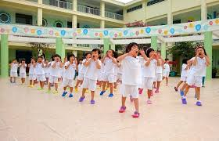
*******************************************************************
THỂ DỤC SÁNG

I. Mục tiêu
- Trẻ biết vận động theo nhạc và tập đúng động tác theo cô.
- Luyện tập các cơ cho trẻ được phát triển một cách toàn diện.
- Giáo dục trẻ biết tập thể dục rất tốt cho sức khỏe cần phải siêng năng tập thể dục và giáo dục trẻ nghiêm túc và có ý thức khi tập.
II. Chuẩn bị
* Cho cô:
- Cô tập chuẩn
- Máy băng nhạc
- Sân bằng phẳng, thoáng mát, an toàn cho trẻ.
* Cho trẻ: Bông thể dục
III. Cách tiến hành
1. Khởi động: Cho trẻ xếp 3 hàng dọc theo tổ, đi nối đuôi nhau thành vòng tròn, đi các kiểu chân: Đi bằng mũi bàn chân, đi bình thường, đi bằng gót bàn chân, đi bình thường, đi bằng má bàn chân, đi bình thường, chạy chậm, chạy nhanh, đi bình thường rồi xếp thành 3 hàng ngang dãn cách đều.
2. Trọng động: BTPTC
- Mở nhạc giới thiệu và cho trẻ tập theo cô bài thể dục.
- Hô hấp: Thổi nơ
- Tay: Hai tay dang ngang lên cao
- Bụng: Hai tay đưa ra trước quay người sang trái, sang phải.
- Chân: Bật tiến về phía trước
3. Hồi tĩnh: Cho trẻ đi dạo vài vòng và hít thở thật sâu
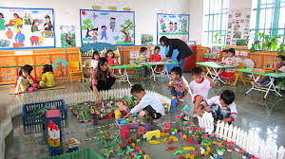
*******************************************************************
HOẠT ĐỘNG VUI CHƠI

I. Mục tiêu
- Trẻ nhận ra và chơi theo chủ đề Gia đình
- Trẻ biết phối hợp với bạn cùng chơi, thể hiện được vai chơi.
- Trẻ hứng thú tham gia hoạt động, biết giữ gìn đồ dùng đồ chơi.
II. Chuẩn bị
- Cho cô: Bảng tên góc.
- Cho trẻ: Dây đeo, mũ nhóm trưởng, thảm.
- Góc phân vai
+ Chuẩn bị: Đồ dùng đồ chơi góc gia đình tô,chén, dĩa
+ Gợi ý hoạt động: Chơi đóng vai bố, mẹ và các con trong gia đình.
- Góc âm nhạc
+ Chuẩn bị: Dụng cụ âm nhạc micro, phong màn
+ Gợi ý hoạt động: Hát múa các bài về gia đình
- Góc thư viện
+ Chuẩn bị: Sách, truyện về chủ đề gia đình
+ Gợi ý hoạt động: Xem truyện tranh về gia đình
- Góc xây dựng
+ Chuẩn bị: vỏ hộp sữa, chậu hoa, bảng tên góc
+ Gợi ý hoạt động: Xây được ngôi nhà riêng cho mình và căn phòng của bé
- Góc tạo hình
+ Chuẩn bị: Giấy vẽ, màu sáp, bàn ghế
+ Gợi ý hoạt động: tô màu theo tranh, xé dán ngôi nhà, vẽ người thân trong gia đình
III. Tiến hành
1. Ổn định trò chuyện
- Cả lớp hát bài “Nhà của tôi”. Trò chuyện
+ Các con vừa hát bài hát gì? (Nhà của tôi)
+ Bài hát nhắc đến gì ? (nhà)
=>Giáo dục trẻ yêu quí sản phẩm, gia đình
+ Các con có biết chúng ta đang làm quen với chủ đề gì không? (gia đình)
- Hôm nay cô có mang đến lớp mình những đồ dùng đồ chơi xoay quanh chủ đề gia đình các bạn khám phá xem những loại đồ chơi này là gì và chúng ta chơi được những gì với những đồ chơi đó.
2. Giới thiệu đồ chơi – phân vai chơi
- Chơi “trốn cô” cho trẻ đến quan sát các thùng đồ chơi, hỏi trẻ.
+ Các con nhìn xem có bao nhiêu thùng đồ chơi? (5 thùng)
+ Trong thùng có những đồ chơi gì? (cho trẻ nhìn vào thùng và tự kể)
- Với những đồ chơi này thì các con chơi được ở góc thư viện, góc âm nhạc, tạo hình, xây dựng, phân vai.
- Cô hỏi trẻ những đồ chơi có trong thùng này là gì? (Trẻ quan sát kể tên các loại đồ chơi cô đã chuẩn bị).
- Cho trẻ chọn nhóm chơi theo ý thích của mình.
- Để chơi đươc tốt hơn cô cần mỗi nhóm chọn cho cô 1 bạn làm nhóm trưởng, nhóm con chọn bạn nào làm nhóm trưởng? (Cô phát kí hiệu cho bạn làm nhóm trưởng)
- Nhóm trưởng có nhiệm vụ gì? (Phân công các bạn trong nhóm cùng làm ra sản phẩm và bao quát các bạn trong nhóm chơi).
- Các thành viên còn lại trong nhóm phải như thế nào? (Nghe theo sự phân công của nhóm trưởng và cùng nhau chơi).
- Trong khi chơi thì các con phải như thế nào? (Không tranh giành đồ chơi với bạn).
Giáo dục trẻ khi chơi phải thân thiện, phải phối hợp với bạn cùng làm ra sản phẩm, không quăn ném đồ chơi, sau khi chơi phải thu dọn đồ chơi gọn gàng.
3. Trẻ tham gia chơi ở các góc
- Bây giờ cô mời các bạn ai thích chơi ở góc nào thì nhẹ nhàng mang đồ chơi về góc của mình và nhớ mang kí hiệu để phân biệt các góc chơi của mình.
- Cô đi các góc gợi mở và nhập vai chơi cùng trẻ, tạo cơ hội tình huống để trẻ thể hiện tốt vai chơi của mình.
- Động viên nhắc nhở trẻ làm hoàn thành sản phẩm.
- Cô cho trẻ giao lưu giữa các góc chơi.
4. Nhận xét góc chơi
- Cô đến từng góc và nhận xét tại góc đó, gợi để trẻ nói về nguyện vọng cho buổi chơi sau.
+ Con đang chơi gì? (Trẻ sẽ nói góc chơi của mình).
+ Nhóm con ai chơi giỏi nhất?( trẻ tự trả lời).
+ Con đặt tên cho nhóm chơi của mình là gì? (Trẻ tự đặt cho góc chơi của mình).
+ Cô tặng tên cho từng nhóm chơi.
- Tuyên dương từng nhóm chơi.
- Hướng trẻ vào góc xây dựng nhận xét cho cả lớp quan sát.
Kết thúc hát “nhà của tôi”. Trẻ thu dọn đồ dùng.
******************************************************************
NÊU GƯƠNG CUỐI NGÀY

I. Mục tiêu
- Trẻ nhận ra và biết nhận xét bản thân và nhận xét được bạn.
- Trẻ nói được hạn chế của bản thân và của bạn, cấm đúng ống cờ của trẻ.
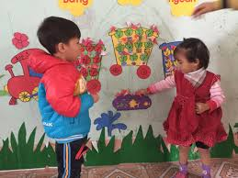
- Giáo dục trẻ học ngoan để được cấm cờ.
II. Chuẩn bị
* Cho cô và trẻ
- Bảng bé ngoan.
- Cờ đủ cho trẻ.
III. Tiến hành

1. Ổn định.

- Hát: “Hoa bé ngoan”

+ Các con vừa hát bài gì? (Hoa bé ngoan)

+ Trong bài hát nói đến ai? (nói đến một em bé ngoan được mẹ yêu cô khen)

+ Các con có muốn được như em bé này không? (Dạ muốn)

+ Để đực như em bé này thì các con phải như thế nào? (Phải ngoan)
* Cho trẻ nhắc lại ba tiêu chuẩn bé ngoan
+ Đi học đúng giờ
+ Biết đưa tay khi phát biểu ý kiến.

+ Không xưng hô mày tao với bạn.

2. Tổ nhận xét và cắm cờ
- Cho lần lượt từng tổ nhận xét
- Trẻ biết tự nhận xét mình.
- Trẻ được cô và bạn nhận xét.
- Trẻ thực hiện tốt 3 tiêu chuẩn bé ngoan được cô cho cấm cờ (cô phát cờ, trẻ nhận cờ)
3. Động viên nhắc nhỡ
- Cô nhắc nhở, động viên những trẻ không cắm cờ
- Yêu cầu trẻ phấn đấu chăm ngoan
- Kết thúc: cả lớp hát bài “Cả tuần đều ngoan”.
*******************************************************************
NÊU GƯƠNG CUỐI TUẦN

I. Mục tiêu
- Trẻ biết trong tuần đạt 4-5 cờ sẽ nhận được phiếu bé ngoan.
- Trẻ chú ý lắng nghe, biết bày tỏ ý kiến của mình khi nhận xét bản thân và bạn, biết tôn trọng ý kiến của cô và bạn
- Trẻ biết vâng lời cô, chăm ngoan để được cắm cờ và trân trọng khi nhận phiếu bé ngoan.
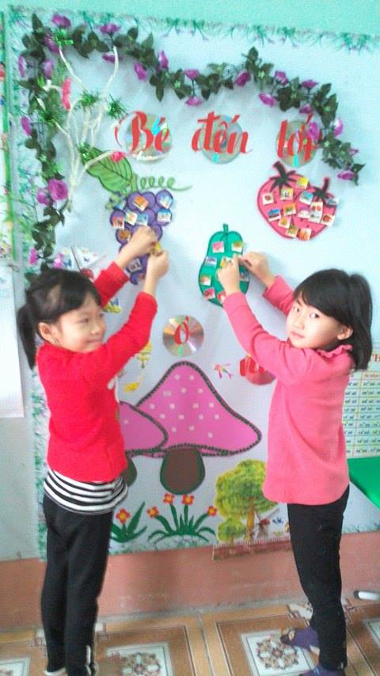
II. Chuẩn bị
* Cho cô
- Bài hát “Cả tuần đều ngoan”, “Những em bé ngoan”
* Cho trẻ
- 1 bảng bé ngoan (có cờ bé ngoan đủ cho trẻ)
- Phiếu bé ngoan.
III. Tiến hành
1. Ồn định
- Hát “Cả tuần điều ngoan”
+ Vừa hát bài gì? (Cả tuần đều ngoan)
+ Bài hát nói về điều gì? (Bài hát nói về các bạn chăm ngoan)
+ Muốn được khen em bé ngoan thì các con phải như thế nào? (Thực hiện tốt 3 tiêu chuẩn bé ngoan)
- Cả lớp nhắc lại 3 tiêu chuẩn bé ngoan:
+ Tiêu chuẩn 1: Không đánh bạn, không dành đồ chơi
+ Tiêu chuẩn 2: Móng tay móng chân được cắt ngắn
+ Tiêu chuẩn 3: Biết vâng lời cô và chào hỏi khi có khách đến lớp
- Mỗi ngày các con ngoan thì sẽ được gì? (Được cắm cờ)
- Nếu cả tuần các bạn đều ngoan thì sẽ được gì? (Được tặng phiếu bé ngoan)
→ Giáo dục trẻ biết vâng lời, chăm ngoan học giỏi để được cắm cờ bé ngoan.
2. Tổ nhận xét và phát phiếu bé ngoan
- Cô mời từng bạn trong tổ nhận xét. (Cô quan sát, động viên khuyến khích trẻ trình bày ý kiến của mình) (Quyền được tham gia, quyền được phát triển, quyền được bảo vệ)
- Cô gợi hỏi: Con thấy các bạn ở tổ mìnba5n nào thực hiện tốt và chưa tốt 3 tiêu chuẩn bé ngoan? vì sao? (vì con chưa thực hiện tốt tiêu chuẩn bé ngoan trong tuần)
- Cô gợi ý hướng dẫn nhận xét theo 3 tiêu chuẩn bé ngoan
- Cô mời tổ trưởng nhận xét chung kết quả của tổ
- Cô nhận xét chung tặng cờ cho trẻ ngoan và động viên những trẻ chưa được cắm cờ. (Quyền được bảo vệ)
- Cô giáo dục trẻ biết nhận cờ bằng hai tay và nói cảm ơn.
- Cho từng trẻ cắm cờ. (Cô mở nhạc bài “những em bé ngoan”). (Quyền được tham gia)
3. Cắm cờ thi đua tổ
- Cô và trẻ cùng kiểm tra lại số cờ của từng tổ, tổ nào nhiều hơn sẽ được một cờ thi đua. (Quyền được tham gia, quyền được phát triển)
- Cô phát cờ cho trẻ được cờ thi đua tổ và mời tổ trưởng lên cắm cờ, cô và các bạn cùng tuyên dương. (Quyền được tham gia, quyền được phát triển)
- 3 tiêu chuẩn bé ngoan của lớp giúp các bạn học tốt hơn, vì vậy trong ngày các bạn hãy thực hiện đúng 3 tiêu chuẩn bé ngoan để mình được cờ bé ngoan về cho ba mẹ vui lòng.
4. Nêu gương cuối tuần
- Cô cùng trẻ đếm cờ của mình
- Cho trẻ nhận xét những bạn nào ngoan suốt tuần, được phiếu bé ngoan. (Quyền được tham gia, quyền được phát triển)
- Cô nhận xét lại và phát phiếu bé ngoan cho trẻ được 4-5 cờ trong tuần
- Cô giáo dục trẻ biết vâng lời, chăm ngoan để được phiếu bé ngoan
IV. DỰ KIẾN KẾT QUẢ HOẠT ĐỘNG
- Quyền được tham gia: Tất cả trẻ đều được tham gia trình bày ý kiến nhận xét đối với bản thân mình và bạn.
- Quyền được phát triển: Trẻ được tham gia cắm cờ và được tuyên dương.
- Quyền được bảo vệ: Trẻ biết nhận xét chung và biết động viên các bạn trong nhóm
*******************************************************************
Thứ hai, ngày 21 tháng 10 năm 2024
ĐÓN TRẺ-TRÒ CHUYỆN

- Cất đồ dùng đúng nơi qui định.
- Hướng trẻ đến sự thay đổi trong lớp: Xem tranh gia đình, tranh đồ dùng.
- Đàm thoại cho trẻ kể về gia đình mình: Gia đình cháu có những ai? Giới thiệu gia đình đông con, ít con, địa chỉ nhà, công việc của bố mẹ …
******************************************************************
THỂ DỤC SÁNG

- Hô hấp: Thổi nơ
- Tay: Hai tay dang ngang lên cao
- Bụng: Hai tay đưa ra trước quay người sang trái, sang phải.
- Chân: Bật tiến về phía trước
*******************************************************************
HOẠT ĐỘNG NGOÀI TRỜI

- Quan sát trò chuyện về ông bà trong gia đình
- Trò chơi vận động: Kéo co
- Chơi tự do với khu phát triển vận động *******************************************************************
LĨNH VỰC PHÁT TRIỂN THỂ CHẤT
HOẠT ĐỘNG HỌC: ĐI TRÊN VẠCH KẺ THẲNG TRÊN SÀN

I. MỤC TIÊU
- Trẻ nhận ra và thực hiện được vận động “Đi trên vạch kẻ thẳng trên sàn”. Khi đi chân luôn bước đúng trên đường kẻ thẳng, giữ được thăng bằng khi đi.
- Trẻ thực hiện đúng vận động “Đi trên vạch kẻ thẳng trên sàn”, rèn kỹ năng giữ thăng bằng khi đi trên vạch kẻ thẳng, chơi tốt trò chơi “Ném túi cát vào vòng”
- Giáo dục trẻ kiên trì thực hiện nhiệm vụ đến cùng, tập trung chú ý khi luyện tập.
II. CHUẨN BỊ
- Sân rộng rãi, bằng phẳng và an toàn cho cô và trẻ.
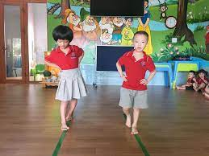
* Đồ dùng của cô
- Thùng kho báu.
- Thang thể dục.
- Máy vi tính.
* Đồ dùng cho trẻ
- Rổ đựng bóng.
- Bông thể dục.
III. TIẾN HÀNH
1. Khởi động: Cho trẻ xếp 3 hàng dọc theo tổ, đi nối đuôi nhau thành vòng tròn, đi các kiểu chân: Đi bằng mũi bàn chân, đi bình thường, đi bằng gót bàn chân, đi bình thường, đi bằng má bàn chân, đi bình thường, chạy chậm, chạy nhanh, đi bình thường rồi xếp thành 3 hàng ngang dãn cách đều.
2.Trọng động
* Bài tập phát triển chung
Mở nhạc cô và trẻ tập bài tập phát triển chung.
- Tay: Hai tay dang ngang lên cao
- Bụng: Hai tay đưa ra trước quay người sang trái, sang phải.
- Chân: Bật tiến về phía trước
* Vận động cơ bản
Cho trẻ xem cái thang leo và hỏi trẻ
- Đây là gì? (vạch kẻ).
- Cô giới thiệu bài tập thể dục vận động: “đi trên vạch kẻ thẳng trên sàn”
- Cô làm mẫu lần 1 - Không phân tích.
- Cô làm mẫu lần 2 – Kết hợp phân tích từng động tác: Hai chân đứng trước đầu vạch kẻ, hai tay chống hông để giữ thăng bằng bước lần lượt từng chân đi trên đường kẻ thẳng, bàn chân luôn bước trên vạch kẻ cho đến khi hết đường vạch kẻ.
- Mời trẻ lên làm mẫu (Chú ý quan sát và giải thích thêm cho trẻ thực hiện).
- Cho từng trẻ ở hai hàng lên thực hiện. (Chú ý sửa sai cho trẻ).
* Củng cố
- Các con vừa tập thể dục vận động gì? (đi trên vạch kẻ thẳng trên sàn)
- Thế cách thực hiện như thế nào? (Hai chân đứng trước đầu vạch kẻ, hai tay chống hông để giữ thăng bằng bước lần lượt từng chân đi trên đường kẻ thẳng, bàn chân luôn bước trên vạch kẻ cho đến khi hết đường vạch kẻ...)
=> Giáo dục trẻ thường xuyên tập thể dục giúp cho cơ thể khỏe mạnh.
3. Trò chơi vận động
* Trò chơi: Ném túi cát vào vòng
- Với các vòng thể dục này hôm nay cô cho các bạn chơi trò chơi vận động có tên là: Ném túi cát vào vòng.
- Cách chơi: Cô chia lớp thành 3 hàng dọc trước vạch chuẩn bị với số lượng trẻ bằng nhau. Sau đó, khi cô mở nhạc bạn đầu hàng chạy lên lấy túi cát ném vào vòng ở phía trước, sau đó chạy về cuối hàng đứng, bạn tiếp theo chạy lên ném tiếp cho đến khi hết nhạc, sau thời gian quy định đội nào ném được nhiều túi cát vào vòng thì đội đó sẽ được cô khen.
- Luật chơi: Mỗi lượt ném chỉ ném 1 túi cát.
- Cho trẻ chơi, cô quan sát.
- Nhận xét trò chơi, tuyên dương .
* Củng cố
- Các con vừa tập thể dục vận động gì? (đi trên vạch kẻ thẳng trên sàn)
- Thế cách thực hiện như thế nào? (Hai chân đứng trước đầu vạch kẻ, hai tay chống hông để giữ thăng bằng bước lần lượt từng chân đi trên đường kẻ thẳng, bàn chân luôn bước trên vạch kẻ cho đến khi hết đường vạch kẻ..)
4. Hồi tĩnh: Cho trẻ đi vòng tròn hít thở vài vòng trên sân.
*******************************************************************
HOẠT ĐỘNG VUI CHƠI

- Góc thư viện
+ Chuẩn bị: Sách, truyện về chủ đề gia đình
+ Gợi ý hoạt động: Xem truyện tranh về gia đình
- Góc xây dựng
+ Chuẩn bị: Vỏ hộp sữa, chậu hoa, bảng tên góc
+ Gợi ý hoạt động: Xây được ngôi nhà riêng cho mình, và căn phòng của bé
- Góc tạo hình
+ Chuẩn bị: Giấy vẽ, màu sáp, bàn ghế
+ Gợi ý hoạt động: Tô màu theo tranh, xé dán ngôi nhà, vẽ người thân trong gia đình
******************************************************************
HOẠT ĐỘNG VỆ SINH ĂN TRƯA-NGỦ TRƯA
Trẻ ăn trưa – ngủ trưa tại nhà
*******************************************************************

HOẠT ĐỘNG CHIỀU

- Ôn trẻ vận động đi trên vạch kẻ thẳng trên sàn
- Cho trẻ thực hiện bài tập trong quyển làm quen với toán qua con số *******************************************************************
NÊU GƯƠNG CUỐI NGÀY
******************************************************************
NHẬN XÉT CUỐI NGÀY

- Sức khỏe
- Thái độ
- Kỹ năng
* Điều chỉnh sau tiết dạy:
......................................................................................................................................
Thứ ba, ngày 22 tháng 10 năm 2024
ĐÓN TRẺ - TRÒ CHUYỆN

- Đàm thoại cho trẻ kể về gia đình mình: Gia đình cháu có những ai? Giới thiệu gia đình đông con, ít con, địa chỉ nhà, công việc của bố mẹ …
- Nói được khả năng sở thích riêng của bản thân
- Đọc thơ, ca hát giải câu đố về chủ đề
*******************************************************************
HOẠT ĐỘNG NGOÀI TRỜI

- Quan sát trò chuyện về ba mẹ trong gia đình
- Trò chơi vận động: Tạo dáng
- Chơi tự do với khu phát triển trãi nghiệm ******************************************************************
LĨNH VỰC PHÁT TRIỂN NHẬN THỨC
HOẠT ĐỘNG HỌC: TÌM HIỂU VỀ MÁI ẤM GIA ĐÌNH CỦA BÉ

I. Mục tiêu
- Trẻ nhận ra gia đình gồm có những ai? Tên các thành viên trong gia đình.
- Trẻ nói được gia đình gồm có những ai? Tên các thành viên trong gia đình.

- Giáo dục trẻ thương yêu, chia sẻ với người thân trong gia đình, lễ phép hiếu thảo
với ông bà, ba mẹ.
II. Chuẩn bị
* Cho cô
- Tranh vẽ cảnh gia đình của bé đang vui chơi trên máy vi tính
- Ảnh của gia đình bé.
* Cho trẻ
- Tranh lô tô gia đình (Gia đình 1 con, Gia đình 2 con, Gia đình 3 con)
- Chấm tròn tương ứng cho trẻ
- Tranh vẽ gia đình của bé chưa tô màu, búp sáp cho trẻ tô.
III. Tiến hành
1. Trò chuyện và gây hứng thú
* Cô và trẻ cùng hát bài “Cả nhà thương nhau”. Trò chuyện cùng trẻ
- Các con vừa hát bài hát gì?(bái hát cả nhà thương nhau)
- Thế gia đình con gồm có những ai?( Gia đình con có ba, mẹ, chị, anh)
- Vậy nhà con ở đâu? (trẻ trả lời)
- Ba con tên gì? (trẻ trả lời) và mẹ tên gì? (trẻ trả lời)
- Ba, mẹ con làm nghề gì? (trẻ trả lời) Còn con làm gì? (trẻ trả lời)
- Thế ở nhà con giúp mẹ làm những việc gì? (trẻ trả lời)
=> Giáo dục trẻ biết ba mẹ làm việc vất vả để kiếm tiền nuôi các con ăn học. Vì vậy các con phải ngoan ngoãn biết vâng lời ba mẹ.
2. Cung cấp kiến thức
- Đọc thơ “Yêu mẹ” → xem băng hình về cảnh sinh hoạt của gia đình bé An trên máy tính
+ Các con vừa xem đoạn phim nói về gia đình ai? (gia đình An)
+ Trong gia đình bạn An có mấy người? (6 người)
+ Thế gồm có những ai? (ông, bà, ba, mẹ, anh, em)
+ Vậy gia đình có ông bà, ba mẹ, con cái cùng sống chung gọi là gia đình gì? (gia đình 3 thế hệ)
- Cho trẻ biết gia đình có ông bà, ba mẹ, con cái cùng sống chung gọi là gia đình lớn (còn gọi là gia đình 3 thế hệ).
+ Các con xem ông bà của bạn An đang làm gì? (trẻ trả lời)
+ Còn ba mẹ bạn An? (trẻ trả lời)
+ Chị của bạn An làm gì? (trẻ trả lời)
+ Và em bé làm gì? (trẻ trả lời)
+ Vậy gia đình bạn An là gia đình gì? (3 thế hệ)
- Tiếp tục cho trẻ xem hình ảnh gia đình bạn Lan trên máy tính
+ Các con vừa xem đoạn phim nói về gia đình ai? (Gia đình bạn Lan)
+ Trong gia đình bạn Lan có mấy người? (trẻ trả lời)
+ Thế gồm có những ai? (trẻ trả lời)
- Cho trẻ biết gia đình có ba mẹ, con cái cùng sống chung gọi là gia đình nhỏ (còn gọi là gia đình 2 thế hệ).
- Thế gia đình con thuộc gia đình gì? (hai thế hệ) Còn gọi là gì? (gia đình ít con)
- Tương tự mời vài trẻ lên giới thiệu về gia đình
=> Giáo dục trẻ yêu thương ông bà, ba mẹ, anh chị em trong gia đình.
- Cho trẻ phân biệt ông bà nội, bà ngoại
+ Ông bà sinh ra mẹ con gọi là gì? (Ông bà ngoại)
+ Ông bà sinh ra ba con gọi là gì? (Ông bà nội)
+ Ba mẹ con làm nghề gì? (trẻ trả lời)
+ Hằng ngày ai đưa con đến lớp, đón các con về nhà? (trẻ trả lời)
+ Vậy gia đình con có mấy anh chị em? (trẻ trả lời)
- Cô giải thích trẻ biết gia đình từ 1-2 con gọi là gia đình ít con
- Còn gia đình có tứ 3 con trở lên gọi là gia đình đông con.
=> Giáo dục trẻ biết yêu thương, kính trọng ông bà, ba mẹ và những người thân trong gia đình, biết nhường nhịn em nhỏ.
3. Luyện tập
- Trò chơi 1: “Về đúng nhà”
+ Cách chơi: Cô phát cho mỗi trẻ 1 bức tranh có chấm tròn tương ứng với số người trong gia đình của bức tranh mà cô treo trên tường. (Cô giới thiệu tranh ngôi nhà có 3 con, 2 con, 1 con).
+ Luật chơi: Khi có tín hiệu về đúng nhà trẻ chạy nhanh về đúng ngôi nhà có chấm tròn tương ứng với số người trong ngôi nhà.
- Trò chơi 2: “Thi xem ai khéo tay”
+ Cho trẻ tô màu tranh vẽ gia đình của bé
* Kết thúc: Hát “Nhà của tôi”.
*******************************************************************
HOẠT ĐỘNG VUI CHƠI

- Góc âm nhạc
+ Chuẩn bị: Dụng cụ âm nhạc micro, phong màn
+ Gợi ý hoạt động: Hát múa các bài về gia đình
- Góc thư viện
+ Chuẩn bị: Sách, truyện về chủ đề gia đình
+ Gợi ý hoạt động: Xem truyện tranh về gia đình
- Góc xây dựng
+ Chuẩn bị: Vỏ hộp sữa, chậu hoa, bảng tên góc
+ Gợi ý hoạt động: Xây được ngôi nhà riêng cho mình và căn phòng của bé
*******************************************************************
HOẠT ĐỘNG VỆ SINH ĂN TRƯA – NGỦ TRƯA

Trẻ ăn trưa – ngủ trưa tại nhà
*******************************************************************
HOẠT ĐỘNG CHIỀU

- Ôn trò chuyện về mái ấm gia đình
- Dạy trẻ đọc thơ: Lên bốn
*******************************************************************
NÊU GƯƠNG CUỒI NGÀY
*******************************************************************
NHẬN XÉT CUỐI NGÀY

- Sức khỏe
- Thái độ
- Kỹ năng
* Điều chỉnh sau tiết dạy:
.....................................................................................................................................
Thứ tư, ngày 23 tháng 10 năm 2024
ĐÓN TRẺ - TRÒ CHUYỆN
- Hướng trẻ đến sự thay đổi trong lớp: Xem tranh gia đình, tranh đồ dùng.
- Đàm thoại cho trẻ kể về gia đình mình: Gia đình cháu có những ai? Giới thiệu gia đình đông con, ít con, địa chỉ nhà, công việc của bố mẹ …
- Nói được khả năng sở thích riêng của bản thân
*******************************************************************
HOẠT ĐỘNG NGOÀI TRỜI

- Quan sát trò chuyện về ngôi nhà
- Trò chơi vận động: Rồng rắn lên mây
- Chơi tự do khu nhà chòi *******************************************************************
LĨNH VỰC PHÁT TRIỂN NGÔN NGỮ
Hoạt động học: Làm quen chữ cái “e, ê”
e, ê

I. Mục tiêu

- Trẻ phát âm chữ cái “e, ê”. Trẻ nhận ra được cấu tạo của chữ, “e, ê” bằng có nét cong hở bên phải và một nét ngang (S). Trẻ so sánh, phân biệt sự giống và khác nhau giữa các chữ cái “e, ê”, chơi được trò chơi
- Phát triển ngôn ngữ. Trẻ phát âm đúng, rõ ràng chữ cái “e, ê”, tìm ra chữ cái, “e, ê” trong từ trong tiếng (T)
- GD: Trẻ biết cất đồ dùng đúng nơi qui định, tự tin phát biểu ý kiến.
II. Chuẩn bị
* Cho cô
- Bài giảng powerpoint.
- Tranh “Em bé”, “Mẹ bế bé”, “Bé bú sữa”, “bé ăn lê”, “Chùm khế”.
- 2 bài thơ “Mẹ ốm” viết chữ to.
* Cho trẻ
- 2 bút lông.
- Các chữ cái e, ê rời.
III. Tiến hành
- Cho trẻ xem tranh: “Gia đình bé Liên” Cho trẻ kể chuyện sáng tạo theo bức tranh và mời trẻ đặt tên cho câu truyện mình vừa kể theo bức tranh “Gia đình bé Liên”
- Các con nhìn xem trong tranh có gì? (trẻ tự kể theo khả năng của trẻ)
- Cô cũng có tên câu chuyện rất hay “ Gia đình bé Liên”
- Các con xem băng từ cô có mấy tiếng? (4 tiếng)
- Những chữ cái nào học rồi? (chữ cái đã học (a)
- Hôm nay cô sẽ giới thiệu cho các con chữ cái mới là (a). Còn những chữ còn lại hôm sau cô sẽ giới thiệu cho các con nữa nha!
2. Làm quen chữ e, ê.
- Cô giới thiệu chữ e
+ Cô đọc mẫu 2-3 lần cho trẻ nghe.
+ Cho trẻ đọc chữ “e” theo lớp, tổ và cá nhân
+ Các con nhìn xem chữ “e” này như thế nào? (Một nét cong hở bên phải và một nét ngang).
Cô kết lại: Gồm một nét cong hở bên phải và một nét ngang
+ Cô giới thiệu chữ “E,e,e”
- Cô giới thiệu chữ ê
+ Cô đọc mẫu 2-3 lần cho trẻ nghe.
+ Cho trẻ đọc chữ “ê” theo lớp, tổ và cá nhân
+ Các con nhìn xem chữ “ê” này như thế nào? (Gồm một nét cong hở bên phải và một nét ngang và có dấu nón ở trên)
Cô kết lại: Gồm một nét cong hở bên phải và một nét ngang và có dấu nón ở trên
+ Cô giới thiệu chữ “Ê, ˆ, ê”
- So sánh chữ e, ê.
+ Giống nhau: Có nét cong hở bên phải, nét gạch ngang.
+ Khác nhau chữ ê có thêm dấu nón.
- Cô tóm lại
+ Giống nhau: Có nét cong hở bên phải, nét gạch ngang.
+ Khác nhau chữ e không có dấu nón, chữ ê có thêm dấu nón.
3. Trò chơi: Trò chơi 1: EL 23 “Trò chơi nhớ bảng chữ cái”
- Cách chơi: Cô chia lớp thành 4 nhóm và phát cho mỗi nhóm một vài thẻ chữ cái, mỗi chữ cái có hai thẻ. Khi trẻ cầm thẻ, hãy trộn thẻ lên và úp xuống để không nhìn thấy chữ cái
+ Luật chơi: Các con xếp thẻ chữ cái thành 4 hàng rồi lần lượt lật hai thẻ một lúc. Nếu hai thẻ đều là một chữ cái, thì các con được giữ thẻ. Nếu hai thẻ là hai chữ cái khác nhau, hãy úp chúng lại vị trí cũ và đến lượt bạn khác chơi.
- Trò chơi 2: “Gắn chữ e, ê còn thiếu trong từ”
+ Cách chơi: Cô có tranh ở dưới tranh có các từ chứa chữ e, ê trẻ tìm và gắn chữ e, ê vào chỗ còn thiếu.
+ Luật chơi: Mỗi bạn chỉ gắn một chữ cái
- Trò chơi 3: “Ai nhanh hơn”.
+ Cách chơi: Cô có 2 bài thơ phát cho 2 đội 2 đội dùng bút lông ghạch chân chữ e,ê
+ Luật chơi: Kết thúc bài hát cả 2 đội thực hiện tốt được khen
- Kết thúc cô nhận xét và tuyên dương trẻ.
*******************************************************************
HOẠT ĐỘNG VUI CHƠI

- Góc phân vai
+ Chuẩn bị: Đồ dùng đồ chơi góc gia đình tô,chén, dĩa
+ Gợi ý hoạt động: Chơi đóng vai bố, mẹ và các con trong gia đình.
- Góc âm nhạc
+ Chuẩn bị: Dụng cụ âm nhạc micro, phong màn
+ Gợi ý hoạt động: Hát múa các bài về gia đình
- Góc xây dựng
+ Chuẩn bị: Vỏ hộp sữa, chậu hoa, bảng tên góc
+ Gợi ý hoạt động: Xây được ngôi nhà riêng cho mình và căn phòng của bé
******************************************************************
HOẠT ĐỘNG VỆ SINH ĂN TRƯA-NGỦ TRƯA

Trẻ ăn trưa – ngủ trưa tại nhà
*******************************************************************
HOẠT ĐỘNG CHIỀU

- Dạy trẻ đọc thơ: Thương mẹ
- Cho trẻ chơi đồ chơi ở các góc
*******************************************************************
NÊU GƯƠNG CUỐI NGÀY
*******************************************************************
NHẬN XÉT CUỐI NGÀY

- Sức khỏe
- Thái độ
- Kỹ năng
* Điều chỉnh sau tiết dạy:
.....................................................................................................................................
Thứ năm, ngày 24 tháng 10 năm 2024
ĐÓN TRẺ - TRÒ CHUYỆN

- Cất đồ dùng đúng nơi qui định.
- Hướng trẻ đến sự thay đổi trong lớp: Xem tranh gia đình, tranh đồ dùng.
- Đọc thơ, ca hát giải câu đố về chủ đề
*******************************************************************
HOẠT ĐỘNG NGOÀI TRỜI

- Quan sát cảnh quang quanh trường, trò chuyện về gia đình của bé.
- Trò chơi vận động: Dung dăng dung dẻ
- Chơi tự do với đồ chơi ngoài trời
*******************************************************************
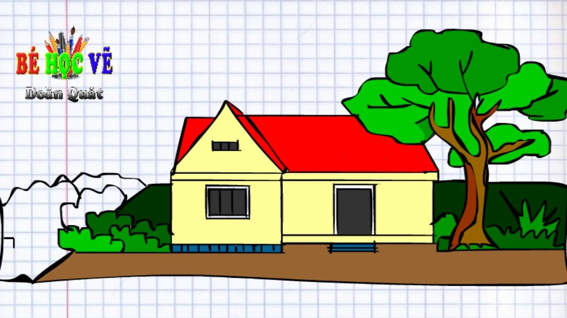
LĨNH VỰC PHÁT TRIỂN THẨM MỸ
HOẠT ĐỘNG HỌC: XÉ DÁN NGÔI NHÀ
I. Mục tiêu
- Trẻ biết xé dán ngôi nhà qua sự chỉ dẫn của cô.
- Trẻ biết sử dụng các kỹ năng xé và phối màu phù hợp tạo thành ngôi nhà
- Giáo dục trẻ yêu quý ngôi nhà và giữ gìn vệ sinh cho ngôi nhà thêm sạch đẹp
II. Chuẩn bị
*Cho cô
- Tranh xé dán ngôi nhà 1 tầng mái ngói, nhà 1 tầng mái bằng, nhà nhiều tầng trên máy vinh tính
- Bảng cài sản phẩm
* Cho trẻ: Giấy vẽ, giấy màu, hồ, khăn lau tay, bàn ghế cho trẻ
III. Tiến hành
1. Giới thiệu bài
* Hát bài “Nhà của tôi”. Trò chuyện về nội dung bài hát.
- Các con vừa hát bài hát nói về gì? (nhà của tôi)
- Thế bài hát nói về gì? (ngôi nhà)
- Mỗi người chúng ta đều có 1 ngôi nhà.
- Thế ngôi nhà của con như thế nào? (trẻ tự kể về ngôi nhà). Xung quanh có những gì? (trẻ tự kể)
- Vậy nhà con ở đâu? (nhà con ở ấp k11- xã Phú Hiệp) và trong nhà con có bao nhiêu người? (nhà con có 4 người)
=> Giáo dục trẻ ngôi nhà là nơi các con được sống chung với ông bà, ba mẹ, anh chị rất là hạnh phúc. Vì thế các con phải biết giữ gìn nhà cửa sạch sẽ và ngăn nắp.
- Các con ơi! Nhà thì có nhiều kiểu như nhà lá, nhà tranh, nhà tol, nhà lầu (1 tầng , 2 tầng…)
2. Giới thiệu
- Cô giới thiệu bức tranh các loại nhà cho trẻ xem trên máy vi tính.
- Cô và trẻ cùng trò chuyện theo nội dung tranh.
+ Các con vừa xem gì? (tranh ngôi nhà)
+ Thế trong tranh có những kiểu nhà nào? (Gợi ý cho trẻ biết nhà mái ngói, nhà một tầng mái bằng, nhà nhiều tầng)
Cho trẻ xem tranh ảnh ngôi nhà máy ngói trên máy tính
- Các con xem ngôi nhà có những gì xung quanh? (Có vườn cây, hoa, hàng rào…)
+ Các con xem ngôi nhà có những đặc điểm gì? (Mái nhà có dạng hình gì? Thân nhà hình gì? Cửa sổ như thế nào?
=> Ngôi nhà mái ngói thường ở nông thôn.
Cho trẻ xem tranh ảnh ngôi nhà nhiều tầng trên máy tính
- Gợi ý cho trẻ nhận xét
+ Các con thấy ngôi nhà hai tầng này như thế nào? (Cho trẻ đếm số tầng)
+ Cửa ra vào như thế nào? (ở phía trước ngôi nhà có hình chữ nhật) Cửa sổ ra sao? ( bên hông ngôi nhà có hình vuông)
=> Ngôi nhà 2, 3 tầng tiết kiệm được diện tích thường ở thành thị và nông thôn.
Cho trẻ xem tranh ngôi nhà chung cư có nhiều tầng
- Các con xem ngôi nhà chung cư này có bao nhiêu tầng? (nhiều tầng)
- Và số cách cửa sổ là bao nhiêu? (4 cánh cửa)
- Vì sao lại không đếm được? (con đếm được)
=> Ngôi nhà có nhiều tầng gọi là nhà chung cư. Ở thành phố hiện đại thường gặp trông rất đẹp và hiện đại.
- Ngoài ra còn các kiểu nhà khác nữa như: nhà sàn, nhà nông…. Cho trẻ xem qua.
- Vậy hôm nay cô sẽ cho các con xé lại những ngôi nhà mà con thích nhé!
- Thế con có ý định xé ngôi nhà nào? (trẻ suy nghĩ trả lời)
- Và con dự định xé dán ngôi nhà như thế nào? (trẻ tự trả lời)
- Ngôi nhà được xé bằng các hình gì? (tam giác, vuông, chữ nhật,..)
- Mái nhà, thân nhà, cửa sổ xé như thế nào? (trẻ tự trả ời)
- Gợi ý hỏi trẻ về cách xé, phối màu ngôi nhà
+ Làm thế nào để con xé được ngôi nhà đó? (xé thân nhà, mái nhà và cửa sổ)
+ Và sử dụng những kĩ năng gì? (xếp giấy và vuốt gấy)
+ Vậy con xé ngôi nhà màu gì? Như thế nào? (trẻ tự trả lời)
+ Thế con có dự định xé thêm ngôi nhà của mình bằng gì? (bằng giấy màu)
(Gợi ý cho trẻ biết xé thêm cây xanh, hoa, mặt trời……)
=> Giáo dục trẻ biết khi vào bàn phải ngồi đúng tư thế, dán gọn gàng
- Đọc thơ “ Em yêu nhà em” → Về bàn ngồi xé.
3. Trẻ thực hiện
- Cô hướng dẫn trẻ cách xé dán và các kỹ năng khi xé.
- Cô gợi ý để trẻ xé thêm các chi tiết phụ cho sản phẩm thêm đẹp
- Cô chú ý hướng dẫn các cháu mới chưa có kĩ năng xé nhiều.
- Cô gợi ý để trẻ phát huy tính sáng tạo của mình.
- Cô động viên trẻ hoàn thành sản phẩm.
4. Nhận xét và trưng bày sản phẩm
- Nhận xét sản phẩm
+ Mời trẻ nhận xét
+ Mời trẻ nói lên ý nghĩa của sản phẩm mình làm ra.
+ Con thích bài xé dán nào nhất? (bạn Tuệ) Vì sao con thích? (vì bạn xé dán cân đối các chi tiết)
+ Mời trẻ tự giới thiệu sản phẩm của mình.
- Cô nhận xét.
+ Tuyên dương các sản đẹp
+ Động viên các cháu còn yếu và chưa hoàn thành sản phẩm của mình.
=> Giáo dục trẻ biết mỗi chúng ta ai cũng có một mái ấm gia đình. Ngôi nhà hạnh phúc là nơi các con chung sống cùng ông bà, ba mẹ, anh chị em với tình yêu gia đình đầm ấm.
* Kết thúc: Hát “Bé quét nhà”.
*******************************************************************
HOẠT ĐỘNG VUI CHƠI

- Góc âm nhạc
+ Chuẩn bị: Dụng cụ âm nhạc micro, phong màn
+ Gợi ý hoạt động: Hát múa các bài về gia đình
- Góc xây dựng
+ Chuẩn bị: Vỏ hộp sữa, chậu hoa, bảng tên góc
+ Gợi ý hoạt động: Xây được ngôi nhà riêng cho mình, và căn phòng của bé
- Góc tạo hình
+ Chuẩn bị: Giấy vẽ, màu sáp, bàn ghế
+ Gợi ý hoạt động: Tô màu theo tranh, xé dán ngôi nhà, vẽ người thân trong gia đình
******************************************************************
HOẠT ĐỘNG VỆ SINH ĂN TRƯA-NGỦ TRƯA

Trẻ ăn trưa – ngủ trưa tại nhà
*******************************************************************
HOẠT ĐỘNG CHIỀU

- Ôn xé dán ngôi nhà
- Hát các bài hát về chủ đề
*******************************************************************
NÊU GƯƠNG CUỐI NGÀY
*******************************************************************
NHẬN XÉT CUỐI NGÀY

- Sức khỏe
- Thái độ
- Kỹ năng
* Điều chỉnh sau tiết dạy:
.....................................................................................................................................
Thứ sáu, ngày 25 tháng 10 năm 2024
ĐÓN TRẺ - TRÒ CHUYỆN

- Cất đồ dùng đúng nơi qui định.
- Đàm thoại cho trẻ kể về gia đình mình: Gia đình cháu có những ai? Giới thiệu gia đình đông con, ít con, địa chỉ nhà, công việc của bố mẹ …
- Nói được khả năng sở thích riêng của bản thân
*******************************************************************
HOẠT ĐỘNG NGOÀI TRỜI

- Quan sát trò chuyện kể chuyện về chủ đề gia đình
- Trò chơi vận động: Nu na nu nống
- Chơi tự do bánh xe, bóng, lon
*******************************************************************
LĨNH VỰC PHÁT TRIỂN KĨ NĂNG XÃ HỘI
HOẠT ĐỘNG HỌC: DẠY TRẺ “BIẾT NÓI CẢM ƠN,
XIN LỖI, CHÀO HỎI LỄ PHÉP”
I. Mục tiêu
- Trẻ biết nói cảm ơn khi được nhận quà từ người lớn, từ các bạn và khi được giúp đỡ, biết xin lỗi khi làm sai. Biết chào hỏi lễ phép khi có khách đến nhà, khi nói chuyện với người lớn, chào ông, bà, ba, mẹ khi đi học và chào cô, ba, mẹ, chào bạn khi ra về. Nhận ra những tư thế chào hỏi, cảm ơn, xin lỗi phù hợp ứng với từng tình huống.
- Trẻ sử dụng một số từ chào hỏi, cám ơn, xin lỗi phù hợp với tình huống khi giao tiếp với mọi người. (Mình cảm ơn bạn, con chào cô, con cám ơn cô ạ, con xin lỗi cô,…). Biết thể hiện cảm xúc của bản thân bằng lời nói, cử chỉ và nét mặt và trẻ phân biệt được hành vi đúng và hành vi sai thông qua các tình huống trong tranh qua trò chơi.
- Trẻ thích thú tham gia hoạt động, tỏ ra thích thú khi hoàn thành các trò chơi. Trẻ có hành vi đúng trong giao tiếp hàng ngày, biết nói cảm ơn và xin lỗi đúng lúc, biết chào hỏi lễ phép với mọi người xung quanh.

II. Chuẩn bị
1. Cho cô
- Máy loptop (1), giáo án điện tử (1)
- Bài hát: “Lời chào buổi sáng”, “tiếng chào theo em”, “Chim vành khuyên” “Lễ phép”
- Que chỉ (1)
2. Cho trẻ
- Đoạn clip “Lễ phép khi ở nhà”.
- Hình ảnh A5 có các hành vi đúng, sai về sự lễ phép (30 tranh)
- 03 bảng treo tranh.
- Mũ các nhân vật: Gấu con, Gấu mẹ, Sóc, bác Voi, (10 mũ/1 nhân vật)
- 3 cây bút long.
III. Tiến hành
1. Ổn định
- Cho trẻ vận động theo nhạc bài hát “Chim Vành Khuyên”
+ Các con có nhận xét gì về hành động của chim Vành Khuyên? (hành động đúng biết lễ phép, gọi dạ, bảo vâng, biết chào hỏi cô, bác, anh, chị) (Mời 2 trẻ trả lời)
- Chim Vành Khuyên rất ngoan đúng không, ngoài ra các con còn chào hỏi khi nào và khi nào con phải cảm ơn và xin lỗi. Cô và các con cùng tìm hiểu qua đoạn clip nhé.
2. Cung cấp kiến thức: Dạy trẻ biết nói cảm ơn, xin lỗi và chào hỏi lễ phép
- Trước khi xem đoạn clip cô có nhiệm vụ giao cho các tổ như sau:
+ Tổ 1: Xem bạn trong đoạn clip chào hỏi lễ phép khi nào? Tư thế chào như thế nào?
+ Tổ 2: Xem bạn trong đoạn clip xin lỗi khi nào? Tư thế xin lỗi như thế nào?
+ Tổ 3: Xem bạn trong đoạn clip cảm ơn khi nào? Tư thế cảm ơn như thế nào?
- Cô cho trẻ xem đoạn clip: “Lễ phép khi ở nhà” sau đó cho trẻ về 03 nhóm để thảo luận theo nội dung đoạn clip ứng với câu hỏi cô quy định. Trong thời gian 1 phút, các tổ tập hợp và trình bày về nội dung vừa thảo luận.
2.1. Tổ 1: Bé chào hỏi lễ phép
- Bạn chào hỏi lễ phép khi nào? (bạn biết lễ phép chào mẹ khi gặp mẹ vào phòng, biết chào hỏi người lớn khi đi học). Tư thế bạn chào như thế nào? (bạn đứng xuôi hai tay và cúi đầu chào mẹ, bạn đứng khoanh tay, cúi đầu khi chào ông, ba, mẹ đi học). Và bạn đã nói gì? (con chào mẹ ạ; thưa ông nội con đi học, thưa ba, thưa mẹ con đi học)
- Nếu là con con sẽ chào mẹ như thế nào? và chào ông, ba, mẹ như thế nào? (cho trẻ thực hiện tư thế đứng chào và nói lời chào ứng với từng tình huống)
- Ngoài ra con còn chào hỏi ở những trường hợp nào? (khi có khách đến nhà, khi đến lớp, khi có bạn đến chơi nhà,…)
+ Con chào như thế nào? (cô cho trẻ thực hiện tư thế chào và nói lời chào).
- Cô chú ý hướng dẫn trẻ tư thế chào đối với người lớn, với bạn và với em.
- Cô tóm nội dung ứng với từng nội dung trẻ phát biểu.
2.2. Tổ 2: Bé biết xin lỗi
- Bạn xin lỗi khi nào? (bạn biết xin lỗi khi không nhường đường cho ông đi trước). Tư thế bạn xin lỗi như thế nào? (bạn đứng khoanh tay và cúi đầu xin lỗi ông), và bạn đã nói gì? (bạn nói: con xin lỗi)
- Nếu là con con sẻ như thế nào? (cho trẻ thực hiện tư thế đứng xin lỗi và nói lời xin lỗi theo suy nghĩ của trẻ)
- Ngoài ra con còn nói xin lỗi ở những trường hợp nào? (khi con làm sai như: đánh em, dành đồ chơi với em, làm đổ thức ăn,….)
- Cô chú ý hướng dẫn trẻ tư thế xin lỗi và nói lời xin lỗi phù hợp với từng tình huống.
- Cô tóm nội dung ứng với từng nội dung trẻ phát biểu.
2.3. Tổ 3: Bé nói lời cảm ơn
- Bạn cảm ơn khi nào? (bạn cảm ơn khi được mẹ gắp cho thức ăn). Tư thế bạn cảm ơn như thế nào? (bạn cầm chén bằng hai tay và nhận thức ăn mẹ cho), và bạn đã nói gì? (bạn nói: con cảm ơn mẹ)
- Nếu là con con sẻ như thế nào? (cho trẻ thực hiện tư thế cảm ơn và nói lời cảm ơn theo suy nghĩ của trẻ)
- Ngoài ra con còn nói cảm ơn ở những trường hợp nào? (khi con được nhận quà, được cho đi chơi, được mặc đồ đẹp,..)
- Cô chú ý hướng dẫn trẻ tư thế cảm ơn và nói cảm ơn phù hợp với từng tình huống.
- Cô tóm nội dung ứng với từng nội dung trẻ phát biểu.
=> Cô giáo dục trẻ biết lễ phép với mọi người xung quanh, biết cảm ơn, xin lỗi và biết chào đúng lúc như vậy các con mới ngoan và được ba, mẹ, ông, bà, cô và bạn thương mến.
3. Trò chơi củng cố
* Trò chơi 1: Trò chơi “Chọn đúng sai”
- Cách chơi: Chia trẻ thành 3 nhóm, mỗi nhóm có 01 bộ tranh có các hành vi đúng và hành vi sai. Mỗi nhóm sẽ thảo luận và đính đúng hành vi đúng ứng với mặt cười còn hành vi sai ứng với mặt khóc. Trẻ thực hiện trong vòng 02 bài hát.
- Luật chơi: Khi kết thúc bài hát mỗi nhóm phải dừng không chơi nữa.
4. Trò chơi: EL “Hình ảnh trong câu chuyện 2”
- Cô giải thích chơi: Chúng ta sẽ cùng nhau vẽ những bức tranh dựa vào câu chuyện mà chúng ta đã đọc. Sau đó các con hãy kể lại câu chuyện mà những gì mà các con đã vừa vẽ xong.
- Vừa rồi các con thể hiện vai chơi rất giỏi
- Thế tên câu chuyện là gì (thỏ con không vâng lời)
- Câu chuyện nói lên điều gì? (nói về bạn thỏ không biết vâng lời mẹ)
- Giaùo duïc trẻ bieát vâng lời ba, mẹ. Yêu thương ba, mẹ, ngoan ngoãn chăm học.
- Cô nhận xét và tuyên dương trẻ.

- Kết thúc: Cô và trẻ vận động bài hát “Lễ phép”.
*******************************************************************
HOẠT ĐỘNG VUI CHƠI

- Góc âm nhạc
+ Chuẩn bị: Dụng cụ âm nhạc micro, phong màn
+ Gợi ý hoạt động: Hát múa các bài về gia đình
- Góc thư viện
+ Chuẩn bị: Sách, truyện về chủ đề gia đình
+ Gợi ý hoạt động: Xem truyện tranh về gia đình
- Góc xây dựng:
+ Chuẩn bị: Vỏ hộp sữa, chậu hoa, bảng tên góc
+ Gợi ý hoạt động: Xây được ngôi nhà riêng cho mình và căn phòng của bé
******************************************************************
HOẠT ĐỘNG VỆ SINH ĂN TRƯA-NGỦ TRƯA

Trẻ ăn trưa – ngủ trưa tại nhà
*******************************************************************
HOẠT ĐỘNG CHIỀU

- Cho trẻ thực hiện bài tập trong quyển làm quen chữ cái
- Ôn cho trẻ kĩ năng biết nói lời cảm ơn, xin lỗi
*******************************************************************
NÊU GƯƠNG CUỐI TUẦN
******************************************************************
NHẬN XÉT CUỐI NGÀY

- Sức khỏe
- Thái độ
- Kỹ năng
* Điều chỉnh sau tiết dạy:

TUẦN 2: LÀM QUEN MỘT SỐ ĐỒ DÙNG TRONG GIA ĐÌNH
Từ ngày 28/10 đến 01/11/2024
HOẠT ĐỘNG | Thứ hai  28/10/2024 | Thứ ba  29/10/2024 | Thứ tư  30/10/2024 | Thứ năm  31/10/2024 | Thứ sáu  01/11/2024
Đón trẻ TC | - Đón trẻ vào lớp và hướng dẫn trẻ cất đồ dùng cá nhân  - Cho trẻ chơi đồ chơi ở các góc.  - Xem tranh ảnh về các thành viên trong gia đình.  - Trò chuyện về các các đồ dùng cần thiết cho gia đình.  - Hát đọc thơ theo chủ đề.
TDS | - Hô hấp: Thổi bong bóng  - Tay: Đưa hai tay ra trước- sau và vỗ vào nhau.  - Bụng: Quay người sang bên trái, phải 90°.  - Chân: Bật luân phiên chân trước, chân sau
HĐNT | - Quan sát trò chuyện về cái bàn ăn của gia đình  - Trò chơi vận động: Đoán xem ai vào  - Chơi tự do với khu trãi nghiệm | - Quan sát, trò chuyện về chủ đề gia đình  - Trò chơi vận động: về đúng nhà của mình  - Chơi tự do khu đồ chơi dân gian | - Quan sát trò chuyện về cách mặc quần áo cho phù hợp thời tiết trong ngày  - Trò chơi vận động: sói và dê con  - Chơi tự do: với khu vực nhà chòi | - Quan sát trò chuyện về bộ dụng cụ ăn uống trong gia đình  - Trò chơi vận động: Chuông reo ở đâu  - Chơi tự do: chơi với đồ chơi ngoài trời | - Quan sát trò chuyện cái tủ lạnh  - Trò chơi vận động: xỉa cá mè.  - Chơi tự do: chơi với đồ chơi làm từ bìa cát tông, lon sữa chay nhựa
HOẠT ĐỘNG HỌC | LVPTTC  Ném trúng đích nằm ngang | LVPTNT  Đếm đến 6. Nhận biết các nhóm có 6 đối tượng. Nhận biết chữ số 6 | LVPTNN  Dạy đọc thơ: Cái bát xinh xinh. | LVPTTM  Nặn một số đồ dùng trong gia đình | LVPTTCKN-XH  Kể chuyện “Tích chu”
HĐC | - Góc phân vai: Chơi đóng người thân trong gia đình.  - Góc xây dựng: Xây được ngôi nhà riêng cho mình, và căn phòng của bé  - Góc xạo hình: tô màu theo tranh, xé dán ngôi nhà, vẽ người thân trong gia đình  - Góc thiên nhiên: Chơi với lá cây, chăm sóc cây xung quanh trường.  - Góc âm nhạc: Hát múa các bài về gia đình.
VS-AT- NT | Trẻ ăn trưa – ngủ trưa tại nhà
Hoạt động chiều | - Ôn cho trẻ Ném trúng đích nằm ngang  - Cho trẻ thực hiện bài tập trong quyển khám phá khoa học | - Trò chơi: Thử tài của bé  - Ôn số 6 | - Hát các bài hát về chủ đề  - Dạy trẻ bài thơ: Cái bát xinh xinh. | - Cho trẻ thực hiện bài tập trong quyển làm quen với toán qua hình vẽ  - Ôn cho trẻ nặn đồ dùng trong gia đình | - Ôn câu chuyện “Tích chu”  - Dạy cao dao: công cha như núi thái sơn
Nêu Gương | - Nêu gương cuối ngày  - Nêu gương cuối tuần

ĐÓN TRẺ - TRÒ CHUYỆN

- Đón trẻ vào lớp và hướng dẫn trẻ cất đồ dùng cá nhân
- Cho trẻ chơi đồ chơi ở các góc.
- Xem tranh ảnh về các thành viên trong gia đình.
- Trò chuyện về các các đồ dùng cần thiết cho gia đình.
- Hát đọc thơ theo chủ đề.
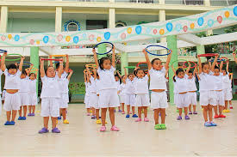
*******************************************************************
THỂ DỤC SÁNG

I. Mục tiêu
- Trẻ biết vận động theo nhạc và tập đúng động tác theo cô.
- Luyện tập các cơ cho trẻ được phát triển một cách toàn diện.
- Giáo dục trẻ biết tập thể dục rất tốt cho sức khỏe cần phải siêng năng tập thể dục và giáo dục trẻ nghiêm túc và có ý thức khi tập.
II. Chuẩn bị
* Cho cô
- Cô tập chuẩn
- Máy băng nhạc
- Sân bằng phẳng, thoáng mát, an toàn cho trẻ.
* Cho trẻ: Bông thể dục
III. Tiến hành
1. Khởi động: Cho trẻ xếp 3 hàng dọc theo tổ, đi nối đuôi nhau thành vòng tròn, đi các kiểu chân: Đi bằng mũi bàn chân, đi bình thường, đi bằng gót bàn chân, đi bình thường, đi bằng má bàn chân, đi bình thường, chạy chậm, chạy nhanh, đi bình thường rồi xếp thành 3 hàng ngang dãn cách đều.
2. Trọng động: BTPTC
Mở nhạc giới thiệu và cho trẻ tập theo cô bài thể dục.
- Hô hấp: Thổi bong bóng
- Tay: Đưa hai tay ra trước - sau và vỗ vào nhau.
- Bụng: Quay người sang bên trái, phải 90°.
- Chân: Bật luân phiên chân trước, chân sau
3. Hồi tỉnh: Cho trẻ đi hít thở nhẹ nhàng 1 – 2 vòng
*******************************************************************

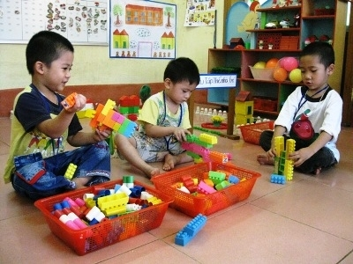
HOẠT ĐỘNG VUI CHƠI

I. Mục tiêu
- Trẻ nhận ra và chơi theo chủ đề Gia đình
- Trẻ thể hiện vai chơi và tạo ra sản phẩm từ nguyên vật liệu cô đã chuẩn bị sẳn.
- Giáo dục trẻ không tranh giành đồ chơi với bạn, biết yêu quí lao động, yêu quí sản phẩm của mình làm ra.
II. Chuẩn bị
* Cho cô: Bảng tên góc.
* Cho trẻ: Dây đeo, mũ nhóm trưởng, thảm.
- Góc phân vai
+ chuẩn bị: Đồ dùng đồ chơi góc gia đình tô,chén, dĩa
+ Gợi ý hoạt động: Chơi đóng vai người thân trong gia đình.
- Góc âm nhạc
+ chuẩn bị: Dụng cụ âm nhạc micro, phong màn
+ Gợi ý hoạt động: Hát múa các bài hát về gia đình.
- Góc thiên nhiên
+ chuẩn bị: Bình tưới, đồ dùng chăm sóc cây
+ Gợi ý hoạt động: Chơi với lá cây, chăm sóc cây xung quanh trường.
- Góc xây dựng
+ chuẩn bị: Vỏ hộp sữa, chậu hoa, bảng tên góc
+ Gợi ý hoạt động: Xây được ngôi nhà riêng cho mình, và căn phòng của bé
- Góc tạo hình
+ chuẩn bị: Giấy vẽ, màu sáp
+ Gợi ý hoạt động: Tô màu theo tranh, xé dán ngôi nhà, vẽ người thân trong gia đình…
III. Tiến hành
1. Ổn định trò chuyện
- Cả lớp hát bài “Nhà của tôi”. Trò chuyện
+ Các con vừa hát bài hát gì? (Nhà của tôi)
+ Bài hát nhắc đến gì ? (nhà)
=>Giáo dục trẻ yêu quí sản phẩm, gia đình
+ Các con có biết chúng ta đang làm quen với chủ đề gì không? (gia đình)
- Hôm nay cô có mang đến lớp mình những đồ dùng đồ chơi xoay quanh chủ đề gia đình các bạn khám phá xem những loại đồ chơi này là gì và chúng ta chơi được những gì với những đồ chơi đó.
2. Giới thiệu đồ chơi – phân vai chơi
- Chơi “trốn cô” cho trẻ đến quan sát các thùng đồ chơi, hỏi trẻ.
+ Các con nhìn xem có bao nhiêu thùng đồ chơi? (5 thùng)
+ Trong thùng có những đồ chơi gì? (cho trẻ nhìn vào thùng và tự kể)
- Với những đồ chơi này thì các con chơi được ở góc thiên nhiên, góc âm nhạc, tạo hình, xây dựng, phân vai.
- Cô hỏi trẻ những đồ chơi có trong thùng này là gì? (Trẻ quan sát kể tên các loại đồ chơi cô đã chuẩn bị).
- Cho trẻ chọn nhóm chơi theo ý thích của mình.
- Để chơi đươc tốt hơn cô cần mỗi nhóm chọn cho cô 1 bạn làm nhóm trưởng, nhóm con chọn bạn nào làm nhóm trưởng? (Cô phát kí hiệu cho bạn làm nhóm trưởng)
- Nhóm trưởng có nhiệm vụ gì? (Phân công các bạn trong nhóm cùng làm ra sản phẩm và bao quát các bạn trong nhóm chơi).
- Các thành viên còn lại trong nhóm phải như thế nào? (Nghe theo sự phân công của nhóm trưởng và cùng nhau chơi).
- Trong khi chơi thì các con phải như thế nào? (Không tranh giành đồ chơi với bạn)
Giáo dục trẻ khi chơi phải thân thiện, phải phối hợp với bạn cùng làm ra sản phẩm, không quăn ném đồ chơi, sau khi chơi phải thu dọn đồ chơi gọn gàng.
3. Trẻ tham gia chơi ở các góc
- Bây giờ cô mời các bạn ai thích chơi ở góc nào thì nhẹ nhàng mang đồ chơi về góc của mình và nhớ mang kí hiệu để phân biệt các góc chơi của mình.
- Cô đi các góc gợi mở và nhập vai chơi cùng trẻ, tạo cơ hội tình huống để trẻ thể hiện tốt vai chơi của mình.
- Động viên nhắc nhở trẻ làm hoàn thành sản phẩm.
- Cô cho trẻ giao lưu giữa các góc chơi.
4. Nhận xét góc chơi
- Cô đến từng góc và nhận xét tại góc đó, gợi để trẻ nói về nguyện vọng cho buổi chơi sau.
+ Con đang chơi gì? (Trẻ sẽ nói góc chơi của mình).
+ Nhóm con ai chơi giỏi nhất? (trẻ tự trả lời).
+ Con đặt tên cho nhóm chơi của mình là gì? (Trẻ tự đặt cho góc chơi của mình).
+ Cô tặng tên cho từng nhóm chơi.
- Tuyên dương từng nhóm chơi.
- Hướng trẻ vào góc xây dựng nhận xét cho cả lớp quan sát.
Kết thúc hát “Cháu yêu bà”. Trẻ thu dọn đồ dùng.
*************************************************************
NÊU GƯƠNG CUỐI NGÀY

I. Mục tiêu
- Trẻ nhận ra và biết nhận xét bản thân và nhận xét được bạn.
- Trẻ nói được hạn chế của bản thân và của bạn,cấm đúng ống cờ của trẻ.
- Giáo dục trẻ học ngoan để được cấm cờ
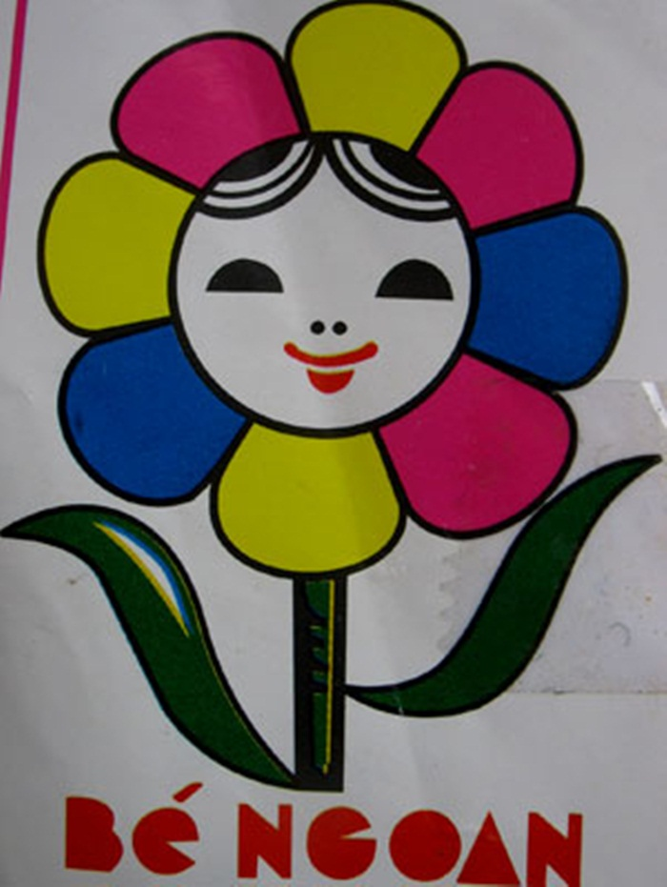
II. Chuẩn bị
* Cho cô và trẻ:
- Bảng bé ngoan.
- Cờ đủ cho trẻ.
III. Tiến hành

1. Ổn định.

- Hát: “Hoa bé ngoan”

+ Các con vừa hát bài gì? (Hoa bé ngoan)

+ Trong bài hát nói đến ai? (nói đến một em bé ngoan được mẹ yêu cô khen)

+ Các con có muốn được như em bé này không? (Dạ muốn)

+ Để đực như em bé này thì các con phải như thế nào? (Phải ngoan)
* Cho trẻ nhắc lại ba tiêu chuẩn bé ngoan
+ Đi học đúng giờ
+ Biết đưa tay khi phát biểu ý kiến.

+ Không xưng hô mày tao với bạn.

2. Tổ nhận xét và cắm cờ
- Cho lần lượt từng tổ nhận xét
- Trẻ biết tự nhận xét mình.
- Trẻ được cô và bạn nhận xét.
- Trẻ thực hiện tốt 3 tiêu chuẩn bé ngoan được cô cho cấm cờ (cô phát cờ, trẻ nhận cờ)
3. Động viên nhắc nhỡ
- Cô nhắc nhở, động viên những trẻ không cắm cờ
- Yêu cầu trẻ phấn đấu chăm ngoan
- Kết thúc: cả lớp hát bài “Cả tuần đều ngoan”.
Hát: cả tuần đều ngoan
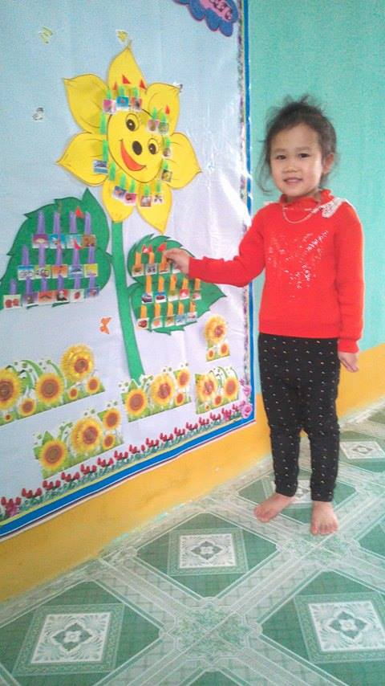
*******************************************************************
NÊU GƯƠNG CUỐI TUẦN

I. Mục tiêu
- Trẻ biết trong tuần đạt 4-5 cờ sẽ nhận được phiếu bé ngoan.
- Trẻ biết tự nêu nhận xét
- Trẻ biết trân trọng khi nhận phiếu bé ngoan.
II. Chuẩn bị
- Bảng bé ngoan (có cờ bé ngoan)
- Phiếu bé ngoan.
III. Tiến hành
1. Ồn định
- Hát “cả tuần điều ngoan”
+ Bài hát nói về điều gì? (bé ngoan)
+ Bé ngoan thì cuối tuần sẽ được gì? (Phiếu bé ngoan)
→ Giáo dục trẻ biết vâng lời, chăm ngoan học giỏi để được cắm cờ bé ngoan.
2. Tổ nhận xét và phát phiếu bé ngoan
- Cho trẻ nhận xét theo tổ.
- Cô và trẻ nhận xét.
- Mời trẻ ngoan lên nhận cờ và cắm cờ
* Nhận xét bé ngoan và tặng phiếu bé ngoan.
- Cô mời từng trẻ lên nhận ống cờ và đếm số cờ của trẻ, trẻ nào được 4 -5 cờ thì được tặng một phiếu bé ngoan.
- Cô nhận xét, tuyên dương trẻ ngoan, động viên trẻ chưa ngoan.
*******************************************************************
Thứ hai, ngày 28 tháng 10 năm 2024
ĐÓN TRẺ - TRÒ CHUYỆN

- Đón trẻ vào lớp và hướng dẫn trẻ cất đồ dùng cá nhân
- Cho trẻ chơi đồ chơi ở các góc.
- Xem tranh ảnh về các thành viên trong gia đình.
*******************************************************************
THỂ DỤC SÁNG

- Hô hấp: Thổi bong bóng
- Tay: Đưa hai tay ra trước- sau và vỗ vào nhau.
- Bụng: Quay người sang bên trái, phải 90°.
- Chân: Bật luân phiên chân trước, chân sau
*******************************************************************
HOẠT ĐỘNG NGOÀI TRỜI

- Quan sát trò chuyện về cái bàn ăn của gia đình
- Trò chơi vận động: Đoán xem ai vào
- Chơi tự do với khu trãi nghiệm *******************************************************************
LĨNH VỰC PHÁT TRIỂN THỂ CHẤT
Hoạt động học: “Ném trúng đích nằm ngang”

I. MỤC TIÊU
- Trẻ thực hiện theo hướng dẫn của cô. Trẻ nhận ra được cách ném trúng đích nằm ngang khi ném chú ý mắt hướng về trước và nắm được cách chơi, tham gia vào trò chơi vận động mà cô hướng dẫn
- Luyện cho cháu kỹ năng ném trúng đích nằm ngang theo sự hướng của cô. Trẻ ném trúng đích người hơi nghiêng ra phía sau trọng lượng về phía bàn tay dùng sức của bàn tay ném thẳng về phía trước mắt nhìn thẳng
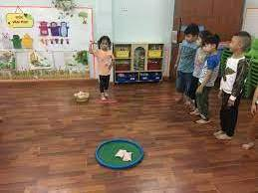
- Không xô đẫy bạn khi chơi.

II.CHUẨN BỊ

* Cho cô
- Cô thuộc động tác.
- 2 cái nơ
* Cho trẻ
- 56 cái nơ
- Sân tập sạch sẽ, thoáng mát
- Bài hát “cùng đi điều”

III. CÁCH TIẾN HÀNH

* Khởi động: Cho trẻ xếp 3 hàng dọc theo tổ, đi nối đuôi nhau thành vòng tròn, đi các kiểu chân: Đi bằng mũi bàn chân, đi bình thường, đi bằng gót bàn chân, đi bình thường, đi bằng má bàn chân, đi bình thường, chạy chậm, chạy nhanh, đi bình thường rồi xếp thành 3 hàng ngang dãn cách đều.
* Trọng động
- Cho cháu cùng tập bài tập phát triển chung
- Tay: Đưa hai tay ra trước- sau và vỗ vào nhau.
- Bụng: Quay người sang bên trái, phải 90°.
- Chân: Bật luân phiên chân trước, chân sau
* Vận động cơ bản: “Ném trúng đích nằm ngang”
- Cô làm mẫu lần 1 không giải thích
- Cô làm mẫu lần 2 giải thích: Tư thế chuẩn bị đứng trước vạch chuẩn chân trước, chân sau, tay cùng phía với chân sau. Cầm túi cát đưa ngang tầm mắt, nhằm đích và ném trúng vào đích.
- Cô cho cháu khá thực hiện.
- Cô cho cả lớp thực hiện.
- Cô nhận xét
- Củng cố
+ Các con vừa thực hiện vận động gì? (ném trúng đích nằn ngang)
+ Cách thực hiện như thế nào? (Tư thế chuẩn bị đứng trước vạch chuẩn chân trước, chân sau, tay cùng phía với chân sau. Cầm túi cát đưa ngang tầm mắt, nhằm đích và ném trúng vào đích)
* Troø chôi: nhaûy loø coø (moãi chaân thì coù theå ñoåi chaân)
- Cách chơi: Cô chia lớp hai toå xem toå thực hiện trò chơi
- Cho cả lớp cùng chơi.
* Hồi tĩnh: Cô cho cháu đi nhẹ nhàng hít thở.
******************************************************************
HOẠT ĐỘNG VUI CHƠI

- Góc thiên nhiên
+ Chuẩn bị: Bình tưới, đồ dùng chăm sóc cây
+ Gợi ý hoạt động: Chơi với lá cây, chăm sóc cây xung quanh trường.
- Góc xây dựng
+ chuẩn bị: Vỏ hộp sữa, chậu hoa, bảng tên góc
+ Gợi ý hoạt động: Xây được ngôi nhà riêng cho mình, và căn phòng của bé
- Góc tạo hình
+ chuẩn bị: Giấy vẽ, màu sáp
+ Gợi ý hoạt động: Tô màu theo tranh, xé dán ngôi nhà, vẽ người thân trong gia đình…
******************************************************************
HOẠT ĐỘNG VỆ SINH ĂN TRƯA-NGỦ TRƯA

Trẻ ăn trưa – ngủ trưa tại nhà
*******************************************************************
HOẠT ĐỘNG CHIỀU

- Ôn cho trẻ ném trúng đích nằm ngang
- Cho trẻ thực hiện bài tập trong quyển khám phá khoa học *******************************************************************
NÊU GƯƠNG CUỐI NGÀY
*******************************************************************
NHẬN XÉT CUỐI NGÀY

- Sức khỏe
- Thái độ
- Kỹ năng
* Điều chỉnh sau tiết dạy:
………………………………………………………………………………………..
Thứ ba, ngày 29 tháng 10 năm 2024
ĐÓN TRẺ - TRÒ CHUYỆN

- Cho trẻ chơi đồ chơi ở các góc.
- Xem tranh ảnh về các thành viên trong gia đình.
- Trò chuyện về các các đồ dùng cần thiết cho gia đình.
*******************************************************************
HOẠT ĐỘNG NGOÀI TRỜI

- Quan sát, trò chuyện về chủ đề gia đình
- Trò chơi vận động: về đúng nhà của mình
- Chơi tự do khu đồ chơi dân gian ****************************************************************
Lĩnh vực Phát triển nhận thức.
Hoạt động học: Đếm đến 6. Nhận biết nhóm có 6 đối tượng.
Nhận biết số 6
6
I. Mục tiêu
- Trẻ đếm theo sự hướng dẫn của cô. Trẻ nhận ra được cách đếm đến 6, nhận ra chữ số 6, đếm nhóm đồ dùng cá nhân: tô, chén, muỗng có số lượng 6. (S)
- Rèn kĩ năng đếm cho trẻ, thực hiện cách đếm từ trái sang phải, đếm lần lượt từng số và chọn chữ số 6 tương ứng đặt vào: tô, chén, muỗng. (E)
- GD trẻ biết tích cực tham gia vào hoạt động, biết giữ gìn đồ dùng cá nhân, đồ chơi của nhóm lớp và cắt đúng nơi qui định khi sử dụng xong.
II. Chuẩn bị
* Cho cô
- Lô tô dụng cụ làm việc của bác nông dân: 6 tô, 6 chén, 6 muỗng.
- 6 hình bác nông dân, thẻ số 6, 5, 2.
- Bức tranh có hình 5 đồ dùng gia đình
- Cô dán các đồ chơi xung quanh lớp học có số lượng 6.
* Cho trẻ
- Mỗi trẻ một rổ đồ chơi, trong đó có 2 nhóm đối tượng có số lượng là 6 (Nhóm hình đồ dùng gia đình, nhóm hình cái )
- Thẻ số từ 1 đến 6.
III. Tiến hành
1. Ổn định – trò chuyện
- Hát “Tía má em” trò chuyện.
- Các bạn vừa hát bài hát gì? (Tía má em)
- Bài hát nói về ai? (ba, mẹ)
- Đố các bạn đồ dùng gia đình là gì? (tô, chén, muỗng )
- GD trẻ biết tích cực tham gia vào hoạt động, biết giữ gìn đồ dùng cá nhân, đồ chơi của nhóm lớp và cắt đúng nơi qui định khi sử dụng xong.
2. Ôn luyện số 5
- Cô đưa tranh đồ dùng gia ra và cho trẻ đếm số lượng
- Cho trẻ đặt thẻ số tương ứng với các đồ dùng gia
3. Nhận biết số 6
- Các bạn hãy lấy hình các đồ dùng gia và xếp thành hàng ngang trước mặt.
- Bây giờ các bạn hãy xếp 5 cái chén phía dưới hình cái muỗng. Cô làm mẫu, đặt tương ứng 1-1, trẻ đếm và đặt theo cô.
- Các bạn nhìn xem có đủ số chén và số cái muỗng chưa? (dạ chưa) Còn thiếu mấy? (thiếu 1) Số cái muỗng với số chén như thế nào với nhau? (chưa bằng nhau) Nhiều hơn mấy? (nhiều hơi 1)
- Cô yêu cầu trẻ đặt số tương ứng cho 2 nhóm.
- Muốn cho 2 nhóm bằng nhau chúng ta phài làm sao? (thêm 1 vào)
- Cho trẻ thêm 1 chén vào và đặt thẻ số tương ứng.
- Cho trẻ kiểm tra lại số bác nông dân và số chén.
- Cô đặt thẻ số 6 và giới thiệu số 6.
- Luyện phát âm và nói cấu tạo số 6.
- Kết luận: Có 5 cái chén thêm một là 6.
4. Luyện sử dụng số 6.
- Trò chơi 1: EM “Tìm đúng số”
+ Cách chơi: Chúng ta sẽ chơi giống như “ghép chấm tròn”. Khi cô đọc một số, trẻ cần tìm thẻ chấm tròn trên sàn nhà có số lượng dấu chấm đúng với số cô vừa nói. Sau đó trẻ đứng lên một chấm tròn trên thẻ.
+ Luật chơi: Các con phải nghe thật kĩ khi cô đọc số và nhanh chống tìm chấm tròn của mình.
- Trò chơi 2: Ôn nhận biết số lượng từ 1 đến 6: cho trẻ gắn thẻ số từ 1-6 vào các nhóm đồ vật
- Cô cho trẻ tạo nhóm có số lượng 6: vỗ tay 6 cái, đếm tiếng vỗ tay.
- Kết thúc: Chơi tự do
----------------------------------------------------------------------------------------------------
HOẠT ĐỘNG VUI CHƠI

- Góc phân vai
+ Chuẩn bị: Đồ dùng đồ chơi góc gia đình tô,chén, dĩa
+ Gợi ý hoạt động: Chơi đóng vai người thân trong gia đình.
- Góc thiên nhiên
+ chuẩn bị: Bình tưới, đồ dùng chăm sóc cây
+ Gợi ý hoạt động: Chơi với lá cây, chăm sóc cây xung quanh trường.
- Góc xây dựng
+ chuẩn bị: Vỏ hộp sữa, chậu hoa, bảng tên góc
+ Gợi ý hoạt động: Xây được ngôi nhà riêng cho mình, và căn phòng của bé
******************************************************************
HOẠT ĐỘNG VỆ SINH ĂN TRƯA-NGỦ TRƯA

Trẻ ăn trưa – ngủ trưa tại nhà
*******************************************************************
HOẠT ĐỘNG CHIỀU

- Trò chơi: Thử tài của bé
- Ôn số 6
*******************************************************************
NÊU GƯƠNG CUỐI NGÀY
******************************************************************
NHẬN XÉT CUỐI NGÀY

- Sức khỏe
- Thái độ
- Kỹ năng
* Điều chỉnh sau tiết dạy:
......................................................................................................................................
Thứ tư, ngày 30 tháng 10 năm 2024
ĐÓN TRẺ - TRÒ CHUYỆN

- Đón trẻ vào lớp và hướng dẫn trẻ cất đồ dùng cá nhân
- Trò chuyện về các các đồ dùng cần thiết cho gia đình.
- Hát đọc thơ theo chủ đề.
*******************************************************************
HOẠT ĐỘNG NGOÀI TRỜI

- Quan sát trò chuyện về cách mặc quần áo cho phù hợp thời tiết trong ngày
- Trò chơi vận động: Sói và dê con
- Chơi tự do: với khu vực nhà chòi *******************************************************************
LĨNH VỰC PHÁT TRIỂN NGÔN NGỮ
HOẠT ĐỘNG HỌC: DẠY ĐỌC THƠ “CÁI BÁT XINH XINH”

I. Mục tiêu
- Trẻ thuộc thơ, nói đúng tên bài thơ, tên tác giả, hiểu nội dung bài thơ: Nói về 1 bạn nhỏ có bố mẹ làm ở nhà máy Bát Tràng đã tặng cho bạn 1 cái bát hoa, và bạn nhỏ rất yêu quý cái bát do bố mẹ đã làm ra.
- Rèn kỹ năng đọc diễn cảm theo nội dung của bài thơ, sự mạnh dạn thể hiện trước đông người.
- Giáo dục trẻ biết yêu quý kính trọng các cô chú công nhân đã làm ra sản phẩm, khi sử dụng phải biết giữ gìn nâng niu.
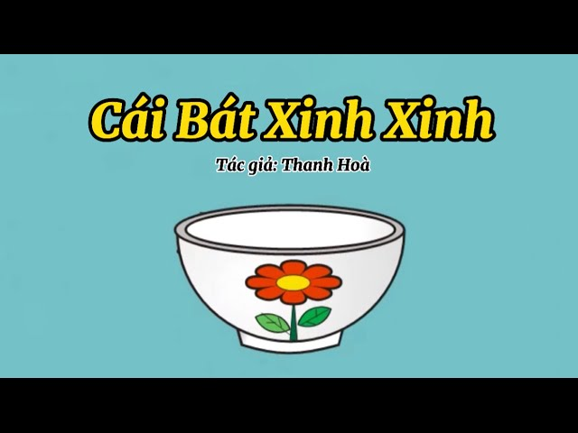
II. Chuẩn bị
* Cho cô
- Cái bát bằng sứ .
- Tranh minh họa thơ chữ to
* Cho trẻ
- Tâm thế thoải mái, hứng thú học.
- Sáp màu, tranh cái bát để trẻ tô màu
III. Tiến hành
1. Giao lưu ca hát
Xin chào các bé đến với hội thi “Bé yêu thơ”
- Để làm nóng sân khấu hội thi xin mời các thí sinh cùng hát bài “Cả nhà thương nhau”
- Hội thi vừa cùng hát bài gì? (trẻ tự trả lời)
- Bài hát nói về ai? (trẻ tự trả lời)
- Mọi người trong gia đình như thế nào với nhau? (trẻ tự trả lời)
- Một gia đình sống vui vẻ hạnh phúc còn cần rất nhiều đồ dùng trong gia đình, thí sinh nào giỏi kể xem trong gia đình của mình có những đồ dùng gì? (trẻ tự trả lời)
- Ban giám khảo đố các thí sinh khi ăn cơm thì phải dùng gì để đựng cơm? (trẻ tự trả lời)
=> Trong gia đình chúng ta có rất nhiều các loại đồ dùng khác nhau phục vụ các nhu cầu sinh hoạt khác nhau ,để tạo nên được những đồ dùng này các cô chú công nhân nhà máy gốm đã rất vất vả nên khi sử dụng chúng mình nhớ phải giữ gìn cẩn thận nhớ chưa nào
2. Bé cùng thưởng thức thơ
- Để phần thi tiếp theo của các thí sinh diễn ra được tốt đẹp và thuận lợi xin mời các thi sinh cùng lắng nghe ban tổ chức đọc diễn cảm bài thơ một lần
- Ban tổ chức vừa đọc cho các thí sinh nghe bài thơ Cái bát xinh xinh của tác giả thanh hoà
- Bài thơ của tác giả Thanh Hòa kể về 1 bạn nhỏ có bố mẹ làm ở nhà máy Bát Tràng đã tặng cho bạn 1 cái bát hoa, và bạn nhỏ rất yêu quý cái bát do bố mẹ đã làm ra.
- Để biết được tình cảm của bạn nhỏ dành cho cái bát như thế nào chúng mình cùng lắng nghe ban tổ chức đọc 1 lần nữa nhé!
* Cô đọc lần 2: Đóng vai mẹ tặng con cái bát
* Thi tìm hiểu về thơ
- Các thí sinh hãy lắng nghe thể lệ phần thi thứ hai như sau: Khi ban tổ chức đặt câu hỏi các đội hãy lắng nghe và rung chuông dành phần trả lời .
- Cô vừa đọc cho các con nghe bài thơ gì? (Cái bát xinh xinh)
- Bài thơ của tác giả nào (Thanh Hòa)
- Bài thơ kể về ai? (kể về một bạn nhỏ được ba mẹ tặng cho một cái bát)
- Bố mẹ của bạn nhỏ làm ở đâu? (Mẹ cha công tác, Nhà máy bát tràng….)
- Nhà máy Bát Tràng là nhà máy gốm sứ nổi tiếng của VN, sản suất ra nhiều loại đồ dùng như bát, đĩa, bình, lọ…rất đẹp phục vụ cho nhu cầu tiêu dùng của con người đấy.
- Cái bát được làm bằng gì? (Từ bùn đất sét, Qua bàn tay cha ….)
- Để làm được cái bát các cô chú công nhân phải nhào đất sét, nặn thành hình cái bát sau đó đưa vào lò nung chín rồi đem ra trang trí để hoàn thành cái bát rất đẹp.
- Khi được bố mẹ tặng cho cái bát, bạn nhỏ đã làm gì? ( Nâng niu bé giữ, mỗi bữa hàng ngày, công cha ,công mẹ, Bé cầm trên tay)
- Vì sao bạn nhỏ lại nâng niu giữ gìn cái bát? (vì công cha công mẹ )
- Nâng niu có nghĩa là khi yêu quý vật gì đó thì chúng ta giứ gìn cẩn thận, như khi cô cầm và nâng niu cái bát này (cô cầm nâng niu cái bát cho trẻ xem)
- Các con ạ! Trong gia đình có rất nhiều đồ dùng do các cô chú công nhân làm ra vì thế chúng mình phải biết trân trọng giữ gìn các sản phẩm đó các con nhớ chưa?
* Thi đọc diễn cảm
Phần thi này đòi hỏi các thí sinh phải thật khéo léo dùng ngôn ngữ truyền cảm của mình thể hiện bài thơ một cách hay nhất .
- Trước tiên là phần thi tập thể đọc
- Cả lớp đọc 1 lần (theo tranh chữ to)
- Tổ đọc nối tiếp nhau
+ Phần thứ hai là phần thi dành cho cá nhân
- Cá nhân trẻ
- Cô chú ý sửa sai cho trẻ
+ Các thí sinh chú ý lắng nghe đây là câu hỏi phụ để chọn ra thí sinh xuất sắc nhất .
- Hội thi chúng mình vừa đọc bài thơ gì? (trẻ tự trả lời)
- Qua bài thơ tác giả muốn nhắn nhủ điều gì? (trẻ tự trả lời)
=> Giáo dục: Giáo dục trẻ biết yêu quý kính trọng các cô chú công nhân đã làm ra sản phẩm, khi sử dụng phải biết giữ gìn nâng niu
3. Tái tạo: phần thi tiếp theo là phần thi Bé khéo léo
- Cho trẻ tô màu cái bát .
*******************************************************************
HOẠT ĐỘNG VUI CHƠI

- Góc phân vai
+ Chuẩn bị: Đồ dùng đồ chơi góc gia đình tô,chén, dĩa
+ Gợi ý hoạt động: Chơi đóng vai người thân trong gia đình.
- Góc âm nhạc
+ chuẩn bị: Dụng cụ âm nhạc micro, phong màn
+ Gợi ý hoạt động: Hát múa các bài hát về gia đình.
- Góc xây dựng
+ Chuẩn bị: vỏ hộp sữa, chậu hoa, bảng tên góc
+ Gợi ý hoạt động: Xây được ngôi nhà riêng cho mình, và căn phòng của bé
******************************************************************
HOẠT ĐỘNG VỆ SINH ĂN TRƯA-NGỦ TRƯA

Trẻ ăn trưa – ngủ trưa tại nhà
*******************************************************************
HOẠT ĐỘNG CHIỀU

- Hát các bài hát về chủ đề
- Dạy trẻ bài thơ: Cái bát xinh xinh
*******************************************************************
NÊU GƯƠNG CUỐI NGÀY
*******************************************************************
NHẬN XÉT CUỐI NGÀY

- Sức khỏe
- Thái độ
- Kỹ năng
* Điều chỉnh sau tiết dạy
....................................................................................................................................Thứ năm, ngày 31 tháng 10 năm 2024
ĐÓN TRẺ - TRÒ CHUYỆN

- Đón trẻ vào lớp và hướng dẫn trẻ cất đồ dùng cá nhân
- Xem tranh ảnh về các thành viên trong gia đình.
- Trò chuyện về các các đồ dùng cần thiết cho gia đình.
*******************************************************************
HOẠT ĐỘNG NGOÀI TRỜI

- Quan sát trò chuyện về bộ dụng cụ ăn uống trong gia đình
- Trò chơi vận động Chuông reo ở đâu
- Chơi tự do: chơi với đồ chơi ngoài trời
*******************************************************************
LĨNH VỰC PHÁT TRIỂN THẨM MĨ
HOẠT ĐỘNG HỌC: NẶN MỘT SỐ ĐỒ DÙNG TRONG GIA ĐÌNH

I. Mục tiêu
- Trẻ kể tên một số đồ dùng đồ trong gia đình. Trẻ biết cách nặn đồ dùng đồ trong gia đình theo khả năng của trẻ
- Trẻ biết sử dụng các kĩ năng cơ bản như xoay tròn, ấn bẹt, làm lõm, kết dính để nặn đồ dùng trong gia đình. Trẻ nặn được đồ dùng trong gia đình mà mình thích.
- Giáo dục trẻ yêu quí giữ gìn sản phẩm của mình và của bạn làm ra.
II. Chuẩn bị
* Cho cô
- Vật thật: 1 cái chén, 1 cái nồi, 1 cái muỗng, 1 đôi đũa
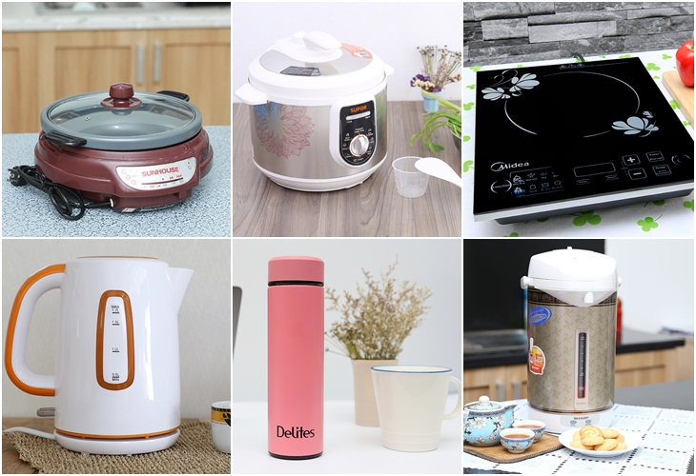
- Mẫu nặn của cô: 1 cái chén, 1 cái nồi, 1 cái muỗng, 1 đôi đũa
- Kệ trưng bày sản phẩm.
* Cho trẻ
- 28 hộp đất nặn, 28 cái bảng, 28 cái khăn lau
- 15 cái bàn, 28 cái ghế
- Bài hát “Cả nhà thương nhau”
III. Tiến hành
1. Ổn định- trò chuyện
- Hát “Cả nhà thương nhau” trò chuyện.
+ Các con vừa hát bài gì ? (Cả nhà thương nhau)
+ Trong gia đình con có những ai? (Ông bà cha mẹ, con, em)
+ Trong ngày nghỉ cuối tuần gia đình thường làm gì? (tổ chức bữa tiệc).
+ Để nấu những món ăn ta dùng những dụng cụ gì? (chảo, đũa, dĩa, chén)
- Cô cho trẻ xem vật thật
2. Quan sát mẫu và đàm thoại vật mẫu
- Hôm nay cô thấy các con học rất ngoan cô cũng đã chuẩn bị một số dụng cụ các con cùng xem nha!
- Cho trẻ quan sát mẫu nặn của cô
- Cô cho trẻ xem cái chén
+ Đây là gì? (Cái chén)
+ Cái chén này như thế nào? (Miệng chén có dạng hình tròn và có đế chén ở phía dưới cái chén)
+ Cái chén này dùng để làm gì? (cái chén dùng đựng thức ăn)
- Muốn nặn được cái chén thì dùng những kĩ năng gì? (Xoay tròn, ấn lõm và ve mỏng, lăn dọc, kết dính)
- Xem cái nồi
+ Cái gì đây? (Cái nồi)
+ Nồi như thế nào? (có dạng hình tròn)
- Cái nồi có dạng hình tròn, Phần thân là màu trắng, phần miệng nồi có dạng hình tròn)
+ Để nặn được cái nồi thì dùng những kĩ năng gì? ( xoay tròn, ấn bẹt, lăn dài, ấn lõm, kết dính)
- Cô cho trẻ xem cái muỗng
+ Cái gì đây? (Cái muỗng)
+ Cái muỗng có dạng hình gì? (hình hơi dài)
- Cái muỗng có dạng hình hơi dài, có một đầu tròn lõm và một đầu dài)
- Muốn nặn được cái muỗng thì dùng kĩ năng nào? (dùng kĩ năng xoay tròn, lăn dọc, ấn bẹt )
- Cô cho trẻ xem tiếp đôi đũa
+ Đây là gì? (đôi đũa)
+ Đôi đũa này như thế nào? (đôi đũa có dạng hình tròn và dài)
- Muốn nặn được đôi đũa thì dùng kĩ năng nào? (dùng kĩ năng xoay tròn, lăn dọc)
- Hỏi trẻ nếu nặn thì con sẽ nặn những đồ dùng nào? (Mời 2-3 trẻ, trẻ tự trả lời)
- Giáo dục trẻ giữ gìn sản phẩm của mình và của bạn làm ra.
3. Trẻ thực hiện
- Trẻ thực hiện nặn. Cô quan sát từng trẻ, gợi mở cho trẻ nặn sáng tạo
- Khuyến khích trẻ nặn thật nhiều sản phẩm, đặt tên cho sản phẩm của mình.
4. Nhận xét sản phẩm
- Con thích sản phẩm nào nhất? Vì sao? (vì bạn nặn bóng đẹp, cho màu phù hợp, nhiều sản phẩm)
- Cô chọn sản phẩm hoàn chỉnh nhận xét (hình dáng có cân đối hay không, phối màu, số lượng, bóng đẹp)
- Cô khen ngợi các trẻ nặn tốt, động viên khuyến khích trẻ nặn chưa tốt cố gắng thực hiện tốt hơn.
- Kết thúc: Trẻ dọn dẹp tiếp cô.
*******************************************************************
HOẠT ĐỘNG VUI CHƠI

- Góc âm nhạc
+ Chuẩn bị: Dụng cụ âm nhạc micro, phong màn
+ Gợi ý hoạt động: Hát múa các bài hát về gia đình.
- Góc xây dựng
+ Chuẩn bị: vỏ hộp sữa, chậu hoa, bảng tên góc
+ Gợi ý hoạt động: Xây được ngôi nhà riêng cho mình, và căn phòng của bé
- Góc tạo hình
+ Chuẩn bị: Giấy vẽ, màu sáp
+ Gợi ý hoạt động: Tô màu theo tranh, xé dán ngôi nhà, vẽ người thân trong gia đình…
******************************************************************
HOẠT ĐỘNG VỆ SINH ĂN TRƯA-NGỦ TRƯA

Trẻ ăn trưa – ngủ trưa tại nhà
*******************************************************************
HOẠT ĐỘNG CHIỀU

- Cho trẻ thực hiện bài tập trong quyển làm quen với toán qua hình vẽ
- Ôn cho trẻ nặn đồ dùng trong gia đình
*******************************************************************
NÊU GƯƠNG CUỐI NGÀY
*******************************************************************
NHẬN XÉT CUỐI NGÀY

- Sức khỏe
- Thái độ
- Kỹ năng
* Điều chỉnh sau tiết dạy :
……………………………………………………………………………………….
Thứ sáu, ngày 01 tháng 11 năm 2024
ĐÓN TRẺ - TRÒ CHUYỆN

- Đón trẻ vào lớp và hướng dẫn trẻ cất đồ dùng cá nhân
- Trò chuyện về các các đồ dùng cần thiết cho gia đình.
- Hát đọc thơ theo chủ đề.
*******************************************************************
HOẠT ĐỘNG NGOÀI TRỜI

- Quan sát trò chuyện cái tủ lạnh
- Trò chơi vận động: xỉa cá mè.
- Chơi tự do: chơi với đồ chơi làm từ bìa cát tông, lon sữa chay nhựa
*******************************************************************
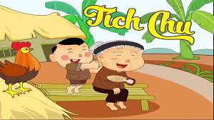
LĨNH VỰC PHÁT TRIỂN TÌNH CẢM – KỸ NĂNG XÃ HỘI
HOẠT ĐỘNG HỌC: KỂ CHUYỆN “TÍCH CHU”

I. MỤC TIÊU
- Trẻ hiểu nội dung câu chuyện: Câu chuyện nói về cậu bé tên là Tích Chu, Tích Chu mồ côi cha mẹ sống với ba, bà Tích Chu rất yêu thương Tích Chu nhưng khi bà ốm Tích Chu không chăm sóc bà mà rong chơi cùng bạn, bà vì khác nước nên hoa thành chim Tích Chu phải đi đến suối tiên lấy nước cho ba uống và bà dã trở lại thanh người từ đó Tích Chu rất yêu bà và biết tính cách của các nhân vật trong câu truyện.
- Trẻ diễn đạt được tính cách, thể hiện lại tình cảm, thái độ của mình đối với những nhân vật trong câu chuyện. Biết thể hiện hành động của nhân vật thông qua trò chơi đóng vai.
- Giáo dục trẻ biết yêu quý, giúp đỡ, quan tâm, chăm sóc những người thân trong gia đình.
II. CHUẨN BỊ
- Lớp học sạch sẽ, thoáng mát an toàn cho trẻ.
* Đồ dùng của cô
- Câu chuyện trên màn hình vi tính “Tích Chu”
- Máy vi tính.
* Đồ dùng của trẻ
- Mũ các nhân vật: chim, Tích Chu, bà, bà tiên
- Đồ hóa trang các nhân vật.
III. TIẾN HÀNH
1. Quan sát trò chuyện – gây hứng thú
- Cô và trẻ cùng vận động bài hát “Cháu yêu bà”
- Các con vừa vận động bài hát gì? (Cháu yêu bà)
- Thế trong bài hát nói về ai? (Nói về cháu với bà)
- Vậy cháu yêu bà như thế nào? (Cháu yêu bà ,cháu biết vâng lời bà)
=> Giáo dục trẻ biết yêu thương và ngoan ngoãn vâng lời ông bà, ba mẹ.
- Àh, có một câu chuyện rất hay nói về một cậu bé không ngoan ngoãn vâng lời bà và chuyện gì đã xảy ra với cậu bé! Bây giờ các con chú ý lắng nghe cô kể nha!
2. Kể truyện cho trẻ nghe
- Cô giới thiệu câu chuyện “Tích Chu”
- Cô kể lần 1: Thật diễn cảm thể hiện giọng các nhận vật trong câu chuyện. Tóm nội dung câu chuyện: Câu chuyện nói về cậu bé tên là Tích Chu, Tích Chu mồ côi cha mẹ sống với ba, bà Tích Chu rất yêu thương Tích Chu nhưng khi bà ốm Tích Chu không chăm sóc bà mà rong chơi cùng bạn, bà vì khác nước nên hoa thành chim Tích Chu phải đi đến suối tiên lấy nước cho ba uống và bà dã trở lại thành người từ đó Tích Chu rất yêu bà.
- Cô kể lần 2 kết hợp xem tranh.
- Giải thích từ khó
+ Bị ốm: Là bị bệnh
+ Khát khô: Là khát nước khô cổ họng
* Đàm thoại
- Cô vừa kể câu chuyện gì? (Câu chuyện Tích Chu)
- Trong câu chuyện có những nhân vật nào? (Có bà, Tích Chu, Chim, bà Tiên)
- Đầu câu chuyện Tích Chu là người như thế nào? (Tích Chu yêu thương bà)
- Bà đối xử với Tích Chu ra sao? (Thương yêu Tích Chu)
- Vì sao bà bị ốm? (Vì bà làm việc không nghỉ ngơi)
- Khi bà khát nước bà gọi Tích Chu như thế nào? (Tích Chu ơi! Cho bà ngụm nước bà khát khô cả cổ)
- Vì sao bà biến thành chim? (Vì bà không có nước uống)
- Lúc này Tích Chu như thế nào? (Hối hận)
- Ai đã chỉ đường cho Tích Chu lấy nước suối tiên? (bà Tiên)
- Nếu là các con khi thấy ông bà bị ốm thì các con sẽ làm gì? (Giúp đỡ, quan tâm và chăm sóc ông bà khi có việc cần)
- Thế các con thấy Tích Chu là người như thế nào?(trẻ trả lời) Vì sao?(trẻ trả lời)
- Vậy còn bà như thế nào?(trẻ trả lời) Vì sao?(trẻ trả lời)
- Nếu con là Tích Chu con sẽ làm gì?(trẻ trả lời)
=> Giáo dục trẻ biết yêu thương, quan tâm và chăm sóc ông bà, ba mẹ khi bị bệnh.
- Vậy qua câu chuyện này các con thích nhân vật nào?(trẻ trả lời)
- Vì sao con thích?(trẻ trả lời)
=> Giáo dục trẻ biết thương yêu, giúp đỡ, quan tâm và chăm sóc ông bà, ba mẹ.
- Cho trẻ đi vòng tròn và vận động bài “Bé quét nhà”
3. Củng cố
- Cô giới thiệu trò chơi: “Bé thích nhân vật nào?”
- Cho trẻ hóa trang và đội mũ các nhân vật trong chuyện.
- Chia lớp thành 3 nhóm, nhóm nào thích nhân vật nào thì sẽ chọn mũ và đồ để hóa trang lại các nhân vật trong câu chuyện.
- Cô là người dẫn truyện, trẻ chia làm 3 nhóm cô kể đến đoạn có nhân vật nào thì trẻ đội mũ nhân vật đó sẽ diễn tả lại hành động, cử chỉ và lời nói. Trẻ biết diễn tả lại hành động, cử chỉ của bà thương Tích Chu, hành động của Tích Chu đối xử với bà.
- Trẻ thực hiện vai chơi.
- Cô nhận xét cách chơi: Tuyên dương, khuyến khích trẻ khi thể hiện vai chơi.
* Kết thúc: Hát “Mẹ đi vắng”.
*******************************************************************
HOẠT ĐỘNG VUI CHƠI

- Góc thiên nhiên
+ Chuẩn bị: Bình tưới, đồ dùng chăm sóc cây
+ Gợi ý hoạt động: Chơi với lá cây, chăm sóc cây xung quanh trường.
- Góc xây dựng
+ Chuẩn bị: Vỏ hộp sữa, chậu hoa, bảng tên góc
+ Gợi ý hoạt động: Xây được ngôi nhà riêng cho mình, và căn phòng của bé
- Góc tạo hình
+ chuẩn bị: Giấy vẽ, màu sáp
+ Gợi ý hoạt động: Tô màu theo tranh, xé dán ngôi nhà, vẽ người thân trong gia đình…
******************************************************************
HOẠT ĐỘNG VỆ SINH ĂN TRƯA-NGỦ TRƯA

Trẻ ăn trưa – ngủ trưa tại nhà
*******************************************************************
HOẠT ĐỘNG CHIỀU

- Ôn câu chuyện “Tích chu”
- Dạy trẻ ca dao: Công cha như núi thái sơn.
*******************************************************************
NÊU GƯƠNG CUỐI TUẦN
*******************************************************************
NHẬN XÉT CUỐI NGÀY

- Sức khỏe
- Thái độ
- Kỹ năng
* Điều chỉnh sau tiết dạy:

TUẦN 3 : NHU CẦU DINH DƯỠNG CỦA GIA ĐÌNH
Từ 04/11 - 08/11/2024
HOẠT ĐỘNG | Thứ hai  04/11/2024 |  | Thứ ba  05/11/2024 |  |  | Thứ tư  06/11/2024 |  | Thứ năm  07/11/2024 | Thứ sáu  08/11/2024
Đón trẻ TC | - Đón trẻ vào lớp và hướng dẫn trẻ cất đồ dùng cá nhân  - Cho trẻ xem tranh ảnh về nhu cầu gia đình.  - Trò chuyện về những thói quen hàng ngày của gia đình.  - Ổn định trẻ và chuẩn bị hoạt động  - Hát đọc thơ theo chủ đề.
TDS | - Hô hấp: Ngửi hoa.  - Tay: Hai tay dang ngang đưa ra phía trước.  - Bụng: Hai tay chống hông quay người sang trái, sang phải 90 độ  - Chân: Bật tách chân, khép chân
HĐNT | - Quan sát trò chuyện về nhu cầu của gia đình.  - Trò chơi vận động: Cóc bắt muỗi  - Chơi tự do với đồ chơi ngoài trời | - Quan sát trò chuyện một số đồ dùng trong gia đình.  - Trò chơi vận động: Llộn cầu vòng  - Chơi tự do với khu khám phá |  | - Quan sát trò chuyện về chất liệu của những đồ dùng trong gia đình  -Trò chơi vận động: Tạo dáng  - Chơi tự do với lon, bánh xe, bóng |  |  | - Quan sát trò chuyện với trẻ về những công dụng của các đồ dùng trong gia đình  - Trò chơi vận động: Mèo đuổi chuột  - Chơi tự do chơi khu phát triển vận động |  |  | - Quan sát trò chuyện về thời tiết, quan cảnh xung quanh trường  - Trò chơi vận động: Chi chi chành chành  - Chơi tự do với khu nhà chòi
HOẠT ĐỘNG HỌC | LVPTTC  Đập và bắt bóng tại chỗ | LVPTNT  Xác định các hướng trong không gian: phía trước- phía sau, phía trên- phía dưới, phía phải – phía trái. |  | LVPTNN  Dạy đọc thơ: Thăm nhà bà |  |  | LVPTTM  Hát “Cháu yêu bà” (KH)  Vận động :Múa (TT)  Nghe hát: “Chỉ có một trên đời”  Vận động tự do:“ Ba ngọn nến lung linh” |  |  | LVPTTCKN-XH  Kể chuyện:“Ai đáng khen nhiều hơn”
HĐC | - Góc phân vai: Chơi đóng vai bố, mẹ và các con trong gia đình.  - Góc xây dựng: Xây ngôi nhà riêng cho mình, và căn phòng của bé  - Góc học tập: Xem tranh, kể truyện về gia đình và là Album tặng bạn và người thân.  - Góc âm nhạc: Hát múa các bài về gia đình.  - Góc thư viện: Xem truyện tranh về gia đình.
VS-AT- NT | Trẻ ăn trưa – ngủ trưa tại nhà
Hoạt động chiều | - Hát các bài hát về chủ đề  - Ôn đập và bắt bóng tại chỗ |  | - Ôn cho trẻ xác định các hướng trong không gian  - Dạy hát: Múa cho mẹ xem |  | - Trò chuyện về mối quan hệ của các thành viên trong gia đình.  - Ôn bài thơ thăm nhà bà |  |  | - Kể chuyện : Khi mẹ vắng nhà.  - Ôn cho trẻ bài hát cháu yêu bà | - Ôn câu chuyện:“Ai đáng khen nhiều hơn”  - Dạy thơ: Cháu yêu bà
Nêu Gương | - Nêu gương cuối ngày  - Nêu gương cuối tuần

ĐÓN TRẺ - TRÒ CHUYỆN

- Đón trẻ vào lớp và hướng dẫn trẻ cất đồ dùng cá nhân
- Cho trẻ xem tranh ảnh về nhu cầu gia đình.
- Trò chuyện về những thói quen hàng ngày của gia đình.
- Ổn định trẻ và chuẩn bị hoạt động
- Hát đọc thơ theo chủ đề.
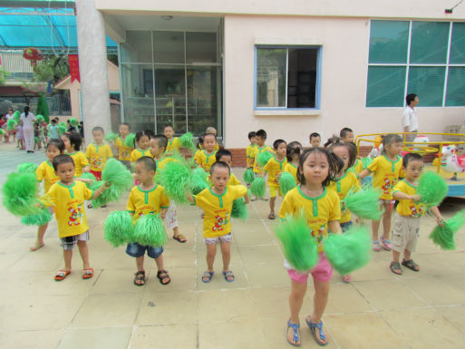
*******************************************************************
THỂ DỤC SÁNG

I. Mục tiêu
- Trẻ biết vận động theo nhạc và tập đúng động tác theo cô.
- Luyện tập các cơ cho trẻ được phát triển một cách toàn diện.
- Giáo dục trẻ biết tập thể dục rất tốt cho sức khỏe cần phải siêng năng tập thể dục và giáo dục trẻ nghiêm túc và có ý thức khi tập.
II. Chuẩn bị
- Cô tập chuẩn
- Bông thể dục
- Máy băng nhạc.
- Sân bằng phẳng, thoáng mát, an toàn cho trẻ.
III. Cách tiến hành
1. Khởi động: Cho trẻ xếp 3 hàng dọc theo tổ, đi nối đuôi nhau thành vòng tròn, đi các kiểu chân: Đi bằng mũi bàn chân, đi bình thường, đi bằng gót bàn chân, đi bình thường, đi bằng má bàn chân, đi bình thường, chạy chậm, chạy nhanh, đi bình thường rồi xếp thành 3 hàng ngang dãn cách đều.
2. Trọng động: BTPTC
- Mở nhạc giới thiệu và cho trẻ tập theo cô bài thể dục.
- Hô hấp: Ngửi hoa.
- Tay: Hai tay dang ngang đưa ra phía trước.
- Bụng: Hai tay chống hông quay người sang trái, sang phải 90 độ
- Chân: Bật tách chân, khép chân
3. Hồi tĩnh: Cho trẻ đi dạo vài vòng và hít thở thật sâu
*******************************************************************
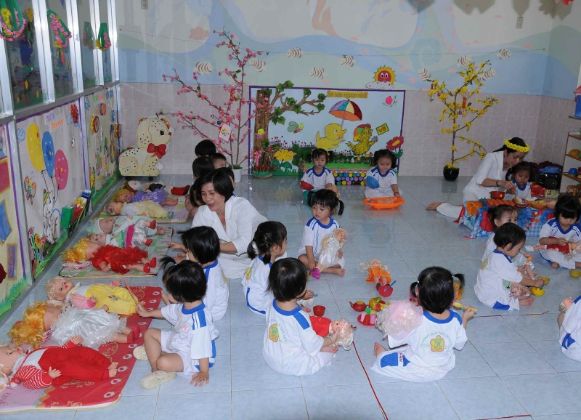
HOẠT ĐỘNG VUI CHƠI

I. Mục tiêu
- Trẻ nhận ra và chơi theo chủ đề Gia đình
- Trẻ biết phối hợp với bạn cùng chơi, thể hiện được vai chơi.
- Trẻ hứng thú tham gia hoạt động, biết giữ gìn đồ dùng đồ chơi.
II. Chuẩn bị
* Cho cô: Bảng tên góc.
* Cho trẻ: Dây đeo, mũ nhóm trưởng, thảm.
- Góc phân vai
+ Chuẩn bị: Đồ dùng đồ chơi góc gia đình tô,chén, dĩa
+ Gợi ý hoạt động: Chơi đóng vai bố, mẹ và các con trong gia đình.
- Góc âm nhạc
+ Chuẩn bị: Dụng cụ âm nhạc micro, phong màn
+ Gợi ý hoạt động: Hát múa các bài hát về gia đình.
- Góc học tập
+ Chuẩn bị: Tranh ảnh về chủ đề gia đình
+ Gợi ý hoạt động: Xem tranh, kể truyện về gia đình và là Album tặng bạn và người thân.
- Góc xây dựng
+ Chuẩn bị: Vỏ hộp sữa, chậu hoa, bảng tên góc
+ Gợi ý hoạt động: Xây ngôi nhà riêng cho mình, và căn phòng của bé
- Góc thư viện
+ Chuẩn bị: Giấy vẽ, màu sáp
+ Gợi ý hoạt động: Xem truyện tranh về gia đình.
III. Tiến hành
1. Ổn định trò chuyện
- Cả lớp hát bài “Cả nhà thương nhau”. Trò chuyện
+ Các con vừa hát bài hát gì? (cả nhà thương nhau)
+ Bài hát nhắc đến gì ? (Gia đình)
=>Giáo dục trẻ yêu quí sản phẩm, yêu gia đình
+ Các con có biết chúng ta đang làm quen với chủ đề gì không? (Gia đình)
- Hôm nay cô có mang đến lớp mình những đồ dùng đồ chơi xoay quanh chủ đề gia đình các bạn khám phá xem những loại đồ chơi này là gì và chúng ta chơi được những gì với những đồ chơi đó
2. Giới thiệu đồ chơi – phân vai chơi
- Chơi “trốn cô” cho trẻ đến quan sát các thùng đồ chơi, hỏi trẻ.
+ Các con nhìn xem có bao nhiêu thùng đồ chơi? (5 thùng)
+ Trong thùng có những đồ chơi gì? (cho trẻ nhìn vào thùng và tự kể)
- Với những đồ chơi này thì các con chơi được ở góc thư viện, góc âm nhạc, học tập, phân vai, xây dựng
- Cô hỏi trẻ những đồ chơi có trong thùng này là gì? (Trẻ quan sát kể tên các loại đồ chơi cô đã chuẩn bị).
- Cho trẻ chọn nhóm chơi theo ý thích của mình.
- Để chơi đươc tốt hơn cô cần mỗi nhóm chọn cho cô 1 bạn làm nhóm trưởng, nhóm con chọn bạn nào làm nhóm trưởng? (Cô phát kí hiệu cho bạn làm nhóm trưởng)
- Nhóm trưởng có nhiệm vụ gì? (Phân công các bạn trong nhóm cùng làm ra sản phẩm và bao quát các bạn trong nhóm chơi).
- Các thành viên còn lại trong nhóm phải như thế nào? (Nghe theo sự phân công của nhóm trưởng và cùng nhau chơi).
- Trong khi chơi thì các con phải như thế nào? (Không tranh giành đồ chơi với bạn).
Giáo dục trẻ khi chơi phải thân thiện, phải phối hợp với bạn cùng làm ra sản phẩm, không quăn ném đồ chơi, sau khi chơi phải thu dọn đồ chơi gọn gàng.
3. Trẻ tham gia chơi ở các góc
- Bây giờ cô mời các bạn ai thích chơi ở góc nào thì nhẹ nhàng mang đồ chơi về góc của mình và nhớ mang kí hiệu để phân biệt các góc chơi của mình.
- Cô đi các góc gợi mở và nhập vai chơi cùng trẻ, tạo cơ hội tình huống để trẻ thể hiện tốt vai chơi của mình.
- Động viên nhắc nhở trẻ làm hoàn thành sản phẩm.
- Cô cho trẻ giao lưu giữa các góc chơi.
4. Nhận xét góc chơi
- Cô đến từng góc và nhận xét tại góc đó, gợi để trẻ nói về nguyện vọng cho buổi chơi sau.
+ Con đang chơi gì? (Trẻ sẽ nói góc chơi của mình).
+ Nhóm con ai chơi giỏi nhất? (trẻ tự trả lời).
+ Con đặt tên cho nhóm chơi của mình là gì? (Trẻ tự đặt cho góc chơi của mình).
+ Cô tặng tên cho từng nhóm chơi.
- Tuyên dương từng nhóm chơi.
- Hướng trẻ vào góc xây dựng nhận xét cho cả lớp quan sát.
Kết thúc hát “cả nhà thương nhau”. Trẻ thu dọn đồ dùng.
*******************************************************************
NÊU GƯƠNG CUỐI NGÀY

I. Mục tiêu
- Trẻ nhận ra và biết nhận xét bản thân và nhận xét được bạn.
- Trẻ nói được hạn chế của bản thân và của bạn,cấm đúng ống cờ của trẻ.
- Giáo dục trẻ học ngoan để được cấm cờ.
II. Chuẩn bị
* Cho cô và trẻ
- Bảng bé ngoan.
- Cờ đủ cho trẻ.
III. Tiến hành

1. Ổn định

- Hát: “Hoa bé ngoan”

+ Các con vừa hát bài gì? (Hoa bé ngoan)

+ Trong bài hát nói đến ai? (nói đến một em bé ngoan được mẹ yêu cô khen)

+ Các con có muốn được như em bé này không? (Dạ muốn)

+ Để đực như em bé này thì các con phải như thế nào? (Phải ngoan)
* Cho trẻ nhắc lại ba tiêu chuẩn bé ngoan
+ Đi học đúng giờ
+ Chăm phát biểu ý kiến

+ Không xưng hô mày tao với bạn.

2. Tổ nhận xét và cắm cờ
- Cho lần lượt từng tổ nhận xét
- Trẻ biết tự nhận xét mình.
- Trẻ được cô và bạn nhận xét.
- Trẻ thực hiện tốt 3 tiêu chuẩn bé ngoan được cô cho cấm cờ (cô phát cờ, trẻ nhận cờ)
3. Động viên nhắc nhỡ
- Cô nhắc nhở, động viên những trẻ không cắm cờ
- Yêu cầu trẻ phấn đấu chăm ngoan
- Kết thúc: cả lớp hát bài “Cả tuần đều ngoan”.
Hát: cả tuần đều ngoan
**************************************************************
NÊU GƯƠNG CUỐI TUẦN

I. Mục tiêu
- Trẻ biết trong tuần đạt 4-5 cờ sẽ nhận được phiếu bé ngoan.
- Trẻ biết tự nêu nhận xét
- Trẻ biết trân trọng khi nhận phiếu bé ngoan.
II. Chuẩn bị
- Bảng bé ngoan (có cờ bé ngoan)
- Phiếu bé ngoan.
III. Tiến hành
1. Ồn định
- Hát “cả tuần điều ngoan “
+ Bài hát nói về điều gì? (bé ngoan)
+ Bé ngoan thì cuối tuần sẽ được gì? (Phiếu bé ngoan)
→ Giáo dục trẻ biết vâng lời, chăm ngoan học giỏi để được cắm cờ bé ngoan.
2. Tổ nhận xét và phát phiếu bé ngoan
- Cho trẻ nhận xét theo tổ.
- Cô và trẻ nhận xét.
- Mời trẻ ngoan lên nhận cờ và cắm cờ
* Nhận xét bé ngoan và tặng phiếu bé ngoan.
- Cô mời từng trẻ lên nhận ống cờ và đếm số cờ của trẻ, trẻ nào được 4 -5 cờ thì được tặng một phiếu bé ngoan.
- Cô nhận xét, tuyên dương trẻ ngoan, động viên trẻ chưa ngoan.
*******************************************************************
Thứ hai, ngày 04 tháng 11 năm 2024
ĐÓN TRẺ - TRÒ CHUYỆN

- Đón trẻ vào lớp và hướng dẫn trẻ cất đồ dùng cá nhân
- Cho trẻ xem tranh ảnh về nhu cầu gia đình.
- Trò chuyện về những thói quen hàng ngày của gia đình.
*******************************************************************
THỂ DỤC SÁNG

- Hô hấp: Ngửi hoa.
- Tay: Hai tay dang ngang đưa ra phía trước.
- Bụng: Hai tay chống hông quay người sang trái, sang phải 90 độ
- Chân: Bật tách chân, khép chân
*******************************************************************
HOẠT ĐỘNG NGOÀI TRỜI

- Quan sát trò chuyện về nhu cầu của gia đình.
- Trò chơi vận động: Cóc bắt muỗi
- Chơi tự do với đồ chơi ngoài trời
*******************************************************************
LĨNH VỰC PHÁT TRIỂN THỂ CHẤT
HOẠT ĐÔNG HỌC: ĐẬP VÀ BẮT BÓNG TẠI CHỖ

I. Mục tiêu
- Trẻ biết cách đập và bắt bóng tại chổ
- Rèn luyện cho trẻ vận động các cơ tay cho trẻ. Phát triển thể lực cho trẻ.
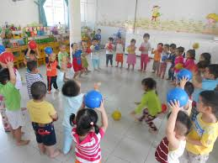
- Giáo dục trẻ có ý thức trong học tập như mạnh dạn, có tính kỷ luật cao.
II. Chuẩn bị
* Cho cô
- Rổ đựng bóng.
- Lưới bóng rổ, bóng nhựa hoặc cao su.
- Sân rộng thoáng mát, an toàn cho trẻ.
* Cho trẻ:
- Bông thể dục cho cháu.
- Các chướng ngại vật ở đường dích dắc
III. Tiến hành
1. Ổn định tổ chức gây hứng thú
- Hát bài “Mẹ đi vắng” cho trẻ vận động cùng cô.
- Trò chuyện theo nội dung bài hát.
2. Nội dung
* Khởi động: Cho trẻ xếp 3 hàng dọc theo tổ, đi nối đuôi nhau thành vòng tròn, đi các kiểu chân: Đi bằng mũi bàn chân, đi bình thường, đi bằng gót bàn chân, đi bình thường, đi bằng má bàn chân, đi bình thường, chạy chậm, chạy nhanh, đi bình thường rồi xếp thành 3 hàng ngang dãn cách đều.
* Trọng động: BTPTC
- Mở nhạc giới thiệu và cho trẻ tập theo cô bài thể dục.
- Tay: Hai tay dang ngang đưa ra phía trước.
- Bụng: Hai tay chống hông quay người sang trái, sang phải 90 độ.
- Chân: Bật tách chân, khép chân
* Vận động cơ bản
Cho trẻ xem rổ đựng bóng và hỏi trẻ.
- Đây là cái gì? (Quả bóng).
- Vậy với những quả bóng này các con sẽ chơi như thế nào? (Ném bóng, lăng bóng)
- Cô giới thiệu bài tập thể dục vận động: “Đập và bắt bóng tại chổ”.
- Cô làm mẫu lần 1: không giải thích động tác.
- Cô làm mẫu lần 2: Kết hợp giải thích. (Cầm bóng bằng 2 tay, đập bóng xuống dưới đất khi bóng nảy lên thì cũng bắt bóng bằng 2 tay và không ôm bóng vào người)
- Mời trẻ lên làm mẫu (Chú ý quan sát và giải thích thêm cho trẻ thực hiện).
- Cho từng trẻ ở hai hàng lên thực hiện. (Chú ý sửa sai cho trẻ).
* Củng cố
+ Các con vừa thực hiện vận động gì? (Đập và bắt bóng tại chổ)
+ Cách thực hiện như thế nào? (Cầm bóng bằng 2 tay, đập bóng xuống dưới đất khi bóng nảy lên thì cũng bắt bóng bằng 2 tay và không ôm bóng vào người).
* Trò chơi vận động: Cầu thủ bóng rổ
- Luật chơi: Khi kết thúc trò chơi đội nào có nhiều bóng sẽ chiến thắng.
- Cách chơi: Chia trẻ ra làm 2 đội. Cho trẻ xếp thành một hàng dọc sau vạch xuất phát. Khi nghe hiệu lệnh của cô, trẻ chạy lên lấy để bóng dưới 2 chân chạy lùa bóng theo đường lượn vòng dích dắc qua các chướng ngại vật. Sau đó trẻ ôm bóng chạy đến lưới bóng rổ nhảy cao lên ném bóng vào rổ, chạy nhanh về xếp cuối hàng.
- Trẻ thực hiện chơi.
- Cô nhận xét tuyên dương và động viên trẻ sau mỗi lần chơi.
- Các con vừa tập thể dục vận động gì?
- Thế khi đập bóng như thế nào? Và bắt bóng ra sao?
=> Giáo dục trẻ thường xuyên tập thể dục giúp cho cơ thể khỏe mạnh.
- Kết thúc: Cho trẻ uống nước cam.
*******************************************************************
HOẠT ĐỘNG VUI CHƠI

- Góc học tập
+ Chuẩn bị: Tranh ảnh về chủ đề gia đình
+ Gợi ý hoạt động: Xem tranh, kể truyện về gia đình và là Album tặng bạn và người thân
- Góc xây dựng
+ Chuẩn bị: Vỏ hộp sữa, chậu hoa, bảng tên góc
+ Gợi ý hoạt động: Xây ngôi nhà riêng cho mình, và căn phòng của bé
- Góc thư viện
+ Chuẩn bị: Giấy vẽ, màu sáp
+ Gợi ý hoạt động: Xem truyện tranh về gia đình.
******************************************************************
HOẠT ĐỘNG VỆ SINH ĂN TRƯA-NGỦ TRƯA

Trẻ ăn trưa – ngủ trưa tại nhà
*******************************************************************
HOẠT ĐỘNG CHIỀU

- Hát các bài hát về chủ đề
- Ôn đập và bắt bóng tại chổ
*******************************************************************
NÊU GƯƠNG CUỐI NGÀY
*******************************************************************
NHẬN XÉT CUỐI NGÀY

- Sức khỏe
- Thái độ
- Kỹ năng
* Điều chỉnh sau tiết dạy:
......................................................................................................................................
Thứ ba, ngày 05 tháng 11 năm 2024
ĐÓN TRẺ - TRÒ CHUYỆN

- Đón trẻ vào lớp và hướng dẫn trẻ cất đồ dùng cá nhân
- Cho trẻ xem tranh ảnh về nhu cầu gia đình.
- Trò chuyện về những thói quen hàng ngày của gia đình.
*******************************************************************
HOẠT ĐỘNG NGOÀI TRỜI

- Quan sát trò chuyện một số đồ dùng trong gia đình.
- Trò chơi vận động: lộn cầu vòng
- Chơi tự do với khu khám phá
*******************************************************************LĨNH VỰC PHÁT TRIỂN NHẬN THỨC
Hoạt động học: Xác định các hướng trong không gian:
phía trước- phía sau, phía trên- phía dưới, phía phải – phía trái.

I. Mục tiêu
- Trẻ nhận ra các hướng trong không gian: phía trước - phía sau, phía trên - phía dưới, phía phải - phía trái so với bản thân.
- Trẻ biết xác định được các phía trước - phía sau, phía trên - phía dưới, phía phải - phía trái so với bản thân.
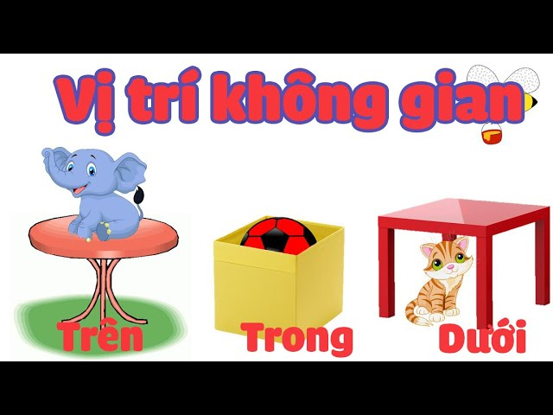
- Giáo dục trẻ có ý thức kỷ luật trong học tập.
II. Chuẩn bị
- Cho cô
+ Một số đồ dùng đồ chơi xung quanh lớp
+ 28 ống nhòm làm bằng lõi chỉ dành cho trẻ
+ Hai hộp to bằng bìa cứng
+ Máy vi tính
- Cho trẻ
+ Đường dích dắc cho trẻ chơi
+ Quả bóng
III Tiến hành
1. Ổn định, trò chuyện cùng trẻ
- Cô và trẻ cùng hát bài “Nhà của tôi”→ mô hình máy tính
- Cho trẻ xem tranh ảnh về ngôi nhà trong bài thơ “em yêu nhà em”
+ Các con xem xung quanh ngôi nhà có những gì? (trẻ tự trả lời)
+ Phía trên ngôi nhà có gì? (có ngói nhà)
+ Còn phía bên phải ngôi nhà có gì? (có gạch)
+ Và phía bên trái ngôi nhà có gì nữa? (của sổ)
+ Phía trước ngôi nhà có gì? (cây cối)
+ Vậy tình cảm của con đối với ngôi nhà của mình như thế nào? (yêu thương ngôi nhà)
=> Giáo dục trẻ phải biết yêu quý ngôi nhà của mình.
2. Cung cấp kiến thức
* Xác định bên phải, bên trái của bản thân
- Cho cả lớp tập hợp thành 4 hàng dọc
- Cho trẻ tập:
+ Nghỉ nghiêm
+ Đằng trước – thẳng
+ Chào tay phải – chào
+ Chuẩn bị chân phải chỉ gót chân
+ Giậm chân phải 3 cái
+ Chỉ má phải
+ Chỉ tay phải – mắt phải
- Mắt phải, tay phải, má phải, chân phải ở phía nào của con? (trẻ tự trả lời)
- Còn mắt trái, tay trái, má trái, chân trái ở phía nào của con? (trẻ tự trả lời)
* Xác định phía phải, phía trái của bản thân
- Cho cả lớp ngồi quay người lên cô thành 4 hàng ngang
- Cởi mũ giơ mũ bằng tay phải. Cho trẻ đặt mũ bên cạnh mình
+ Mũ ở phía tay nào của con? (phía trước)
+ Tương tự cho trẻ cầm mũ bằng tay trái (Giơ mũ lên bằng tay trái, đặt mũ bên cạnh)
+ Mũ ở phía bên tay nào của con? (bên trái)
=> Giáo dục trẻ biết tất cả những thứ bên phía tay trái của mình là ở phía trái, còn tất cả những thứ bên phía tay phải của mình là ở phía phải.
- Cho trẻ giơ tay trái lên đặt tay lên bạn bên trái
- Đặt tay lên bạn bên phải
- Cho trẻ chơi trò chơi “Sóng xô”
+ Cô ra hiệu lệnh sóng xô bên phải, bên trái trẻ làm theo.
- Cho trẻ chơi trò chơi “Chèo thuyền”
+ Trẻ quay 4 hàng dọc chèo thuyền bên phải, bên trái.
* Xác định phía trên - phía dưới, phía trước - phía sau của bản thân
- Cho trẻ đặt ống nhòm và làm theo yêu cầu của cô
3. Luyện tập củng cố kiến thức
- Hát “Mẹ đi vắng” → Cho trẻ chơi trò chơi
* Trò chơi 1: “Những lối đi kỳ diệu”
- Cách chơi: Cô vẽ 2 đường dích dắc phía trên chuẩn bị 2 rổ đựng bóng. Cô chia lớp ra thành 2 đội thi đua nhau. Lần lượt các bạn ở từng đội đi qua đường dích dắc đến nơi lấy bóng mang về. Trong khi kết thúc nhạc độ nào mang được nhiều bóng thì đội đó được tuyên dương.
- Luật chơi: Cử 1 bạn đại diện trong nhóm mô tả lại hướng đi của đội mình.
- Cho trẻ tiến hành chơi.
- Cô chú ý quan sát và hướng dẫn cho trẻ chơi tốt.
- Cho trẻ chơi vài lần.
* Trò chơi 2: “Chú bộ đội tí hon”
- Cách chơi: Cô chia trẻ ra làm 2 đội, nhiệm vụ của mỗi đội sẽ chuyển những hộp quà đi đúng theo đường chỉ dẫn. Nếu chạm vào vạch thì sẽ thực hiện lại từ đầu. Đội nào chuyển được nhiều quà sau khi kết thúc thời gian thì đội đó sẽ được tuyên dương.
- Luật chơi: Chuyển đúng hướng và đúng đường chỉ dẫn, không chạm vào vạch.
- Cho trẻ tiến hành chơi.
- Cô chú ý quan sát và hướng dẫn cho trẻ chơi tốt.
- Cho trẻ chơi vài lần.
* Kết thúc: Hát “Cả nhà thương nhau”.
******************************************************************
HOẠT ĐỘNG VUI CHƠI

- Góc phân vai
+ Chuẩn bị: Đồ dùng đồ chơi góc gia đình tô,chén, dĩa
+ Gợi ý hoạt động: Chơi đóng vai bố, mẹ và các con trong gia đình.
- Góc xây dựng
+ Chuẩn bị: Vỏ hộp sữa, chậu hoa, bảng tên góc
+ Gợi ý hoạt động: Xây ngôi nhà riêng cho mình, và căn phòng của bé
- Góc thư viện
+ Chuẩn bị: Giấy vẽ, màu sáp
+ Gợi ý hoạt động: Xem truyện tranh về gia đình
******************************************************************
HOẠT ĐỘNG VỆ SINH ĂN TRƯA-NGỦ TRƯA

Trẻ ăn trưa – ngủ trưa tại nhà
*******************************************************************
HOẠT ĐỘNG CHIỀU

- Ôn cho trẻ xác định các hướng trong không gian
- Dạy hát: Múa cho mẹ xem
*******************************************************************
NÊU GƯƠNG CUỐI NGÀY
*******************************************************************
NHẬN XÉT CUỐI NGÀY

- Sức khỏe
- Thái độ
- Kỹ năng
* Điều chỉnh sau tiết dạy:
......................................................................................................................................
Thứ tư, ngày 06 tháng 11 năm 2024
ĐÓN TRẺ - TRÒ CHUYỆN

- Đón trẻ vào lớp và hướng dẫn trẻ cất đồ dùng cá nhân
- Hát đọc thơ theo chủ đề.
- Ổn định trẻ và chuẩn bị hoạt động
*******************************************************************
HOẠT ĐỘNG NGOÀI TRỜI

- Quan sát trò chuyện về chất liệu của những đồ dùng trong gia đình
- Trò chơi vận động: Tạo dáng
- Chơi tự do với lon, bánh xe, bóng
*******************************************************************LĨNH VỰC PHÁT TRIỂN NGÔN NGỮ
HOẠT ĐỘNG HỌC: DẠY ĐỌC THƠ “THĂM NHÀ BÀ”

I. Mục tiêu
- Trẻ thuộc bài thơ và hiểu được nội dung bài thơ: nói về tình cảm của bạn nhỏ đến thăm bà nhưng bà không có ở nhà.
- Trẻ biết đọc thơ diễn cảm và nói lên nội dung bức tranh.
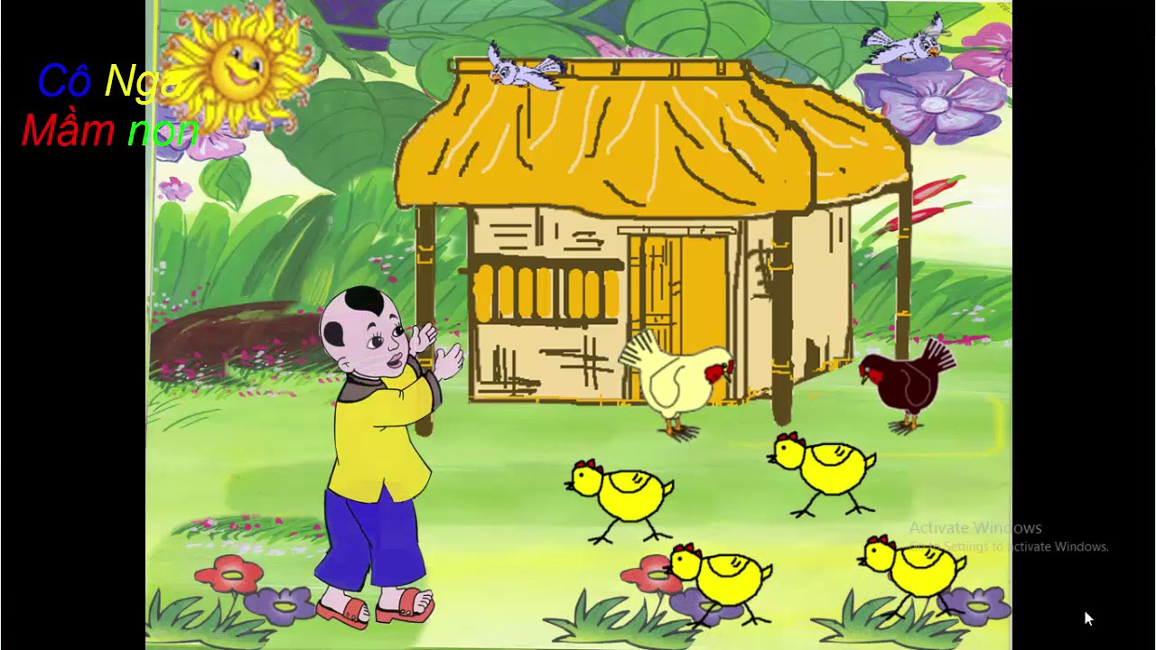
- Giáo dục trẻ biết yêu thương, kính trọng đối với ông bà, ba mẹ và những người thân trong gia đình.
II. Chuẩn bị
* Cho cô
- Bài thơ viết sẵn bằng chữ in thường
- Tranh ảnh theo nội dung bài thơ trên máy vi tính
* Cho trẻ: Tranh ảnh cho trẻ ghép theo nội dung bài thơ.
III. Tiến hành
1 Quan sát trò chuyện – gây hứng thú
- Cô và trẻ cùng hát bài “Mẹ đi vắng”. Trò chuyện
- Các con vừa hát bài hát gì? (mẹ đi vắng)
- Trong bài hát nói về ai?(về mẹ)
- Thế khi mẹ đi vắng các con làm gì? (ở với bà)
- Vậy đến nhà bà chơi các con sẽ làm gì? (giữ nhà giúp bà)
- Và giúp bà những việc gì? (cho gà ăn)
=> Giáo dục trẻ biết quan tâm, thương yêu và kính trọng ông bà, ba mẹ.
- Hát bài “Bé quét nhà” → mô hình máy vi tính.
- Cô gợi ý để trẻ khai thác nội dung trên máy vi tính.
2. Giới thiệu bài thơ – đọc cho trẻ nghe
- Có một bài thơ nói về tình cảm của bạn nhỏ đến thăm bà nhưng bà không có ở nhà. Để xem bạn nhỏ đã giúp bà những gì? Bây giờ cô sẽ đọc bài thơ cho các con nghe nha!
- Cô đọc lần 1: Thật diển cảm tóm nội dung bài thơ nói về tình cảm của bạn nhỏ đến thăm bà nhưng bà không có ở nhà.
- Cô đọc lần 2: Giải thích nội dung bài thơ trên máy vi tính.
- Mời cả lớp cùng đọc.
- Mời nhóm, bạn trai, bạn gái, cá nhân đọc.
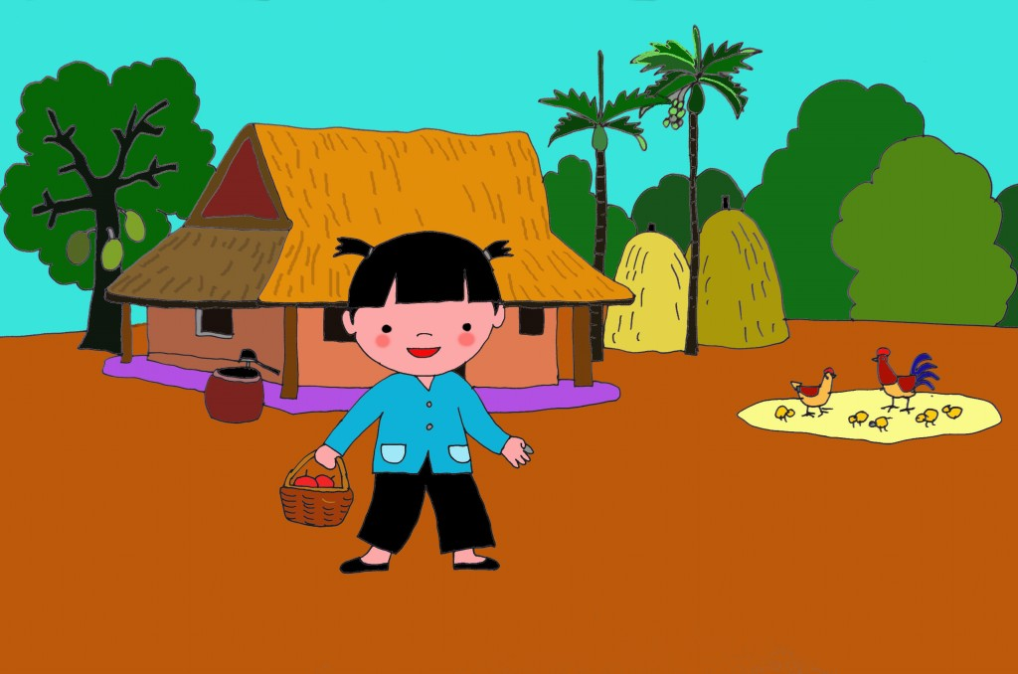
* Đàm thoại
- Cô vừa đọc bài thơ gì? (thăm nhà bà)
- Bài thơ “Thăm nhà bà” do ai sáng tác? (Như Mạo)
- Khi đến thăm nhà bà bé đã thấy gì? (có đàn gà, chơi ngoài nắng)
- Thế bé đã làm gì? (cháu đứng ngắm, đàn gà con)
- Thế bé đã gọi đàn gà thế nào? (bập bập)
- Khi nghe bé gọi thì đàn gà thế nào? (chúng lật đật chạy nhanh nhanh, xúm vòng quanh)
- Đàn gà con kêu thế nào? (kêu chíp chíp)
- Bé đã cho gà con ăn gì? (thóc vàng)
- Bé chăm sóc đàn gà thế nào? (cháu nhẹ nhàng lùa vào mát)
=> Giáo dục trẻ biết yêu thương, kính trọng đối với ông bà, ba mẹ và những người thân trong gia đình.
- Cho trẻ đọc thơ theo nhiều hình thức (Theo tay chỉ, to nhỏ. đối đáp. nối tiếp…)
Hát bài “Cả nhà thương nhau” → Bài thơ viết sẵn chữ in thường.
- Cô đọc và hướng dẫn trẻ đọc.
- Mời cả lớp, cá nhân đọc.
Giải thích từ khó
- Lật đật: Là vội vàng.
- Xúm vòng quanh: Là những chú gà quây quần bên nhau.
- Mãi miết: Là chăm chỉ.
3. Trò chơi củng cố
- Cho trẻ chơi trò chơi “Thi ai khéo tay”
- Chia lớp ra thành 3 đội dán hoàn chỉnh bức tranh theo nội dung của bài thơ. Sau khi kết thúc bài hát đội nào dán nhanh và hoàn chỉnh nhất đội đó được tuyên dương
- Cho trẻ ở 3 đội đại diện lên đọc lại bài thơ theo nội dung bài thơ.
- Cô nhận xét chung.
* Kết thúc: Hát bài “Mẹ đi vắng”.
*******************************************************************
HOẠT ĐỘNG VUI CHƠI

- Góc âm nhạc
+ Chuẩn bị: Dụng cụ âm nhạc micro, phong màn
+ Gợi ý hoạt động: Hát múa các bài hát về gia đình.
- Góc học tập
+ Chuẩn bị: Tranh ảnh về chủ đề gia đình
+ Gợi ý hoạt động: Xem tranh, kể truyện về gia đình và là Album tặng bạn và người thân.
- Góc xây dựng
+ Chuẩn bị: vỏ hộp sữa, chậu hoa, bảng tên góc
+ Gợi ý hoạt động: Xây ngôi nhà riêng cho mình, và căn phòng của bé
******************************************************************
HOẠT ĐỘNG VỆ SINH ĂN TRƯA-NGỦ TRƯA

Trẻ ăn trưa – ngủ trưa tại nhà
*******************************************************************
HOẠT ĐỘNG CHIỀU

- Trò chuyện về mối quan hệ của các thành viên trong gia đình.
- Ôn bài thơ “Thăm nhà bà”
*******************************************************************
NÊU GƯƠNG CUỐI NGÀY
******************************************************************
NHẬN XÉT CUỐI NGÀY

- Sức khỏe
- Thái độ
- Kỹ năng
* Điều chỉnh sau tiết dạy:
......................................................................................................................................
Thứ năm, ngày 07 tháng 11 năm 2024
ĐÓN TRẺ - TRÒ CHUYỆN

- Đón trẻ vào lớp và hướng dẫn trẻ cất đồ dùng cá nhân
- Trò chuyện về những thói quen hàng ngày của gia đình.
- Ổn định trẻ và chuẩn bị hoạt động.
*******************************************************************
HOẠT ĐỘNG NGOÀI TRỜI

- Quan sát trò chuyện với trẻ về những công dụng của các đồ dùng trong gia đình
- Trò chơi vận động: Mèo đuổi chuột
- Chơi tự do chơi khu phát triển vận động
*******************************************************************
LĨNH VỰC PHÁT TRIỂN THẨM MĨ
HOẠT ĐỘNG HỌC: Hát “Cháu yêu bà” (KH)
Vận động: “Múa” (TT)
Nghe hát: “Chỉ có một trên đời”
Vận động tự do: “Ba ngọn nến lung linh”
I. Mục tiêu
- Trẻ hát múa diễn cảm bài hát: “Cháu yêu bà”, thể hiện sắc thái vui tươi dí dỡm và kết hợp vỗ tay theo nhịp bài hát, thể hiện được nội dung bài hát. (S)
- Trẻ biết hát múa bài hát: “Cháu yêu bà”. Hát đúng giai điệu của bài hát trẻ em và sử dụng nhạc cụ để nghe, ghi nhớ và cảm thụ âm thanh. (T)
- Trẻ biết kính trọng, yêu thương vâng lời ông bà, cha mẹ, thầy cô
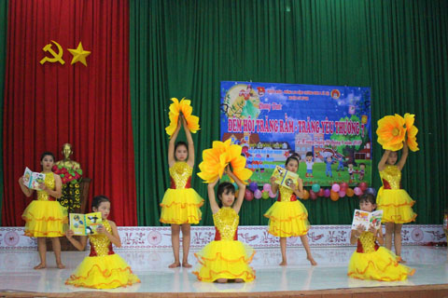
II. Chuẩn bị
* Đồ dùng của cô
- Máy tính
- Tranh bà ru cháu ngũ
- Tranh ông, bà
- Hoa đeo tay múa (1 cặp)
- Các bài hát
* Đồ dùng của trẻ: Hoa đeo tay múa (28 cặp)
III. Tiến hành
1. Ổn định trò chuyện
* Cô tạo tình huống: Xúm xích ! (lại gần bên cô)
- Hôm nay cô sẽ dẫn các con đi đến nhà bà ngoại chơi nhé (dạ)
- Cô và trẻ vừa đi vừa hát bài hát: “cả nhà thương nhau”
- Đã đến nhà bà ngoại rồi các con hãy ngồi xuống đi
+ Các con vừa hát bài hát gì? (cả nhà thương nhau)
+ Trong bài hát có những ai? (ba, mẹ, bé)
- Cô cho trẻ chơi: “Trời tối”
- Cô đưa tranh lên hỏi trẻ:
+ Trong tranh có gì? (bà và bé)
Moãi baïn trong lôùp chuùng ta ai cuõng ñeàu coù oâng baø. OÂng baø noäi sinh ra ba cuûa mình neø, coøn oâng baø ngoaïi thì sinh ra meï mình.
- Cô cho trẻ xem tranh ông, bà
- Cô giáo dục caùc con phaûi luoân yeâu thöông vaâng lôøi vaø giuùp ñôõ oâng baø mình nheù!
- À các con ơi nhạc sĩ: “Xuân Giao” có sáng tác một bài hát rất hay đó là bài hát: “cháu yêu bà” các con hãy lắng nghe cô hát bài hát gì nhe!
- Cô tóm nội dung bài hát
- Baøi haùt theå hieän tình caûm cuûa moät em beù ñoái vôùi ngöôøi baø cuûa mình. Em beù luoân muoán ñöôïc ôû gaàn baø, luùc naøo cuõng muoán ñöôïc naém laáy baøn tay cuûa baø nhöng beù bieát raèng baø mình chæ vui khi maø beù bieát vaâng lôøi maø thoâi.
- Cô môøøi caû lôùp, nhoùm, caù nhaân haùt
- Khi treû haùt cô quan saùt lôùp, chuù yù söûa sai cho treû.
2. Cô dạy trẻ múa
- Để bài hát thêm sinh động hơn các hãy xem cô vừa hát và múa theo nhịp bài hát nhe
- Cô giải thích từng động tác muá cho trẻ xem
* Động tác 1: “Bà ơi bà cháu yêu bà lắm”
Hai tay đưa lên cao , đưa xuống mềm mại, đưa vào áp nhẹ lên ngực, kết hợp với nhúng bản chân vào chữ lắm
* Động tác 2: “Tóc bà trắng màu trắng như mây”
Hai tay đưa lên cao kéo xuống, hai bên tai như vuốt nhẹ mềm mại kết hợp nhúng chân
* Động tác 3: “Cháu yêu bà cháu nắm bàn tay”
Hai tay đưa ra phía trước, cuộn 1 vòng bàn tay để úp đưa xuống nhẹ nhàng
* Động tác 4: “ Khi cháu vâng lời cháu biết bà vui”
Hai tay dang ngang , đưa tay phải lên cao, tay trái thấp dần vào chữ “lời”, rồi vẫy tay phải vào chữ “ vui”
- Cô múa lại lần 3 cho trẻ xem
- Cô cho cả lớp múa hát theo cô 2-3 lần
- Cô mời các bạn tổ 1 lên múa
- Cô mời tổ 2, tổ 3
- Cô mời theo nhóm nữ múa , nam
- Cô mời cá nhân lên múa hát
- Cô chú ý quan sát sữa sai cho trẻ hát múa chưa đúng nhịp
3. Nghe hát
Các con hôm nay học ngoan lắm, bạn nào cũng múa đẹp dễ thương, để thưởng cho các con cô sẽ hát cho các con nghe bải hát: “chỉ có một trên đời” cuûa nhaïc só “Döông Quang Luïc”
- Cô tóm noäi dung:Taát caû moïi vaät ôû xung quang ta ñeàu coù nhieàu, treân trôøi coù nhieàu vì sao, caây coù nhieàu hoa laù. Nhöng rieâng maët trôøi thì chæ coù moät, vaø moãi ngöôøi chuùng ta cuõng chæ coù moät ngöôøi meï maø thoâi. Bài hát cũng nói lên cha mẹ là người quy‎ nhất, trên đời không có gì sánh được, tình thương của cha mẹ dành cho các con vì vậy các con phải biết yêu thương vâng lời ông bà, cha mẹ thầy cô
4. Vận động theo nhạc
Cô mỡ nhạc và cùng trẻ nhảy múa vận động theo bài hát: “Ba ngọn nến lung linh”
=> Kết thúc cô cho trẻ hát múa lại bài hát: “Cháu yêu bà”
*****************************************************************
HOẠT ĐỘNG VUI CHƠI

- Góc âm nhạc
+ Chuẩn bị: Dụng cụ âm nhạc micro, phong màn
+ Gợi ý hoạt động: Hát múa các bài hát về gia đình.
- Góc xây dựng
+ Chuẩn bị: Vỏ hộp sữa, chậu hoa, bảng tên góc
+ Gợi ý hoạt động: Xây ngôi nhà riêng cho mình, và căn phòng của bé
- Góc thư viện
+ Chuẩn bị: Giấy vẽ, màu sáp
+ Gợi ý hoạt động: Xem truyện tranh về gia đình
******************************************************************
HOẠT ĐỘNG VỆ SINH ĂN TRƯA-NGỦ TRƯA

Trẻ ăn trưa – ngủ trưa tại nhà
*******************************************************************
HOẠT ĐỘNG CHIỀU

- Kể chuyện: Khi mẹ vắng nhà.
- Ôn cho trẻ bài hát cháu yêu bà
*******************************************************************
NÊU GƯƠNG CUỐI NGÀY
*******************************************************************
NHẬN XÉT CUỐI NGÀY

- Sức khỏe
- Thái độ
- Kỹ năng
* Điều chỉnh sau tiết dạy
......................................................................................................................................
Thứ sáu, ngày 08 tháng 11 năm 2024
ĐÓN TRẺ - TRÒ CHUYỆN

- Đón trẻ vào lớp và hướng dẫn trẻ cất đồ dùng cá nhân
- Hát đọc thơ theo chủ đề
- Ổn định trẻ và chuẩn bị hoạt động
.******************************************************************
HOẠT ĐỘNG NGOÀI TRỜI

- Quan sát trò chuyện về thời tiết, quan cảnh xung quanh trường
- Trò chơi vận động: Chi chi chành chành
- Chơi tự do với khu nhà chòi
*******************************************************************
LĨNH VỰC PHÁT TRIỂN TÌNH CẢM- KNXH
HOẠT ĐỘNG HỌC: KỂ CHUYỆN “Ai đáng khen nhiều hơn”

I. Mục tiêu
- Trẻ nhớ tên câu chuyện. Trẻ hiểu nội dung câu chuyện nói về sự hiếu thảo của 2 anh em thỏ con và thỏ em luôn muốn mình ngoan hơn anh nhưng cuối cùng thỏ anh là người đáng khen hơn vì biết biết nghe lời mẹ và quan tâm người khác (S)
- Phát triển khả năng vốn từ cho trẻ. Trẻ thể hiện thái độ, hành vi của từng nhân vật trong truyện qua trò chơi và
- GD: Trẻ biết siêng năng chăm chỉ, biết quan tâm giúp đỡ người khác.

II. Chuẩn bị
1. Đồ dùng cho cô:
- Cô thuộc và kể diễn cảm câu chuyện.
- Máy laptop có hình ảnh nội dung câu chuyện “Ai đáng khen nhiều hơn”
- Hệ thống câu hỏi đàm thoại.
2. Đồ dùng cho trẻ:
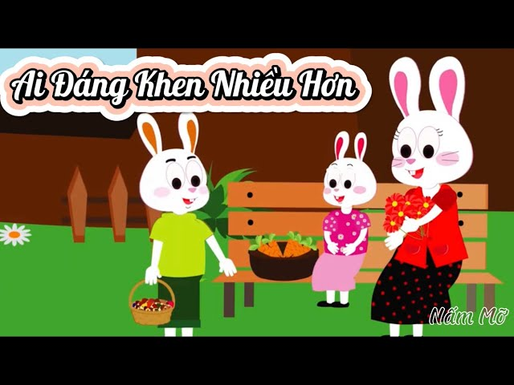
- Trang phục các nhân vật trong câu chuyện.
- Hát “em yêu ai”
III. Tiến hành
1. Ổn định- Trò chuyện
- Hát “Em yêu ai”.
+ Các con vừa hát bài gì? (Em yêu ai)
+ Nội dung bài hát nói về gì? (bé yêu tất cả mọi người)
+ Giáo dục trẻ siêng năng chăm chỉ, biết quan tâm giúp đỡ người khác.
- Cô cũng có một câu chuyện nói về Ai đáng khen nhiều hơn. Nhưng không biết ai sẽ được khen nhiều hơn thì bây giờ các con hãy chú ý nghe cô kể chuyện nhé.
2. Kể chuyện “Ai đáng khen nhiều hơn”
- Cô kể diễn cảm 1 lần tóm tắt nội dung.
- Nội dung: Câu chuyện nói về sự hiếu thảo của 2 anh em thỏ con và thỏ em luôn muốn mình ngoan hơn anh nhưng cuối cùng thỏ anh là người đáng khen hơn vì biết biết nghe lời mẹ và quan tâm người khác.
- Cô kể lần 2 kết hợp hình ảnh minh họa trên máy.
* Đàm thoại:
+ Cô vừa kể con nghe câu chuyện gì? (Ai đáng khen nhiều hơn)
+ Câu chuyện có những nhân vật nào? (Thỏ Mẹ, Thỏ anh, Thỏ em, Nhím, Sóc, Gà mái mơ)
+ Thỏ mẹ bảo 2 con đi đâu? (hái hoa và hái nấm)
+ Khi nghe mẹ nói Thỏ em làm gì? (chạy một mạch ra rừng)
+ Khi hái hoa xong Thỏ em như thế nào? (đưa cho mẹ và nói con không la cà tý nào)
+ Thái độ của Thỏ em như thế nào khi bạn nhím xin hoa? (không cho và đi về)
+ Con có nhận xét gì về Thỏ em? (ngoan, nhưng chưa biết quan tâm, chia sẻ với người khác)
+ Vì sao Thỏ anh lại về muộn? (thương mẹ, thương em và thỏ anh giúp đỡ người khác nên về muộn)
+ Hành động nào của Thỏ anh nói lên Thỏ anh là đứa con hiếu thảo, quan tâm, vâng lời, giúp đỡ người khác? (hái nhiều nấm, nhặt hạt giẻ, giúp cô Gà mơ kiếm con)
+ Trong 2 anh em thỏ ai là người đáng khen hơn? Vì sao? (thỏ anh, vì biết hiếu thảo, quan tâm, yêu thương người thân và giúp đỡ người khác)
+ Nếu là con thì con sẽ làm gì? (thương mẹ, thương em, giúp đỡ mọi người)
- Trẻ siêng năng chăm chỉ, biết quan tâm giúp đỡ người khác.
3. Trò chơi “đóng vai”
- Cách chơi: cô là người dẫn truyện, trẻ nói các câu thoại của nhân vật trong truyện.
- Cô giáo dục hành vi của các nhân vật trong truyện cho trẻ.
- Cho trẻ đổi vai thể hiện hành động nhân vật trong truyện
* Kết thúc: Hát “Đi chơi”
*******************************************************************
HOẠT ĐỘNG VUI CHƠI

- Góc học tập
+ Chuẩn bị: Tranh ảnh về chủ đề gia đình
+ Gợi ý hoạt động: Xem tranh, kể truyện về gia đình và là Album tặng bạn và người thân.
- Góc xây dựng
+ Chuẩn bị: Vỏ hộp sữa, chậu hoa, bảng tên góc
+ Gợi ý hoạt động: Xây ngôi nhà riêng cho mình, và căn phòng của bé
- Góc thư viện
+ Chuẩn bị: Giấy vẽ, màu sáp
+ Gợi ý hoạt động: Xem truyện tranh về gia đình.
******************************************************************
HOẠT ĐỘNG VỆ SINH ĂN TRƯA-NGỦ TRƯA

Trẻ ăn trưa – ngủ trưa tại nhà
*******************************************************************
HOẠT ĐỘNG CHIỀU

- Ôn câu chuyện “Ai đáng khen nhiều hơn”
- Dạy thơ: Cháu yêu bà
*******************************************************************
NÊU GƯƠNG CUỐI TUẦN
*******************************************************************
NHẬN XÉT CUỐI NGÀY

- Sức khỏe
- Thái độ
- Kỹ năng
* Điều chỉnh sau tiết dạy

TUẦN 4: GIA ĐÌNH BÉ CẦN GÌ?
Thực hiện từ 11/11 - 15/11/2024
Các hoạt động | Thứ hai  11/11/2024 | Thứ ba  12/11/2024 |  | Thứ tư  13/11/2024 |  |  | Thứ năm  14/11/2024 |  |  | Thứ sáu  15/11/2024
Đón trẻ - TC | - Nhắc trẻ chào ba, mẹ. Cất đồ dùng đúng nơi qui định.  - Trò chuyện với trẻ về mối quan hệ giữa các thành viên trong gia đình  - Trò chuyện với trẻ gia đình cần được ăn, mặc đầy đủ và ăn uống hợp vệ sinh, hợp lí và đúng giờ  - Trò chuyện, đọc thơ, giải câu đố về chủ đề.  - Trò chuyện về chủ đề gia đình
Thể dục sáng | - Hô hấp: Gà gáy  - Tay: 2 tay dan ngang gập vào vai.  - Bụng: Đứng đưa tay ra sau lưng gập người về trước  - Chân: Bật tại chổ
Hoạt động ngoài trời | - Quan sát trò chuyện về nhóm chất dinh dưỡng cần thiết cho gia đình  - Trò chơi vận động: Tập tầm vông  - Chơi tự do: Với đồ chơi ngoài trời |  | - Quan sát trò chuyện về nhà cao tầng  - Trò chơi vận động: Bắt chước tạo dáng- Chi chi chành chành.  - Chơi tự do: với vòng, miễng dừa |  |  | - Quan sát trò chuyện, kể chuyện, đọc thơ về chủ đề  - Trò chơi vận động: Nhảy tiếp sức  - Chơi tự do: với đồ chơi vận động |  |  | - Quan sát trò chuyện về thời tiết sân trường  - Trò chơi vận động: Chuông reo ở đâu  - Chơi tự do: Ném lon, dây thun, hộp sữa |  | - Quan sát trò chuyện đồ dùng cần thiết trong gia đình  - Trò chơi vận động: bịt mắt đá bóng  - Chơi tự do: Ném vòng, bóng, túi cát
Hoạt động học | LVPTTC  Tung bóng lên cao và bắt bóng |  | LVPTNT  Phân loại, phân nhóm đồ dùng trong gia đình |  |  | LVPTNN  Dạy đọc thơ: “ Giữa vòng gió thơm” |  |  | LVPTTM  Thiết kế khung ảnh gia đình |  | LVPT  KNTC-XH  Biểu diễn văn nghệ hát về chủ đề gia đình
Hoạt động vui chơi | - Góc phân vai: Gia đình, mẹ con, tổ chức sinh nhật cho bé  - Góc xây dưng: Xây dựng ngôi nhà của bé, vườn cây, ao cá  - Góc âm nhạc: Hát múa theo chủ đề  - Góc học tập: Tô màu, nặn vẽ người thân trong gia đình  - Góc thư viện: Xem tranh ảnh về gia đình của bé
Vệ sinh ăn trưa – ngủ trưa | Trẻ ăn trưa ngủ trưa tại nhà
Hoạt động chiều | - Ôn cho trẻ tung bóng lên cao và bắt bóng  - Cho trẻ thực hiện quyển tạo hình |  | - Tô màu đồ dùng trong gia đình  - Ôn cho trẻ phân loại, phân nhóm đồ dùng trong gia đình |  | - Ôn đọc thơ: “Giữa vòng gió thơm”  - Trò chơi: Rồng rắn lên mây |  |  | - Dạy đọc thơ:“Giữa vòng gió thơm”  - Cho trẻ thực hiện quyển bé làm quen với toán qua hình vẽ |  |  |  | - Nặn đồ dùng chủ đề gia đình  - Ôn cho trẻ bài hát chủ đề gia đình
Nêu gương trả trẻ | Nêu gương cuối ngày  Nêu gương cuối tuần

ĐÓN TRẺ - TRÒ CHUYỆN

- Nhắc trẻ chào ba, mẹ. Cất đồ dùng đúng nơi qui định.
- Trò chuyện với trẻ về mối quan hệ giữa các thành viên trong gia đình
- Trò chuyện với trẻ gia đình cần được ăn, mặc đầy đủ và ăn uống hợp vệ sinh, hợp lí và đúng giờ
- Trò chuyện, đọc thơ, giải câu đố về chủ đề.
- Trò chuyện về chủ đề gia đình *******************************************************************
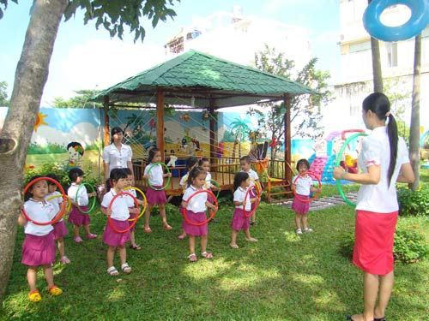
THỂ DỤC SÁNG

I. Mục tiêu
- Trẻ biết vận động theo nhạc và tập đúng động tác theo cô.
- Luyện tập các cơ cho trẻ được phát triển một cách toàn diện.
- Giáo dục trẻ biết tập thể dục rất tốt cho sức khỏe cần phải siêng năng tập thể dục và giáo dục trẻ nghiêm túc và có ý thức khi tập.
II. Chuẩn bị

* Cho cô
- Cô thuộc động tác.
- 2 gậy thể dục to
* Cho trẻ
- 28 gậy thể dục nhỏ
- Sân tập sạch sẽ, thoáng mát
III. Cách tiến hành
1. Khởi động: Cho trẻ xếp 3 hàng dọc theo tổ, đi nối đuôi nhau thành vòng tròn, đi các kiểu chân: Đi bằng mũi bàn chân, đi bình thường, đi bằng gót bàn chân, đi bình thường, đi bằng má bàn chân, đi bình thường, chạy chậm, chạy nhanh, đi bình thường rồi xếp thành 3 hàng ngang dãn cách đều.
2. Trọng động: BTPTC
- Mở nhạc giới thiệu và cho trẻ tập theo cô bài thể dục.
- Hô hấp: Gà gáy
- Tay: 2 tay dan ngang gập vào vai.
- Bụng: Đứng đưa tay ra sau lưng gập người về trước
- Chân: Bật tại chổ
3. Hồi tĩnh: Cho trẻ đi dạo vài vòng và hít thở thật sâu
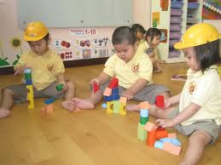
*******************************************************************
HOẠT ĐỘNG VUI CHƠI

I. Mục tiêu
- Trẻ nhận ra và chơi theo chủ đề Gia đình
- Trẻ biết phối hợp với bạn cùng chơi, thể hiện được vai chơi.
- Trẻ hứng thú tham gia hoạt động, biết giữ gìn đồ dùng đồ chơi.
II. Chuẩn bị
* Cho cô: Bảng tên góc.
* Cho trẻ: Dây đeo, mũ nhóm trưởng, thảm.
1. Góc xây dựng:
- Chuẩn bị: 50 khối gỗ, 1 bịt ống hút, 10 ly nhựa, 8 chậu hoa
- Gợi ý hoạt động: Xây dựng ngôi nhà của bé, vườn cây, ao cá
2. Góc thư viện:
- Chuẩn bị: 4 tranh các kiểu nhà, 3 các bài ca dao, 3 tục ngữ.
- Gợi ý hoạt động: Xem tranh ảnh về gia đình của bé
3. Góc âm nhạc:
- Chuẩn bị: 10 dụng cụ gõ đệm, 6 mũ đội.
- Gợi ý hoạt động: Hát múa theo chủ đề.
4. Góc học tập:
- Chuẩn bị: 3 hình ảnh về gia đình đông con, 3 ít con trong .8 cây kéo 8 chai hồ dán.
- Gợi ý hoạt động: Tô màu, nặn vẽ người thân trong gia đình
5. Góc phân vai:
- Chuẩn bị: 1 bộ dụng cụ nấu ăn
- Gợi ý hoạt động: Gia đình, mẹ con, tổ chức sinh nhật cho bé
III. Tiến hành
1. Ổn định trò chuyện
- Hát: “Nhà của tôi”
+ Mình vừa hát bài gì? (Nhà của tôi)
+ Trong gia đình các bạn gồm có những gì? (Bàn, ghế, tủ, máy lạnh, tivi, quạt gió....)
+ Khi sử dụng đồ dùng đó bạn như thế nào? (bảo quản nơi an toàn)
- Giáo dục trẻ chơi gọn gàng ngăn nắp, không văng ném đồ chơi, không tranh giành đồ chơi với bạn
2. Giới thiệu đồ chơi – phân vai chơi
- Chơi “trốn cô” cho trẻ đến quan sát các thùng đồ chơi, hỏi trẻ.
+ Các con nhìn xem có bao nhiêu thùng đồ chơi? (5 thùng)
+ Trong thùng có những đồ chơi gì? (cho trẻ nhìn vào thùng và tự kể)
- Với những đồ chơi này thì các con chơi được ở góc thư viện, góc âm nhạc, học tập, phân vai, xây dựng
- Cô hỏi trẻ những đồ chơi có trong thùng này là gì? (Trẻ quan sát kể tên các loại đồ chơi cô đã chuẩn bị).
- Cho trẻ chọn nhóm chơi theo ý thích của mình.
- Để chơi đươc tốt hơn cô cần mỗi nhóm chọn cho cô 1 bạn làm nhóm trưởng, nhóm con chọn bạn nào làm nhóm trưởng? (Cô phát kí hiệu cho bạn làm nhóm trưởng)
- Nhóm trưởng có nhiệm vụ gì? (Phân công các bạn trong nhóm cùng làm ra sản phẩm và bao quát các bạn trong nhóm chơi).
- Các thành viên còn lại trong nhóm phải như thế nào? (Nghe theo sự phân công của nhóm trưởng và cùng nhau chơi).
- Trong khi chơi thì các con phải như thế nào? (Không tranh giành đồ chơi với bạn).
Giáo dục trẻ khi chơi phải thân thiện, phải phối hợp với bạn cùng làm ra sản phẩm, không quăn ném đồ chơi, sau khi chơi phải thu dọn đồ chơi gọn gàng.
3. Trẻ tham gia chơi ở các góc
- Bây giờ cô mời các bạn ai thích chơi ở góc nào thì nhẹ nhàng mang đồ chơi về góc của mình và nhớ mang kí hiệu để phân biệt các góc chơi của mình.
- Cô đi các góc gợi mở và nhập vai chơi cùng trẻ, tạo cơ hội tình huống để trẻ thể hiện tốt vai chơi của mình.
- Động viên nhắc nhở trẻ làm hoàn thành sản phẩm.
- Cô cho trẻ giao lưu giữa các góc chơi.
4. Nhận xét góc chơi
- Cô đến từng góc và nhận xét tại góc đó, gợi để trẻ nói về nguyện vọng cho buổi chơi sau.
+ Con đang chơi gì? (Trẻ sẽ nói góc chơi của mình).
+ Nhóm con ai chơi giỏi nhất? (trẻ tự trả lời).
+ Con đặt tên cho nhóm chơi của mình là gì? (Trẻ tự đặt cho góc chơi của mình).
+ Cô tặng tên cho từng nhóm chơi.
- Tuyên dương từng nhóm chơi.
- Hướng trẻ vào góc xây dựng nhận xét cho cả lớp quan sát.
Kết thúc hát “cả nhà thương nhau”. Trẻ thu dọn đồ dùng.
*******************************************************************

NÊU GƯƠNG CUỐI NGÀY

I. Mục tiêu
- Trẻ nhận ra và biết nhận xét bản thân và nhận xét được bạn.
- Trẻ nói được hạn chế của bản thân và của bạn,cấm đúng ống cờ của trẻ.
- Giáo dục trẻ học ngoan để được cấm cờ.
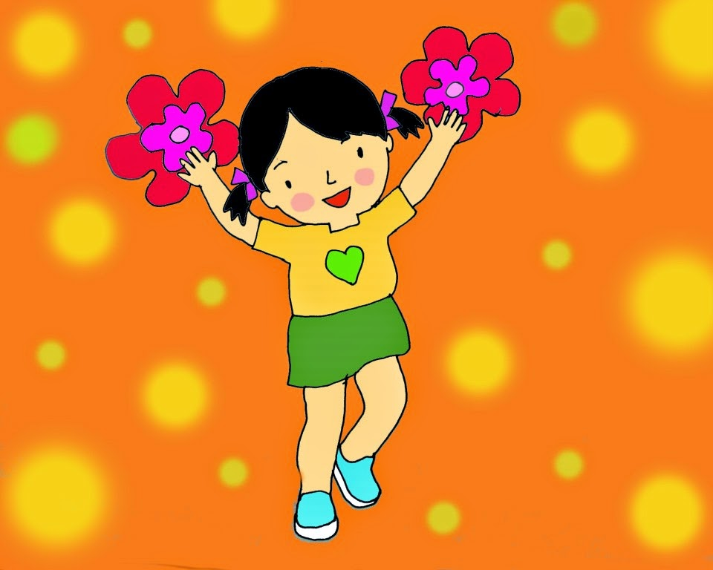
II. Chuẩn bị
* Cho cô và trẻ
- Bảng bé ngoan.
- Cờ đủ cho trẻ.
III. Tiến hành

1. Ổn định

- Hát: “Hoa bé ngoan”

+ Các con vừa hát bài gì? (Hoa bé ngoan)

+ Trong bài hát nói đến ai? (nói đến một em bé ngoan được mẹ yêu cô khen)

+ Các con có muốn được như em bé này không? (Dạ muốn)

+ Để đực như em bé này thì các con phải như thế nào? (Phải ngoan)
* Cho trẻ nhắc lại ba tiêu chuẩn bé ngoan
+ Đi học đúng giờ
+ Chăm phát biểu ý kiến

+ Không xưng hô mày tao với bạn.

2. Tổ nhận xét và cắm cờ
- Cho lần lượt từng tổ nhận xét
- Trẻ biết tự nhận xét mình.
- Trẻ được cô và bạn nhận xét.
- Trẻ thực hiện tốt 3 tiêu chuẩn bé ngoan được cô cho cấm cờ (cô phát cờ, trẻ nhận cờ)
3. Động viên nhắc nhỡ
- Cô nhắc nhở, động viên những trẻ không cắm cờ
- Yêu cầu trẻ phấn đấu chăm ngoan
- Kết thúc: cả lớp hát bài “Cả tuần đều ngoan”.
Hát: cả tuần đều ngoan
**************************************************************
NÊU GƯƠNG CUỐI TUẦN

I. Mục tiêu
- Trẻ biết trong tuần đạt 4-5 cờ sẽ nhận được phiếu bé ngoan.
- Trẻ biết tự nêu nhận xét
- Trẻ biết trân trọng khi nhận phiếu bé ngoan.
II. Chuẩn bị
- Bảng bé ngoan (có cờ bé ngoan)
- Phiếu bé ngoan.
III. Tiến hành
1. Ồn định
- Hát “cả tuần điều ngoan “
+ Bài hát nói về điều gì? (bé ngoan)
+ Bé ngoan thì cuối tuần sẽ được gì? (Phiếu bé ngoan)
→ Giáo dục trẻ biết vâng lời, chăm ngoan học giỏi để được cắm cờ bé ngoan.
2. Tổ nhận xét và phát phiếu bé ngoan
- Cho trẻ nhận xét theo tổ.
- Cô và trẻ nhận xét.
- Mời trẻ ngoan lên nhận cờ và cắm cờ
* Nhận xét bé ngoan và tặng phiếu bé ngoan.
- Cô mời từng trẻ lên nhận ống cờ và đếm số cờ của trẻ, trẻ nào được 4 -5 cờ thì được tặng một phiếu bé ngoan.
- Cô nhận xét, tuyên dương trẻ ngoan, động viên trẻ chưa ngoan.
*******************************************************************
Thứ hai, ngày 11 tháng 11 năm 2024
ĐÓN TRẺ - TRÒ CHUYỆN

- Nhắc trẻ chào ba, mẹ. Cất đồ dùng đúng nơi qui định.
- Trò chuyện với trẻ về mối quan hệ giữa các thành viên trong gia đình
- Trò chuyện với trẻ gia đình cần được ăn, mặc đầy đủ và ăn uống hợp vệ sinh, hợp lí và đúng giờ
*******************************************************************
THỂ DỤC SÁNG

- Hô hấp: Gà gáy
- Tay: 2 tay dan ngang gập vào vai.
- Bụng: Đứng đưa tay ra sau lưng gập người về trước
- Chân: Bật tại chổ *******************************************************************
HOẠT ĐỘNG NGOÀI TRỜI

- Quan sát trò chuyện về nhóm chất dinh dưỡng cần thiết cho gia đình
- Trò chơi vận động: Tập tầm vông
- Chơi tự do: Với đồ chơi ngoài trời *******************************************************************
LĨNH VỰC PHÁT TRIỂN THỂ CHẤT
Hoạt động học: Tung bóng lên cao và bắt bóng bằng hai tay

I. Mục tiêu
- Trẻ thực hiện theo hướng dẫn của cô. Trẻ nhận ra được cách tung bóng lên cao và bắt bóng bằng hai tay .
và nắm được cách chơi, tham gia vào trò chơi vận động mà cô hướng dẫn
- Luyện cho cháu kỹ năng tung bóng lên cao và bắt bóng bằng 2 tay. Trẻ nhận ra cách tung bóng lên cao bằng hai tay không làm rơi bóng, không ôm bóng vào ngực, trẻ nhanh nhẹn trong hoạt động .
- Giáo dục trẻ có tinh thần tích cực trong học tập, chơi không dành đồ chơi.
II. Chuẩn bị

* Cho cô
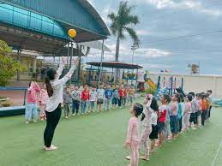
- Cô thuộc động tác.
- 2 cái nơ
* Cho trẻ
- 31 quả bóng
- 58 cái nơ
- Bài hát “cùng đi điều”, “Mẹ yêu không nào”
- 10 quả bóng, 20 cây cờ, 3 cái lon cắm cờ .
- Sân tập rộng sạch thoáng mát an toàn .
III. Tiến hành
1. Khởi động: Cho trẻ xếp 3 hàng dọc theo tổ, đi nối đuôi nhau thành vòng tròn, đi các kiểu chân: Đi bằng mũi bàn chân, đi bình thường, đi bằng gót bàn chân, đi bình thường, đi bằng má bàn chân, đi bình thường, chạy chậm, chạy nhanh, đi bình thường rồi xếp thành 3 hàng ngang dãn cách đều.
2. Trọng động:
* Bài tập phát triển chung
- Tay: 2 tay dan ngang gập vào vai.
- Bụng: Đứng đưa tay ra sau lưng gập người về trước
- Chân: Bật tại chổ
* Vận động cơ bản: “Tung bóng lên cao và bắt bóng”
- Cô giới thiệu bài tập thể dục: “Tung bóng lên cao và bắt bóng”
- Cô làm mẫu lần 1
- Cô làm mẫu lần 2 kết hợp với giải thích: Tung bóng là chân đứng rộng bằng vai 2 tay cầm bóng để phía trước mặt khi có hiệu lệnh tung thì 2 tay cầm bóng đưa từ dưới tung thẳng lên cao khỏi đầu, sau đó mắt nhìn theo hướng bóng đi lên rồi thấy bóng rơi xuống thì 2 tay đón bắt bóng lại, không ôm bóng vào người.
- Cô mời trẻ khá lên thực hiện cho các bạn và cô cùng quan sát nhận xét chung cách thực hiện
- Lần lượt cô mời cả lớp thược hiện, cô quan sát sửa sai cho cháu, động viên các cháu thực hiện tốt bài tập .
- Các con vừa thực hiện vận động gì? (Tung bóng lên cao và bắt bóng)
- Cách thực hiện như thế nào? (Tung bóng là chân đứng rộng bằng vai 2 tay cầm bóng để phía trước mặt khi có hiệu lệnh tung thì 2 tay cầm bóng đưa từ dưới tung thẳng lên cao khỏi đầu, sau đó mắt nhìn theo hướng bóng đi lên rồi thấy bóng rơi xuống thì 2 tay đón bắt bóng lại, không ôm bóng vào người.)
* Trò chơi vận động: “Chạy tiếp cờ”
- Cô giới thiệu trò chơi cách chơi: Cô chia lớp thành 2 đội bằng nhau đứng thành 2 hàng dọc 2 cháu ở đầu hàng cầm cờ, đặt ghế cách chổ các cháu 2m khi cô hô “Hai, ba”, trẻ phải chạy nhanh về phía ghế, vòng qua ghế rồi chạy về chuyển cờ cho bạn thứ hai và đứng vào cuối hàng. Khi nhận được cờ cháu thứ 2 phải chạy ngay lên và phải vòng qua ghế rồi về chổ đưa cho bạn thứ 3. Cứ như vậy, nhóm nào hết lượt trước được khen. Ai không chạy vòng qua ghế hoặc chưa có cờ đã chạy thì phải quay trở lại chạy từ đầu
- Luật chơi: Phải cầm được cờ và chạy vòng quanh ghế
- Trẻ chơi 3-4 lần .
- Cô quan sát bao quát trẻ khi chơi .
3. Hồi tĩnh: Trẻ đi nhẹ 1 -2 vòng hít thở sâu.
*******************************************************************
HOẠT ĐỘNG VUI CHƠI

1. Góc xây dựng:
- Chuẩn bị: 50 khối gỗ, 1 bịt ống hút, 10 ly nhựa, 8 chậu hoa
- Gợi ý hoạt động: Xây dựng ngôi nhà của bé, vườn cây, ao cá
2. Góc thư viện:
- Chuẩn bị: 4 tranh các kiểu nhà, 3 các bài ca dao, 3 tục ngữ.
- Gợi ý hoạt động: Xem tranh ảnh về gia đình của bé
3. Góc âm nhạc:
- Chuẩn bị: 10 dụng cụ gõ đệm, 6 mũ đội.
- Gợi ý hoạt động: Hát múa theo chủ đề.
******************************************************************
HOẠT ĐỘNG VỆ SINH ĂN TRƯA-NGỦ TRƯA

Trẻ ăn trưa – ngủ trưa tại nhà
*******************************************************************
HOẠT ĐỘNG CHIỀU

- Ôn cho trẻ tung bóng lên cao và bắt bóng
- Cho trẻ thực hiện quyển tạo hình *******************************************************************
NÊU GƯƠNG CUỐI NGÀY
*******************************************************************
NHẬN XÉT CUỐI NGÀY

- Sức khỏe
- Thái độ
- Kỹ năng:
* Điều chỉnh sau tiết dạy
......................................................................................................................................
Thứ ba, ngày 12 tháng 11 năm 2024
ĐÓN TRẺ - TRÒ CHUYỆN

- Trò chuyện với trẻ gia đình cần được ăn, mặc đầy đủ và ăn uống hợp vệ sinh, hợp lí và đúng giờ
- Trò chuyện, đọc thơ, giải câu đố về chủ đề.
- Trò chuyện về chủ đề gia đình
*******************************************************************
HOẠT ĐỘNG NGOÀI TRỜI

- Quan sát trò chuyện về nhà cao tầng
- Trò chơi vận động: Bắt chước tạo dáng- Chi chi chành chành.
- Chơi tự do với vòng, miễng dừa
******************************************************************* LĨNH VỰC PHÁT TRIỂN NHẬN THỨC
Lĩnh vực Phát triển nhận thức.
Hoạt động học: Phân loại, phân nhóm đồ dùng trong gia đình

I. Mục tiêu
- Trẻ nhận ra tên đồ dùng trong gia đình.Trẻ nhận ra tên, công dụng và nguyên vật liệu làm ra những đồ dùng trong gia đình (Inox, nhựa, gỗ, thủy tinh)
- Rèn kĩ năng sử dụng ngôn ngữ để nói về đồ dùng trong gia đình. Trẻ phân loại, phân nhóm những đồ dùng đó theo công dụng, chất liệu. Nhận xét được những đặc điểm giống và khác nhau giữa 2 đồ dùng.
- Trẻ sử dụng, giữ gìn đồ dùng trong gia đình.
II. Chuẩn bị
* Cho cô: 1 Mô hình đồ dùng trong gia đình.
* Cho trẻ: 28 bộ Lô tô các loại đồ dùng trong gia đình.
III. Tiến hành.
1. Ổn định – trò chuyện
- Đọc đồng dao “Đi cầu đi quán”. Dẫn trẻ đến xem mô hình đồ dùng trong gia đình Trò chuyện về mô hình:
+ Đây là gì? (Mô hình đồ dùng trong gia đình)
+ Các con hãy nhìn xem trong mô hình này có những đồ dùng gì? (tivi, tủ lạnh, tủ, bàn, ghế)
+ Những đồ dùng này có ở đâu? (Trong gia đình)
- Giáo dục: Trong gia đình chúng ta có những đồ dùng như: tivi, tủ lạnh, tủ, bàn, ghế. Những đồ dùng nầy do ba, mẹ các con làm việc vất vả mới có tiền mua. Vì vậy khi dùng các con phải cẩn thận để khỏi bị hư hỏng.
2. Phân loại, phân nhóm đồ dùng
- Cho trẻ quan sát cái chén, tô:
+ Đây là gì? (cái chén)
+ Chén, tô được làm bằng gì? (nhựa, sành, mika)
+ Chén, tô dùng để làm gì? (ăn cơm, đựng thức ăn)
- Chén, tô được làm bằng sành, sứ, dùng để ăn cơm. Có cái còn được làm bằng nhựa, mika
- Cô cho trẻ xem cái xoong :
+ Đây là gì? (Dạ cái xoang)
+ Xoong được làm bằng gì? (nhôm, inox)
+ Xoong dùng để làm gì? (nấu)
- Xoong được làm bằng nhôm hoặc inox, dùng để nấu cơm, nấu thức ăn.
* So sánh
- Các con thấy chén và tô như thế nào so với nhau? (tô lớn hơn)
- Chén dùng để làm gì? (chén ăn cơm)
- Tô dùng để làm gì? (tô đựng thức ăn)
- Thế chúng cùng được làm bằng vật liệu gì? (sành, sứ, nhựa, mika)
- Xoong được làm bằng gì? (nhôm, inox)
- Xoong với chén cái nào lớn hơn? (xoong)
- Xoong dùng để nấu, còn chén dùng để làm gì? (ăn cơm)
* Cô khái quát lại: xoong nồi, chén, tô… gọi chung là đồ dùng trong gia đình, mỗi thứ đều có một công dụng riêng và chúng được làm bằng chất liệu khác nhau. Có cái thì dễ vỡ cũng có cái khó vỡ nhưng dù dễ hay khó, khi dùng các con phải giữ gìn cẩn thận và vệ sinh sạch sẽ .
3. Trò chơi
- Trò chơi : Đồ dùng gì gì biến mất. Cho cả lớp quan sát trên màn hình đồ dùng nào biến mất.
+ Cách chơi: Cô chiếu những đồ dùng đó trên màn hình cô đưa chuột làm một đồ dùng biến mất cô hỏi trẻ đồ dùng nào biến mất và tiếp tục cho các đồ dùng còn lại.
- Trò chơi: “Phân loại chất liệu đồ dùng”
+ Chia lớp thành 3 nhóm phát cho mỗi nhóm lô tô một số đồ dùng trong gia đình.
+ Luật chơi: Trong thời gian một bài hát cho trẻ phân loại đồ dùng theo chất liệu.
- Kết thúc: Hát “Nhà của tôi”
******************************************************************
HOẠT ĐỘNG VUI CHƠI

1. Góc thư viện:
- Chuẩn bị: 4 tranh các kiểu nhà, 3 các bài ca dao, 3 tục ngữ.
- Gợi ý hoạt động: Xem tranh ảnh về gia đình của bé
2. Góc âm nhạc:
- Chuẩn bị: 10 dụng cụ gõ đệm, 6 mũ đội.
- Gợi ý hoạt động: Hát múa theo chủ đề.
3. Góc học tập:
- Chuẩn bị: 3 hình ảnh về gia đình đông con, 3 ít con trong .8 cây kéo 8 chai hồ dán.
- Gợi ý hoạt động: Tô màu, nặn vẽ người thân trong gia đình
******************************************************************
HOẠT ĐỘNG VỆ SINH ĂN TRƯA-NGỦ TRƯA

Trẻ ăn trưa – ngủ trưa tại nhà
*******************************************************************
HOẠT ĐỘNG CHIỀU
- Tô màu đồ dùng trong gia đình
- Ôn cho trẻ phân loại, phân nhóm đồ dùng trong gia đình *******************************************************************
NÊU GƯƠNG CUỐI NGÀY
*******************************************************************
NHẬN XÉT CUỐI NGÀY

- Sức khỏe
- Thái độ
- Kỹ năng:
* Điều chỉnh sau tiết dạy
......................................................................................................................................
Thứ tư, ngày 13 tháng 11 năm 2024
ĐÓN TRẺ - TRÒ CHUYỆN

- Trò chuyện với trẻ về mối quan hệ giữa các thành viên trong gia đình
- Trò chuyện với trẻ gia đình cần được ăn, mặc đầy đủ và ăn uống hợp vệ sinh, hợp lí và đúng giờ
- Trò chuyện, đọc thơ, giải câu đố về chủ đề.
*******************************************************************
HOẠT ĐỘNG NGOÀI TRỜI

- Quan sát trò chuyện, kể chuyện, đọc thơ về chủ đề
- Trò chơi vận động: Nhảy tiếp sức
- Chơi tự do: Với đồ chơi vận động
******************************************************************* LĨNH VỰC PHÁT TRIỂN NGÔN NGỮ
HOẠT ĐỘNG HỌC: DẠY ĐỌC THƠ “GIỮA VÒNG GIÓ THƠM”

I. Mục tiêu
- Trẻ nhớ tên bài thơ tên tác giả. Trẻ thuộc và nhận ra nội dung bài thơ “Giữa vòng gió thơm” (Bạn nhỏ trong bài thơ rất yêu quy bà của mình. Lúc bà khỏe, bạn đã giúp đỡ bà những công việc nhỏ. Khi bà ốm, bé đã lo lắng chăm sóc cho bà)
- RÌn luyÖn cho trÎ ®äc trßn c©u râ rµng m¹ch l¹c, trẻ chú ý lắng nghe và trả lời đúng các câu hỏi của cô.
- Gíao dục trẻ kính yêu ông bà,cha mẹ: biết quan tâm chăm sóc khi ông bà, cha mẹ và người bị ốm.
II. Chuẩn bị
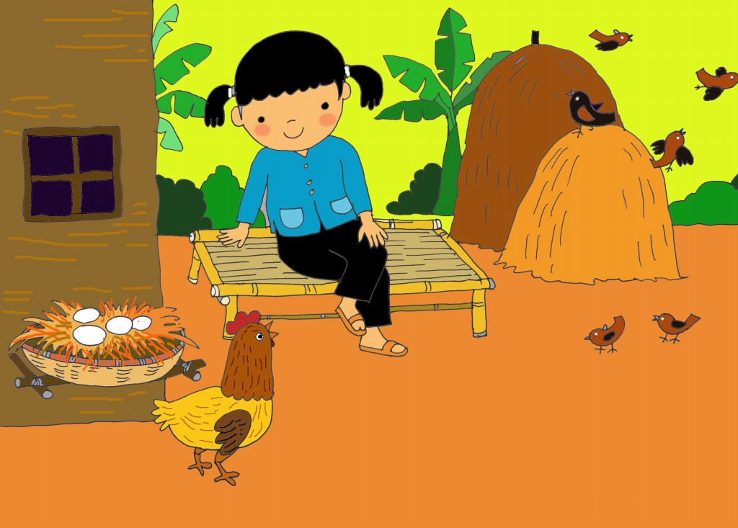
- Cho cô: Tranh minh họa bài thơ trên máy vi tính
- Cho trẻ:
+ Lô tô hình ảnh bài thơ
+ Mão gà, vịt.
+ Bài thơ viết trên bảng chữ to
III. Tiến hành
1 Quan sát trò chuyện – gây hứng thú
- Cô cho trẻ trò chơi: “Con thỏ”
- Cho cháu xem tranh về gia đình.
- Đón xem cô có hình gì đây? (gia đình)
- Cô cho cháu xem hình gia đình ít con và gia đình đông con: cháu quan sát và nhận xét.
- Gia đình bạn nào có cả ông bà cùng chung sống? (Gia đình số 1)
- Ông bà rất yêu thương các con, các con có yêu thương ông bà mình không?(Dạ có)
- Trong gia đình các con phải yêu thương ông bà cha mẹ và giúp đỡ khi ông bà cha mẹ cần đến mình
- Cô giới thiệu: Có một bài thơ nói về một bạn nhỏ rất yêu thương bà, khi bà ốm bạn đã biết lo lắng và chăm sóc. Để biết bạn nhỏ chăm sóc à như thến nào các con hãy lắng nghe cô đọc thơ nhé!
2. Dạy trẻ đọc thơ
- Cô đọc thơ lần 1: “Giữa vòng gió thơm”
+ Tóm nội dung: Bạn nhỏ trong bài thơ rất yêu quy bà của mình. Lúc bà khỏe, bạn đã giúp đỡ bà những công việc nhỏ. Khi bà ốm, bé đã lo lắng chăm sóc cho bà.
- Cô đọc lần 2 kết hợp cho trẻ xem tranh.
- Giải thích từ khó
+ Phe phẩy có nghĩa là đung đưa quạt thật nhẹ
+ Chớ rào ầm ĩ nghĩa là không làm ồn
- Cho cả lớp đọc, đọc theo tổ, nhóm, cá nhân.
- cô giới thiệu bài thơ viết trên bảng chữ to, giới thiệu tên bài thơ, nội dung và tên tác giả.
- Mời cả lớp, tổ, nhóm, cá nhân đọc.
3. Đàm thoại:
+ Cô vừa đọc cho con nghe bài thơ gì? (giữa vòng gió thơm)
+ Trong bài thơ có những ai? (bà, cô bé, gà nâu, vịt bầu)
+ Cô bé nói với bạn gà, vịt như thế nào? (này chú gà nâu cải nhau gì thế, này chị vịt bầu chớ gào ầm ĩ)
+ Vì sao cô bé nhắc nhở các bạn gà, vịt như vậy? (bà đã ốm rồi)
+ Cô bé làm gì để giúp,đở bà? (quạt cho bà)
+ Cô bé đã nói gì với bà khi bà ngủ? (bà ơi hảy ngủ có cháu ngồi bên)
+ Khi bà bị ốm cảnh vật xung quanh như thế nào? (căn nhà vắng vẻ, khu vườn lặng yên)
+ Có những hương thơm gì trong làn gió cô bé quạt cho bà? (hương bưởi, hương cau)
+ Qua bài thơ này các con thấy tình cảm của cô bé đối với bà như thế nào? (lo lắng và chăm sóc)
+ Vậy các con phải làm gì để giúp đở ông bà, cha mẹ? (nhặt rau, quét nhà).
- Gíao dục: Trẻ yêu thương, kính trọng ông bà cha mẹ. Biết giúp đở và chăm sóc bằng những công việc vừa sức của mình.
4. Trò chơi:
- Cô cho trẻ chơi: “Đính tranh thay từ”
+ Cách chơi : Cô có các tranh tương ứng với nội dung bài thơ còn thiếu. Cô chia lớp thành 2 nhóm, Khi kết thúc bài hát 2 nhóm hoàn thành trò chơi được khen
- Kết thúc: cho cả lớp cùng hát bài: “Cháu yêu bà”
*******************************************************************
HOẠT ĐỘNG VUI CHƠI

1. Góc xây dựng:
- Chuẩn bị: 50 khối gỗ, 1 bịt ống hút, 10 ly nhựa, 8 chậu hoa
- Gợi ý hoạt động: Xây dựng ngôi nhà của bé, vườn cây, ao cá
2. Góc học tập:
- Chuẩn bị: 3 hình ảnh về gia đình đông con, 3 ít con trong .8 cây kéo 8 chai hồ dán.
- Gợi ý hoạt động: Tô màu, nặn vẽ người thân trong gia đình
3. Góc phân vai:
- Chuẩn bị: 1 bộ dụng cụ nấu ăn
- Gợi ý hoạt động: Gia đình, mẹ con, tổ chức sinh nhật cho bé
******************************************************************
HOẠT ĐỘNG VỆ SINH ĂN TRƯA-NGỦ TRƯA

Trẻ ăn trưa – ngủ trưa tại nhà
*******************************************************************
HOẠT ĐỘNG CHIỀU

- Ôn đọc thơ: “Giữa vòng gió thơm”
- Trò chơi: Rồng rắn lên mây *******************************************************************
NÊU GƯƠNG CUỐI NGÀY
******************************************************************
NHẬN XÉT CUỐI NGÀY

- Sức khỏe
- Thái độ
- Kỹ năng
* Điều chỉnh sau tiết dạy
......................................................................................................................................
Thứ năm, ngày 14 tháng 11 năm 2024
ĐÓN TRẺ - TRÒ CHUYỆN

- Nhắc trẻ chào ba, mẹ. Cất đồ dùng đúng nơi qui định.
- Trò chuyện với trẻ về mối quan hệ giữa các thành viên trong gia đình
- Trò chuyện, đọc thơ, giải câu đố về chủ đề.
*******************************************************************
HOẠT ĐỘNG NGOÀI TRỜI

- Quan sát trò chuyện về thời tiết sân trường
- Trò chơi vận động: Chuông reo ở đâu, chuyền bóng
- Chơi tự do: Ném lon, dây thun, hộp sữa *******************************************************************
LĨNH VỰC PHÁT TRIỂN THẨM MĨ
HOẠT ĐỘNG HỌC: THIẾT KẾ KHUNG ẢNH GIA ĐÌNH

I. MỤC TIÊU
- Trẻ nói được tên gọi, đặc điểm, cấu tạo, công dụng của khung ảnh, mô tả được ý tưởng thiết kế và trình bày đặc điểm, cấu tạo, hình dạng, nguyên liệu cần sử dụng để tạo hình khung ảnh (S) và biết và phân biệt được các biểu tượng về hình chữ nhật, hình vuông, dài, ngắn, sắp xếp theo quy tắc...(M)
- Kỹ năng quan sát, nhận xét, thảo luận, lắng nghe và trao đổi ý kiến liên quan đến chiếc khung ảnh. (S)
- Trẻ biết chủ động phối hợp với bạn để thực hiện hoạt động, tiết kiệm nguyên vật liệu, biết yêu quý, bảo vệ , giữ gìn khung ảnh bền, đẹp.
II. CHUẨN BỊ
* Đồ dùng của cô
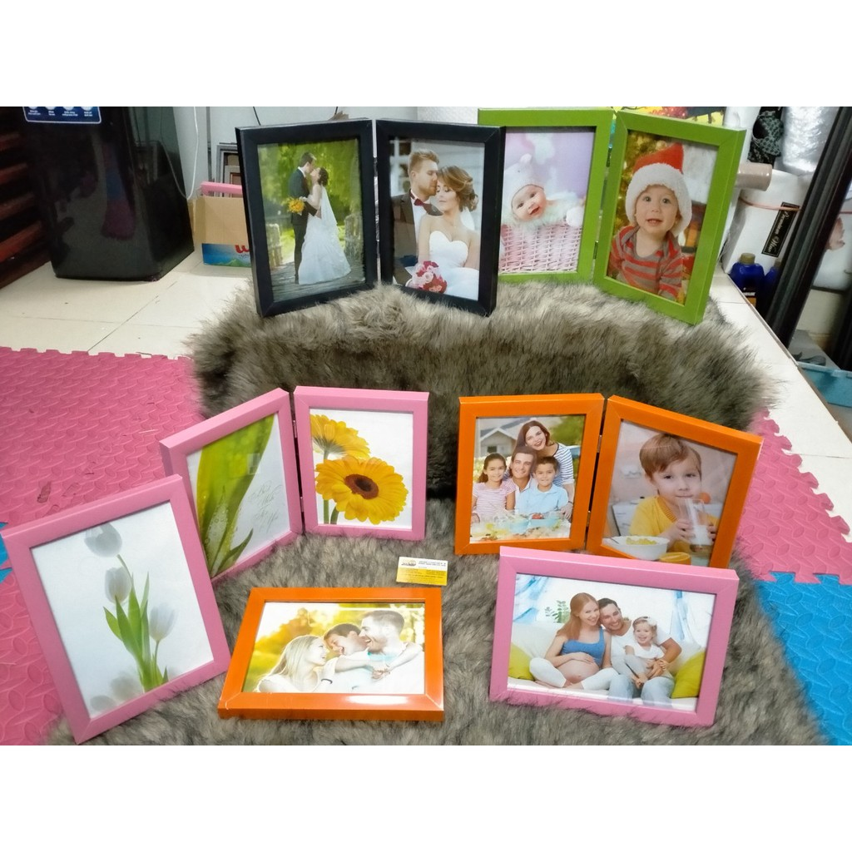
- Một số bài nhạc về chủ đề gia đình: Nhà mình rất vui, tổ ấm gia đình, cho con, bàn tay mẹ, bố là tất cả...
- Nhạc không lời
- Túi xé ảo thuật
- Bảng trang trí bóng bay làm sân khấu.
* Đồ dùng của trẻ:
- Bìa cát tông, gỗ, nhựa , băng dính 2 mặt, băng dính xốp, kéo
- Hạt ngô, hạt đỗ đen, hoa, ống hút, hạt đỗ đỏ, cúc áo...
- Bảng các nguyên vật liệu
- Giấy A4, bút chì, sáp màu.
- Giá kẹp sách

II. TIẾN HÀNH
1. Ổn định
- Chào mừng tất cả các bạn đến với ngày hội gia đình. Xin giới thiệu 4 gia đình tham gia:
+ Gia đình vui vẻ
+ Gia đình yêu thương
+ Gia đình đoàn kết
+ Gia đình hạnh phúc
- Để bước vào chương trình ngày hôm nay, xin mời 4 gia đình vận động theo nhạc bài hát vô cùng vui nhộn: “Nhà mình rất vui”, các bạn có đồng ý không nào? (dạ đồng ý)
- Đến tham dự chương trình, gia đình nào cũng vui vẻ và đoàn kết, ban tổ chức quyết định tặng cho 4 gia đình 1 món quà. Mời tất cả các gia đình ngồi xuống cùng cô khám phá món quà nhé.
- Hôm trước ban tổ chức đã mời các gia đình đi chụp ảnh và đây là ảnh của 4 gia đình. Cô thấy những bức ảnh này rất đẹp. Cô nghĩ là tí nữa chúng mình sẽ mang những bức ảnh này lên khu lưu niệm cho ngày hội của chúng mình thêm đẹp các bạn có đồng ý không nào?
2. Giới thiệu tranh mẫu
- Trước khi mang những bức ảnh này lên, cô muốn các con hãy suy nghĩ và nêu ý tưởng: Làm sao để cho những bức ảnh này bền, đẹp hơn, có thể đứng được ở trên bàn để trang trí ? (trẻ trả lời theo ý trẻ)
- Các con hãy suy nghĩ và mỗi bạn nêu cho cô một ý tưởng xem nào? (Làm khung ảnh, giá treo ảnh, album ảnh)
- Cô thấy các bạn có rất nhiều ý tưởng, có bạn muốn làm giá treo ảnh, có bạn muốn làm album , khung ảnh...Cô thấy ý kiến làm khung ảnh được nhiều bạn lựa chọn và cô thấy ý kiến đấy cũng rất hay. Hôm nay các gia đình cùng làm khung ảnh. Các con có đồng ý không nào? (Dạ đồng ý)
- Bây giờ các gia đình hãy cùng chia sẻ xem, chúng mình biết gì về chiếc khung ảnh? ( Hôm trước cô đã giao nhiệm vụ cho các bạn về nhà tìm hiểu về khung ảnh).
+ Khung ảnh có hình gì? (Vuông, chữ nhật,…)
+ Khung ảnh được làm bằng những chất liệu gì? (Gỗ, nhựa, nhôm, đồng..)
- Các bạn ơi khung ảnh có rất nhiều hình dáng khác nhau như: hình vuông, hình chữ nhật và rất nhiều hình khác nữa nhưng phổ biến nhất vẫn là khung ảnh hình vuông và hình chữ nhật. Khung ảnh được làm bằng rất nhiều các chất liệu khác nhau như: nhựa, gỗ, nhôm... và cũng có thể làm bằng giấy bìa và một số chất liệu khác nữa đấy.
Cô thấy các bạn rất là giỏi, biết được cấu tạo, hình dạng cũng như chất liệu để làm khung ảnh rồi. Và hôm nay chúng mình sẽ cùng làm những chiếc khung ảnh phải đạt 3 tiêu chí: Chắc chắn, đẹp và để được ảnh. Các bạn đã nghe rõ chưa?
- Các gia đình đã sẵn sàng về vị trí để cùng thảo luận, thiết kế và làm những chiếc khung ảnh thật đẹp chưa nào.
3. Trẻ thực hiện
- Cho trẻ về 4 nhóm , trẻ thảo luận, vẽ bản thiết kế
- Cô đi từng nhóm hỏi trẻ về ý tưởng thiết kế ( Cô phát cho mỗi nhóm một bảng các nguyên vật liệu):
+ Thiết kế khung ảnh hình gì? (Hình vuông)
+ Trang trí khung ảnh như thế nào? (trẻ trả lời theo ý trẻ)
+ Lựa chọn chất liệu gì? (Nhựa, gỗ)
+ Trang trí khung ảnh bằng gì? (Ống hút, nắp chai)
- Cho trẻ 4 nhóm đi lấy nguyên vật liệu, dụng cụ và thảo luận.
- Trẻ thực hiện thiết kế khung ảnh ( Cô phát ảnh cho các gia đình)
- Cô quan sát, giúp đỡ trẻ.
4. Trưng bày sản phẩm
- Chúng mình cùng dành 1 tràng vỗ tay để chúc mừng các nhóm đều đã hoàn thành sản phẩm của mình.
- Vừa rồi các nhóm đều đã làm xong chiếc khung ảnh dựa trên ý tưởng rồi, bây giờ các nhóm sẽ cùng trình bày sản phẩm của nhóm mình cho cô và các bạn cùng nghe nào.
+ Xin mời ý tưởng của nhóm gia đình vui vẻ
+ Xin mời ý tưởng của gia đình yêu thương
+ Xin mời ý tưởng của gia đình đoàn kết
+ Xin mời ý tưởng của gia đình hạnh phúc
+ So sánh với bản thiết kế con thấy có giống với bản thiết kế không? (trẻ trả lời)
+ Nếu được thay đổi thiết kế hoặc được làm lại con có muốn thay đổi gì không? (Dạ không)
- Chúng mình vừa được nghe trình bày của các gia đình về thiết kế những chiếc khung ảnh, các nhóm đều có có sản phẩm rất đẹp và sáng tạo, xin chúc mừng.
- Mời đại diện 4 gia đình lấy ảnh để vào khung ảnh xem có vừa không?
- Cho các gia đình mang ảnh lên trang tríở khu vực lưu niệm.

Kết thúc: Mời các gia đình lên chụp một kiểu ảnh để lưu giữ lại những khoảnh khắc đẹp ngày hôm nay.
*****************************************************************
HOẠT ĐỘNG VUI CHƠI
1. Góc xây dựng:
- Chuẩn bị: 50 khối gỗ, 1 bịt ống hút, 10 ly nhựa, 8 chậu hoa
- Gợi ý hoạt động: Xây dựng ngôi nhà của bé, vườn cây, ao cá
2. Góc âm nhạc:
- Chuẩn bị: 10 dụng cụ gõ đệm, 6 mũ đội.
- Gợi ý hoạt động: Hát múa theo chủ đề.
3. Góc phân vai:
- Chuẩn bị: 1 bộ dụng cụ nấu ăn
- Gợi ý hoạt động: Gia đình, mẹ con, tổ chức sinh nhật cho bé
******************************************************************
HOẠT ĐỘNG VỆ SINH ĂN TRƯA-NGỦ TRƯA
Trẻ ăn trưa – ngủ trưa tại nhà
*******************************************************************
HOẠT ĐỘNG CHIỀU

- Dạy đọc thơ:“Giữa vòng gió thơm”
- Cho trẻ thực hiện quyển bé làm quen với toán qua hình vẽ *******************************************************************
NÊU GƯƠNG CUỐI NGÀY
*******************************************************************
NHẬN XÉT CUỐI NGÀY

- Sức khỏe
- Thái độ
- Kỹ năng
* Điều chỉnh sau tiết dạy
......................................................................................................................................
Thứ sáu, ngày 15 tháng 11 năm 2024
ĐÓN TRẺ - TRÒ CHUYỆN

- Nhắc trẻ chào ba, mẹ. Cất đồ dùng đúng nơi qui định.
- Trò chuyện với trẻ gia đình cần được ăn, mặc đầy đủ và ăn uống hợp vệ sinh, hợp lí và đúng giờ
- Trò chuyện về chủ đề gia đình
.******************************************************************
HOẠT ĐỘNG NGOÀI TRỜI

- Quan sát trò chuyện đồ dùng cần thiết trong gia đình
- Trò chơi vận động: bịt mắt đá bóng
- Chơi tự do: Ném vòng, bóng, túi cát *******************************************************************
LĨNH VỰC PHÁT TRIỂN TÌNH CẢM VÀ KỈ NĂNG XÃ HỘI
HOẠT ĐỘNG HỌC: BIỂU DIỄN VĂN NGHỆ
HAT VỀ CHỦ ĐỀ GIA ĐÌNH

I. Mục tiêu
- Thể hiện và trình bày được những bài hát về chủ đề “Gia đình”.
- Trẻ biết được ý nghĩa của buổi biểu diễn văn nghệ
- Trình bày đúng theo chương trình văn nghệ.
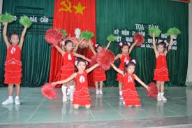
II. Chuẩn bị
- Đồ dùng cho cô
+ Máy laptop
+ Phong màn biểu diển văn nghệ.
+ Sân khấu.
+ Nhạc không lời.
+ Bài hát hát cho trẻ nghe “ Ru con ”
- Đồ dùng cho trẻ
+ Bài hát “Cả nhà thương nhau”.
+ Bài hát “Cháu yêu bà”.
+ Bài hát “Mẹ yêu không nào”.
+ Bài hát “Mẹ và cô”.
+ Bài hát “Bé quét nhà”.
+ Bài hát “Nhà của tôi”.
- Dụng cụ âm nhạc, dây kim tuyến, hoa.
- Trang phục cho trẻ.
III. Tiến hành
1. Trò chuyện: Cô thấy mấy tuần vừa qua các bạn học rất chăm chỉ, cô có có tổ chức buổi văn nghệ mời các bạn cùng tham gia cho không khí buổi biểu diễn thêm sôi nổi.
2. Biểu diễn văn nghệ
- Cô và trẻ cùng đến sân khấu biểu diễn.
- Mời 1 trẻ lên hướng dẫn chương trình.
- Trẻ giới thiệu:
Kính thưa quý vị đại biểu, quý cô và các bạn học sinh thân mến! Hòa vào không khí vui tươi của ngày hôm nay, lớp lá 1 xin biểu diễn chương trình văn nghệ rất là hay và đặc sắc. Xin quý vị hãy hướng mắt vào sân khấu, chương trình văn nghệ của lớp lá 1 xin được phép bắt đầu.
- Mở đầu chương trình văn nghệ là bài hát “Bé quét nhà” do tốp ca nam lớp lá 1 biểu diễn.
- Bài hát kế tiếp “cả nhà thương nhau” với phần trình bày của nhóm Họa Mi
- Để thay đổi không khí của buổi biểu diễn mời cô và các bạn cùng hướng mắt về sân khấu với phần hát và múa minh họa của tốp ca lớp lá 1 với bài hát “Mẹ yêu không nào”
- Tiếp tục chương trình là bài hát “Mẹ và cô” do tóp nữ trình bài
- Bài hát “Cháu yêu bà” tiếp tục chương trình văn nghệ hôm nay.
- Tiếp tục chương trình, cô Tiền sẽ hát cho các bạn nghe một bài hát mang tên “Ba ngọn nến lung linh”.
- Kết thúc chương trình văn nghệ đó là bài hát “Nhà của tôi” do tập thể lớp lá 1 biểu diễn.
* Chương trình văn nghệ của lớp lá 1 đến đây là kết thúc. Xin chân thành cảm ơn quý đại biểu, quý cô và các bạn đã chú ý lắng nghe và cổ vũ sôi nổi. Xin chúc sức khỏe quý vị!
- Cô nhận xét các cháu trong buổi biểu diễn văn nghệ.
- Kết thúc: thu dọn đồ dùng.
*******************************************************************
HOẠT ĐỘNG VUI CHƠI

1. Góc xây dựng:
- Chuẩn bị: 50 khối gỗ, 1 bịt ống hút, 10 ly nhựa, 8 chậu hoa
- Gợi ý hoạt động: Xây dựng ngôi nhà của bé, vườn cây, ao cá
2. Góc thư viện:
- Chuẩn bị: 4 tranh các kiểu nhà, 3 các bài ca dao, 3 tục ngữ.
- Gợi ý hoạt động: Xem tranh ảnh về gia đình của bé
3. Góc học tập:
- Chuẩn bị: 3 hình ảnh về gia đình đông con, 3 ít con trong .8 cây kéo 8 chai hồ dán.
- Gợi ý hoạt động: Tô màu, nặn vẽ người thân trong gia đình
******************************************************************
HOẠT ĐỘNG VỆ SINH ĂN TRƯA-NGỦ TRƯA

Trẻ ăn trưa – ngủ trưa tại nhà
*******************************************************************
HOẠT ĐỘNG CHIỀU

- Nặn đồ dùng chủ đề gia đình
- Ôn cho trẻ bài hát chủ đề gia đình *******************************************************************
NÊU GƯƠNG CUỐI TUẦN
*******************************************************************
NHẬN XÉT CUỐI NGÀY

- Sức khỏe
- Thái độ
- Kỹ năng:
* Điều chỉnh sau tiết dạy
-----------------------------------------------------------------------------------------------------
Giáo viên xây dựng kế hoạch – Đỗ Thị Ngọc Tiền

